**RANCANG BANGUN WEBSITE SENAT POLITEKNIK**

**NEGERI INDRAMAYU MENGGUNAKAN*****FRAMEWORK* VUEJS**

**TUGAS AKHIR**

Sebagai salah satu syarat untuk menyelesaikan

Program Diploma III Teknik Informatika Politeknik Negeri Indramayu



**Oleh:**

**NAJMAH ZHAFIRAH**

**NIM 2003080**

**PROGRAM STUDI D3 TEKNIK INFORMATIKA JURUSAN TEKNIK INFORMATIKA POLITEKNIK NEGERI INDRAMAYU AGUSTUS 2023**

# HALAMAN PENGESAHAN

Tugas Akhir ini diajukan oleh :

|  |  |
| --- | --- |
| Nama | : NAJMAH ZHAFIRAH |
| NIM | : 2003080 |
| Program Studi | : Diploma III Teknik Informatika |
| Judul | : Rancang Bangun *Website* Senat Politeknik Negeri  Indramayu Menggunakan *Framework* VueJs |
| Pembimbing | : I. Eka Ismantohadi, S.Kom., M.Eng  NIP 198107092021211005 ……………………… |
|  |  |

Telah berhasil dipertahankan dihadapan dewan penguji pada tanggal Agustus 2023 dan diterima sebagai bagian persyaratan yang diperlukan untuk memperoleh gelar Ahli Madya Program Studi Diploma III Teknik Informatika, Jurusan Teknik Informatika, Politeknik Negeri Indramayu.

DEWAN PENGUJI

|  |  |  |
| --- | --- | --- |
| Ketua Penguji | : Nama Dosen  NIP | ...……………… |
| Anggota  Penguji I | : Nama Dosen NIP | ...……………… |
| Anggota  Penguji II | : Eka Ismantohadi, S.Kom., M.Eng NIP 198107092021211005 | ...……………… |

Indramayu, Agustus 2023

Ketua Jurusan Teknik Informatika

Eka Ismantohadi, S.Kom., M.Eng NIP 198107092021211005

iii

# PERNYATAAN KEASLIAN

Dengan ini saya menyatakan dengan sesungguhnya bahwa Tugas Akhir ini adalah asli hasil karya saya sendiri serta Tugas Akhir ini tidak terdapat karya yang pernah diajukan untuk memperoleh gelar Ahli Madya di suatu Perguruan Tinggi, dan sepanjang pengetahuan saya juga tidak terdapat karya atau pendapat yang pernah ditulis atau diterbitkan oleh orang lain, kecuali yang secara tertulis dirujuk dalam naskah ini dan disebutkan dalam daftar pustaka.

Indramayu, Agustus 2023

Yang menyatakan,

Materai 10000

**Najmah Zhafirah**

NIM 2003080

# ABSTRAK

Teknologi Informasi memiliki peran penting dalam mengolah data untuk menghasilkan informasi yang bermakna. Di konteks perguruan tinggi, Teknologi Informasi sangat diperlukan dalam meningkatkan efisiensi operasional, termasuk dalam sistem manajemen pembelajaran, *e-learning,* dan administrasi. Dengan penerapan teknologi ini, Rancang Bangun *Website* Senat Politeknik Negeri Indramayu (Polindra) Menggunakan *Framework* VueJs dapat memberikan akses mudah kepada anggota senat dan komisi serta civitas akademik untuk mendapatkan informasi terkini mengenai dokumen dan kebijakan yang telah disahkan oleh Senat. Penggunaan flipbook digital FlipHTML5 sebagai bagian dari *website* juga memberikan dimensi interaktif dan dinamis. Selain itu *website* senat mengaktifkan sistem komunikasi dan kolaborasi dalam pengeditan dokumen antara anggota senat dan komisi secara langsung menggunakan sistem komentar.

Kata kunci: *website,* senat, vueJs, *flipbook,* FlipHTML5, komentar

# *ABSTRACT*

*Information Technology plays a crucial role in processing data to generate meaningful information. In the context of higher education institutions, Information Technology is essential for enhancing operational efficiency, including in learning management systems, e-learning, and administration. Through the implementation of this technology, the Development of the Senate Website for Politeknik Negeri Indramayu (Polindra) Using VueJs Framework aims to provide easy access for senate members, committees, and the academic community to obtain up-to-date information regarding documents and policies approved by the Senate. The incorporation of the FlipHTML5 digital flipbook as a part of the website adds an interactive and dynamic dimension. Moreover, the senate website activates a communication and collaboration system for real-time document editing among senate members and committees, facilitated through a comment system.*

*Keywords: website, senate, VueJs, flipbook, FlipHTML5, comments*

# MOTTO

“Hidup itu harus punya pembanding positif bukan negatif, fungsinya supaya kita lebih semangat lagi” (Lutfi Abubakar)

“Kanan atau kiri semua memiliki risiko yang sama, manapun yang diambil harus diselesaikan beserta dengan konsekuensinya” (Najmah Zhafirah)

# KATA PENGANTAR

Puji syukur kehadirat Allah SWT. yang hanya kepada-Nya kita memohon pertolongan. Alhamdulillah atas segala pertolongan, rahmat dan kasih sayang-Nya sehingga penulis dapat menyelesaikan tugas akhir yang berjudul “Rancang Bangun *Website* Senat Politeknik Negeri Indramayu Menggunakan *Framework* VueJs”. Tugas akhir ini dibuat sebagai salah satu persyaratan dalam menyelesaikan pendidikan pada jurusan Teknik Informatika Politeknik Negeri Indramayu. Selain itu, tugas akhir ini juga dibuat sebagai salah satu wujud implementasi dari ilmu yang didapatkan selama masa perkuliahan.

Penulis menyadari banyak pihak yang memberikan dukungan dan bantuan selama menyelesaikan studi dan tugas akhir ini. Oleh karena itu, sudah sepantasnya penulis dengan penuh kerendahan hati, pada kesempatan ini mengucapkan terimakasih dan mendoakan semoga Allah memberikan balasan terbaik kepada:

1. Kedua orangtua penulis (Lutfi Abubakar dan Maemunah), kedua kakak serta keluarga penulis yang selalu mendoakan, memberikan dukungan dan motivasi.
2. Bapak Rofan Aziz S.T., M.T. beserta jajarannya selaku direksi Politeknik Negeri Indramayu.
3. Bapak Eka Ismantohadi, S.Kom., M.Eng selaku Ketua Jurusan Teknik Informatika Politeknik Negeri Indramayu serta Dosen Pembimbing Tugas Akhir yang telah bersedia meluangkan waktunya untuk memberikan bimbingan, saran dan bantuan kepada penulis.
4. Bapak Fachrul Pralienka Bani M., M.Kom selaku Koordinator Program Studi Teknik Informatika.
5. Bapak Adi Suheryadi S.ST., M. Kom. selaku wali dosen selama tiga tahun masa perkuliahan.
6. Bapak dan Ibu Dosen Jurusan Teknik Informatika Politeknik Negeri Indramayu yang telah memberikan ilmu yang bermanfaat.
7. Teman-teman seperjuangan, yang selalu memberikan keceriaan selama tiga tahun bersama serta membantu dalam penyelesaian tugas akhir ini.
8. Seluruh pihak yang telah membantu dan mendukung lancarnya pembuatan Tugas Akhir dari awal hingga akhir yang tidak dapat disebutkan satu persatu.

Penulis menyadari bahwa dalam penyusunan tugas akhir ini masih banyak kekurangan dan kelebihan, baik dalam sistematika penulisan maupun dalam penggunaan bahasa. Oleh karena itu, penulis mengharapkan kritik dan saran dari pembaca yang dapat meningkatkan kemampuan penulis selanjutnya. Semoga laporan ini dapat bermanfaat bagi pembaca pada umumnya dan khususnya bagi penulis. Akhir kata, penulis ingin mengucapkan terima kasih yang tulus kepada seluruh pembaca.

Indramayu, 17 Agustus 2023

Penulis

# DAFTAR ISI

Halaman

HALAMAN PENGESAHAN iii

PERNYATAAN KEASLIAN iii

ABSTRAK iv

*ABSTRACT* v

MOTTO vi

KATA PENGANTAR vii

DAFTAR ISI ix

DAFTAR GAMBAR xiii

DAFTAR TABEL xvii

DAFTAR LAMPIRAN xx

BAB I PENDAHULUAN 1

1.1 Latar Belakang Masalah 1

1.2 Rumusan Masalah 3

1.3 Batasan Masalah 3

1.4 Tujuan 3

1.5 Manfaat 3

1.6 Sistematika Penulisan 4

BAB II LANDASAN TEORI 6

2.1 Senat 6

2.2 *Website* 6

2.3 Visual Studio Code (VSCode) 7

2.4 VueJS 7

2.5 Laravel 7

2.6 MySQL 7

2.7 *Hypertext Preprocessor* (PHP) 8

2.8 *HyperText Markup Language* (HTML) 8

2.9 *Cascading Style Sheets* (CSS) 8

2.10 Javascript 8

2.11 Figma 9

2.12 *Flowchart* 9

2.13 *Unified Modelling Language* (UML) 12

2.13.1 Pengertian UML 12

2.13.2 Jenis-jenis Diagram UML 12

2.14 *Entity Relationship Diagram* (ERD) 16

2.14.1 Pengertian ERD 16

2.14.2 Komponen Penyusun ERD 17

2.15 *Software Development Life Cycle* (SDLC) 17

2.16 Pengujian *Black Box* 18

2.17 Bootsrap 19

2.18 *Flipbook* Digital 19

2.19 Kuesioner 20

2.20 Skala *Likert* 20

BAB III METODE PELAKSANAAN 22

3.1 Tahapan Pelaksanaan 22

3.2 Analisis Kebutuhan Sistem 23

3.2.1 Kebutuhan Fungsional 23

3.2.2 Kebutuhan Non-Fungsional 26

3.3 Perancangan Sistem dengan UML Diagram 27

3.3.1 *Use Case Diagram* 27

3.3.2 *Class Diagram* 29

3.3.3 *Activity Diagram* 31

3.3.4 *Sequence Diagram* 40

3.4 *Flowchart* 45

3.4.1 *Flowchart* Program 45

3.4.2 *Flowchart System* 49

3.5 *Entity Relationship Diagram* (ERD) 49

3.6 Bisnis Proses Utama Sistem 52

3.7 Perancangan *Database* 52

3.7.1 Tabel Dokumen Komisi 53

3.7.2 Tabel Komentar Dokumen Komisi 53

3.7.3 Tabel Dokumen Pleno 54

3.7.4 Tabel Komentar Dokumen Pleno 54

3.7.5 Tabel Dokumen Senat 55

3.7.6 Tabel Sambutan Ketua Senat 55

3.7.7 Tabel Sejarah Polindra 56

3.7.8 Tabel Keanggotaan 56

3.7.9 Tabel Fungsi Kerja 57

3.7.10 Tabel Anggota Fungsi Kerja 57

3.7.11 Tabel Berita 58

3.7.12 Tabel Galeri 58

3.7.13 Tabel *Users* 59

3.7.14 Tabel *Role* 59

3.7.15 Tabel *Users Role* 59

3.8 Perancangan Antarmuka (*Interface*) 60

3.8.1 Pengunjung 60

3.8.2 Semua Pengguna 64

3.8.3 Pengguna Admin 65

3.8.3 Pengguna Ketua Senat 71

3.8.1 Pengguna Anggota Senat 75

3.8.4 Pengguna Komisi 76

BAB IV HASIL DAN PEMBAHASAN 79

4.1 Hasil Penelitian 79

4.2 Pembahasan 79

4.2.2 Implementasi antarmuka (*interface*) 85

4.2.2.1 Implementasi Antarmuka Pengunjung 85

4.2.2.2 Implementasi Antarmuka Semua Pengguna 91

4.2.2.3 Implementasi Antarmuka Admin 92

4.2.2.4 Implementasi Antarmuka Ketua Senat 98

4.2.2.5 Implementasi Antarmuka Anggota Senat 102

4.2.2.6 Implementasi Antarmuka Komisi 104

4.3 Pengujian Aplikasi 107

4.3.1 Pengujian Menggunakan *Black Box Testing* 107

4.3.2 Pengujian Menggunakan Kuesioner 126

4.3.3 Kesimpulan Pengujian 133

BAB V PENUTUP 134

5.1 Kesimpulan 134

5.2 Saran 134

DAFTAR PUSTAKA 135

LAMPIRAN 138

# DAFTAR GAMBAR

Halaman

Gambar 2.1 *Software Development Life Cycle* (SDLC) ....................................... 17

Gambar 3.1 Tahapan Pelaksanaan ........................................................................ 22

Gambar 3.2 *Use Case Diagram* ............................................................................ 27

Gambar 3.3 *Class Diagram*................................................................................... 30

Gambar 3.4 *Activity Diagram Login* ..................................................................... 31

Gambar 3.5 *Activity Diagram* Mengelola Menu Dokumen .................................. 32

Gambar 3.6 *Activity Diagram* Mengelola Pengajuan Dokumen Pleno ................ 33

Gambar 3.7 *Activity Diagram* Melakukan Edit Dokumen Pleno ......................... 34

Gambar 3.8 Activity Diagram Mengelola Pengajuan Dokumen Komisi ............ 35

Gambar 3.9 *Activity Diagram* Melakukan Edit Dokumen Komisi ....................... 36

Gambar 3.10 *Activity Diagram* Mengelola Menu Struktur Organisasi ................ 37

Gambar 3.11 *Activity Diagram* Mengelola Menu Profil ....................................... 38

Gambar 3.12 *Activity Diagram* Berita ................................................................. 39

Gambar 3.13 *Activity Diagram* Galeri .................................................................. 40

Gambar 3.14 *Sequence* *Diagram* Mengelola Menu Dokumen ............................. 41

Gambar 3.15 *Sequence Diagram* Mengelola Pengajuan Dokumen ...................... 41

Gambar 3.16 *Sequence Diagram* Mengelola Edit Dokumen Pleno ..................... 42

Gambar 3.17 *Sequence Diagram* Mengelola Pengajuan Dokumen Komisi ......... 42

Gambar 3.18 *Sequence Diagram* Melakukan Edit Dokumen Komisi .................. 43

Gambar 3.19 *Sequence Diagram* Mengelola Menu Struktur Organisasi .............. 43

Gambar 3.20 *Sequence Diagram* Mengelola Menu Profil .................................... 44

Gambar 3.21 *Sequence Diagram* Mengelola Menu Berita ................................... 44

Gambar 3.22 *Sequence Diagram* Mengelola Menu Profil .................................... 45

Gambar 3.23 *Flowchart* Admin ............................................................................ 46

Gambar 3.24 *Flowchart* Ketua Senat .................................................................... 47

Gambar 3.25 *Flowchart* Anggota Senat ............................................................... 48

Gambar 3.26 *Flowchart* Komisi ........................................................................... 49

Gambar 3.27 *Flowchart System* ............................................................................ 50

Gambar 3.28 ERD ................................................................................................. 51

Gambar 3.29 Bisnis Proses Utama Sistem ............................................................ 52 Gambar 3.30 Rancangan Halaman Fungsi Kerja .................................................. 60

Gambar 3.31 Rancangan Halaman Keangootaan.................................................. 61

Gambar 3.32 Rancangan Halaman Sambutan Ketua Senat .................................. 61

Gambar 3.33 Rancangan Halaman Sejarah Polindra ............................................ 62

Gambar 3.34 Rancangan Halaman Dokumen ....................................................... 62

Gambar 3.35 Rancangan Halaman Berita ............................................................. 63

Gambar 3.36 Rancangan Halaman Detail Berita .................................................. 63

Gambar 3.37 Rancangan Halaman Galeri ............................................................. 64

Gambar 3.38 Rancangan Halaman *Login* ............................................................. 64

Gambar 3.39 Rancangan Halaman Beranda ......................................................... 65

Gambar 3.40 Rancangan Halaman Dokumen Komisi (Admin) ........................... 65

Gambar 3.41 Rancangan Halaman Detail Komisi (Admin) ................................. 66

Gambar 3.42 Rancangan Halaman Dokumen Pleno (Admin) .............................. 66

Gambar 3.43 Rancangan Halaman Detail Pleno (Admin) .................................... 67

Gambar 3.44 Rancangan Halaman Dokumen Senat (Admin) .............................. 67

Gambar 3.45 Rancangan Halaman Fungsi Kerja (Admin) ................................... 68

Gambar 3.46 Rancangan Halaman Keanggotaan (Admin) ................................... 68

Gambar 3.47 Rancangan Halaman Sambutan Ketua Senat (Admin) ................... 69

Gambar 3.48 Rancangan Halaman Sejarah Polindra (Admin) ............................. 69

Gambar 3.49 Rancangan Halaman Berita (Admin) .............................................. 70

Gambar 3.50 Rancangan Halaman Galeri (Admin) .............................................. 70

Gambar 3.51 Rancangan Halaman *User* (Admin) ................................................ 71

Gambar 3.52 Rancangan Halaman Dokumen Pleno (Ketua Senat) ...................... 71

Gambar 3.53 Rancangan Halaman Detail Dokumen Pleno (Ketua Senat) ........... 72

Gambar 3.54 Rancangan Halaman Dokumen Senat (Ketua Senat) ...................... 72

Gambar 3.55 Rancangan Halaman Fungsi Kerja (Ketua Senat) ........................... 73

Gambar 3.56 Rancangan Halaman Keanggotaan (Ketua Senat) .......................... 73

Gambar 3.57 Rancangan Halaman Sambutan Ketua Senat (Ketua Senat) ........... 74

Gambar 3.58 Rancangan Halaman Sejarah Polindra (Ketua Senat) ..................... 74

Gambar 3.59 Rancangan Halaman Galeri (Ketua Senat)...................................... 75

Gambar 3.60 Rancangan Halaman Dokumen Pleno (Anggota Senat) ................. 75

Gambar 3.61 Rancangan Halaman Detail Dokumen Pleno (Anggota Senat) ....... 76 Gambar 3.62 Rancangan Halaman Dokumen Komisi (Komisi) ........................... 76

Gambar 3.63 Rancangan Halaman Detail Dokumen Komisi (Komisi) ................ 77

Gambar 3.64 Rancangan Halaman Dokumen Pleno (Komisi) ............................. 77

Gambar 3.65 Rancangan Halaman Detail Dokumen Pleno (Komisi)................... 78

Gambar 4.1 Tabel dokumen_komisi ..................................................................... 80

Gambar 4.2 Tabel komentar_dokumen_komisi .................................................... 80

Gambar 4.3 Tabel dokumen_pleno ....................................................................... 81

Gambar 4.4 Tabel komentar_dokumen_pleno ...................................................... 81

Gambar 4.5 Tabel dokumen_senat ........................................................................ 81

Gambar 4.6 Tabel sambutan ................................................................................. 82

Gambar 4.7 Tabel sejarah ..................................................................................... 82

Gambar 4.8 Tabel keanggotaan ............................................................................ 83

Gambar 4.9 tabel fungsi_kerja .............................................................................. 83

Gambar 4.10 Tabel anggota_fungsi_kerja ............................................................ 83

Gambar 4.11 Tabel berita ...................................................................................... 84

Gambar 4.12 Tabel galeri ...................................................................................... 84

Gambar 4.13 Tabel *users* ...................................................................................... 84

Gambar 4.14 Tabel *role* ........................................................................................ 85

Gambar 4.15 Tabel *users_roles* ............................................................................ 85

Gambar 4.16 Implementasi *Landing Page*............................................................ 86

Gambar 4.17 Implementasi Halaman Fungsi Kerja .............................................. 87

Gambar 4.18 Implementasi Halaman Keangggotaan ............................................ 87

Gambar 4.19 Implementasi Halaman Sambutan Ketua Senat .............................. 88

Gambar 4.20 implementasi Halaman Sejarah Polindra ........................................ 88

Gambar 4.21 Implementasi Halaman Dokumen ................................................... 89

Gambar 4.22 Implementasi Halaman Berita ......................................................... 89

Gambar 4.23 Implementasi Halaman Detail Berita .............................................. 90

Gambar 4.24 Implementasi Halaman Galeri ......................................................... 90

Gambar 4.25 Implementasi Halaman *Login* ......................................................... 91

Gambar 4.26 Implementasi Halaman Beranda ..................................................... 91

Gambar 4.27 Implementasi Halaman Dokumen Komisi (Admin) ....................... 92

Gambar 4.28 Implementasi Halaman Detail Dokumen Komisi (Admin)............. 93 Gambar 4.29 Implementasi Halaman Dokumen Pleno (Admin) .......................... 94

Gambar 4.30 Implementasi Halaman Detail Dokumen Pleno (Admin) ............... 94

Gambar 4.31 Implementasi Halaman Dokumen Senat ......................................... 95

Gambar 4.32 Implementasi Halaman Fungsi Kerja (Admin) ............................... 95

Gambar 4.33 Implementasi Halaman Keanggotaan (Admin) ............................... 96

Gambar 4.34 Implementasi Halaman Sambutan Ketua Senat (Admin) ............... 96

Gambar 4.35 Implementasi Halaman Sejarah Polindra (Admin) ......................... 97

Gambar 4.36 Implementasi Halaman Berita (Admin) .......................................... 97

Gambar 4.37 Implementasi Halaman Galeri (Admin) .......................................... 98

Gambar 4.38 Implementasi Halaman *User* (Admin) ............................................ 98

Gambar 4.39 Implementasi Halaman Dokumen Pleno (Ketua Senat) .................. 99

Gambar 4.40 Implementasi Halaman Detail Dokumen Pleno (Ketua Senat) ....... 99

Gambar 4.41 Implementasi Halaman Dokumen Senat ....................................... 100

Gambar 4.42 Implementasi Halaman Fungsi Kerja (Ketua Senat) ..................... 100

Gambar 4.43 Implementasi Halaman Keanggotaan (Ketua Senat) .................... 101

Gambar 4.44 Implementasi Halaman Sambutan Ketua Senat (Ketua Senat) ..... 101

Gambar 4.45 Implementasi Halaman Sejarah Polindra (Ketua Senat) ............... 102

Gambar 4.46 Implementasi Halaman Galeri (Ketua Senat)................................ 102

Gambar 4.47 Implementasi Halaman Dokumen Pleno (Anggota Senat) ........... 103

Gambar 4.48 Implementasi Halaman Detail Dokumen Pleno (Anggota Senat) . 104

Gambar 4.49 Implementasi Halaman Dokumen Komisi (Komisi) ..................... 104

Gambar 4.50 Implementasi Halaman Detail Dokumen Komisi (Komisi) .......... 105

Gambar 4.51 Implementasi Halaman Dokumen Pleno (Komisi) ....................... 106

Gambar 4.52 Implementasi Halaman Detail Dokumen Pleno (Komisi)............. 106

# DAFTAR TABEL

Halaman

Tabel 2.1 Tabel Simbol Arus (Rosaly, 2020) ....................................................... 10

Tabel 2.2 Simbol Proses (Rosaly, 2020) ............................................................... 11

Tabel 2.3 Simbol *Input/Output* (Rosaly, 2020) ..................................................... 12

Tabel 2.4 Simbol *Use Case Diagram* (Hendini, 2016) ......................................... 13

Tabel 2.5 Simbol *Class Diagram* (Nasril, 2018) .................................................. 14

Tabel 2.6 Simbol *Activity Diagram* (Hendini, 2016) ............................................ 14

Tabel 2.7 Simbol *Activity Diagram* (Lanjutan)..................................................... 15

Tabel 2.8 Simbol *Sequence Diagram* (Hendini, 2016) ......................................... 16

Tabel 3.1 Kebutuhan Fungsional .......................................................................... 23

Tabel 3.2 Kebutuhan Fungsional (Lanjutan) ........................................................ 24

Tabel 3.3 Kebutuhan Fungsional (Lanjutan) ........................................................ 25

Tabel 3.4 Kebutuhan Perangkat Keras (*Hardware*) .............................................. 26

Tabel 3.5 Kebutuhan Perangkat Lunak (*Software*) ............................................... 26

Tabel 3.6 Penjelasan *Use Case Diagram* .............................................................. 28

Tabel 3.7 Deskripsi Aktor pada *Website* Senat Politeknik Negeri Indramayu ..... 29

Tabel 3.8 Tabel Dokumen Komisi ........................................................................ 53

Tabel 3.9 Tabel Komentar Dokumen Komisi ....................................................... 53

Tabel 3.10 Tabel Dokumen Pleno ......................................................................... 54

Tabel 3.11 Komentar Dokumen Pleno .................................................................. 54

Tabel 3.12 Tabel Komentar Dokumen Pleno (Lanjutan) ...................................... 55

Tabel 3.13 Tabel Dokumen Senat ......................................................................... 55

Tabel 3.14 Tabel Sambutan Ketua Senat .............................................................. 55

Tabel 3.15 Tabel Sambutan Ketua Senat (Lanjutan) ............................................ 56

Tabel 3.16 Tabel Sejarah Polindra ........................................................................ 56

Tabel 3.17 Tabel Keanggotaan ............................................................................. 56

Tabel 3.18 Tabel Keanggotaan (lanjutan) ............................................................. 57

Tabel 3.19 Tabel Fungsi Kerja .............................................................................. 57

Tabel 3.20 Tabel Anggota Fungsi Kerja ............................................................... 58

Tabel 3.21 Tabel Berita ......................................................................................... 58

Tabel 3.22 Tabel Galeri......................................................................................... 58

Tabel 3.23 Tabel Galeri (Lanjutan) ....................................................................... 59 Tabel 3.24 Tabel *Users* ......................................................................................... 59

Tabel 3.25 Tabel *Role* ........................................................................................... 59

Tabel 3.26 Tabel *Users* *Role* ................................................................................. 60

Tabel 4.1 Tabel Pengujian *Black* *Box* ................................................................. 107

Tabel 4.2 Tabel Pengujian *Black Box* (Lanjutan) ............................................... 108

Tabel 4.3 Tabel Pengujian *Black Box* (Lanjutan) ............................................... 109

Tabel 4.4 Tabel Pengujian *Black Box* (Lanjutan) ............................................... 110

Tabel 4.5 Tabel Pengujian *Black Box* (Lanjutan) ............................................... 111

Tabel 4.6 Tabel Pengujian *Black Box* (Lanjutan) ............................................... 112

Tabel 4.7 Tabel Pengujian *Black Box* (Lanjutan) ............................................... 113

Tabel 4.8 Tabel Pengujian *Black Box* (Lanjutan) ............................................... 114

Tabel 4.9 Tabel Pengujian *Black Box* (Lanjutan) ............................................... 115

Tabel 4.10 Tabel Pengujian *Black Box* (Lanjutan) ............................................. 116

Tabel 4.11 Tabel Pengujian *Black Box* (Lanjutan) ............................................. 117

Tabel 4.12 Tabel Pengujian *Black Box* (Lanjutan) ............................................. 118

Tabel 4.13 Tabel Pengujian *Black Box* (Lanjutan) ............................................. 119

Tabel 4.14 Tabel Pengujian *Black Box* (Lanjutan) ............................................. 120

Tabel 4.15 Tabel Pengujian *Black Box* (Lanjutan) ............................................. 121

Tabel 4.16 Tabel Pengujian *Black Box* (Lanjutan) ............................................. 122

Tabel 4.17 Tabel Pengujian *Black Box* (Lanjutan) ............................................. 123

Tabel 4.18 Tabel Pengujian *Black Box* (Lanjutan) ............................................. 124

Tabel 4.19 Tabel Pengujian *Black Box* (Lanjutan) ............................................. 125

Tabel 4.20 Tabel Pengujian *Black Box* (Lanjutan) ............................................. 126

Tabel 4.21 Pertanyaan Kuesioner Admin ........................................................... 126

Tabel 4.22 Pertanyaan Kuesioner Admin (Lanjutan) ......................................... 127

Tabel 4.23 Pertanyaan Kuesioner Senat dan Komisi .......................................... 127

Tabel 4.24 Pertanyaan Kuesioner Senat dan Komisi (Lanjutan) ........................ 128

Tabel 4.25 Pertanyaan Kuesioner Civitas Akademik Polindra ........................... 128

Tabel 4.26 Pertanyaan Kuesioner Civitas Akademik Polindra (Lanjutan) ......... 129

Tabel 4.27 Hasil Jawaban Kuesioner Admin, Senat dan Komisi ....................... 129

Tabel 4.28 Hasil Perhitungan Kuesioner Admin ................................................ 130

Tabel 4.29 Hasil Perhitungan Kuesioner Senat dan Komisi ............................... 131 Tabel 4.30 Hasil Perhitungan Kuesioner Civitas Akademik Polindra ................ 132

# DAFTAR LAMPIRAN

Lampiran 1

Lampiran 2 Rancangan Halaman *Landing Page Website* Senat

Lampiran 3

# BAB I PENDAHULUAN

## 1.1 Latar Belakang Masalah

Teknologi Informasi adalah suatu teknologi yang digunakan untuk mengolah data, termasuk memproses, mendapatkan, menyusun, menyimpan, memanipulasi data dalam berbagai cara untuk menghasilkan informasi yang berkualitas, yaitu informasi yang relevan, akurat dan tepat waktu, yang digunakan untuk keperluan pribadi, bisnis, pemerintahan dan merupakan informasi yang strategis untuk pengambilan keputusan (Cholik, 2021). Teknologi ini berkembang semakin pesat mengikuti zaman yang juga semakin maju. Pesatnya teknologi ini dapat dilihat dari gaya hidup manusia zaman sekarang, seperti manusia yang setiap harinya selalu dipengaruhi oleh berbagai kebutuhan elektronik yang membawa berbagai dampak kepada kehidupan itu sendiri.

Kini masyarakat mulai merasakan pentingnya pengembangan dan pengelolaan teknologi informasi pada semua aspek bidang, tak terkecuali pada bidang pendidikan. Pembelajaran pada zaman ini mendorong setiap institusi pendidikan menerapkan cara ajar dengan memanfaatkan teknologi yang ada. Terlebih pada saat pandemi COVID-19 menerjang hampir seluruh belahan dunia yang akhirnya memicu percepatan pergeseran pendidikan tatap muka konvensional ke arah yang lebih terbuka fleksibel dan mudah diakses oleh setiap civitas akademik dengan metode online learning atau dalam jaringan (daring).

Teknologi informasi juga memiliki peran penting dalam perguruan tinggi dalam efektivitas operasi di perguruan tinggi. Kini, setiap perguruan tinggi perlu memanfaatkan kemajuan teknologi informasi dalam beberapa aspek, seperti meningkatkan kualitas sistem manajemen pembelajaran, e-learning dan sistem informasi administrasi. Beberapa perguruan tinggi telah menerapkan sistem informasi administrasi dalam bidang tertentu untuk kepentingan informasi internal kampus, seperti informasi jurusan dan juga *website* senat. Pada *website* senat pada umumnya dibuat untuk menyediakan akses informasi yang lebih mudah bagi mahasiswa dan masyarakat umum yang tertarik untuk mengetahui tentang kebijakan yang telah ditetapkan oleh Senat.

1

Sesuai dengan Pasal 30 Peraturan Pemerintah Nomor 60 Tahun 1999 tentang Pendidikan Tinggi, senat adalah suatu unsur di perguruan tinggi yang merumuskan serta menetapkan aturan dan kebijakan akademik. Tujuan dan kewenangan senat meliputi merumuskan kebijakan akademik dan pengembangan perguruan tinggi, merumuskan kebijakan penilaian prestasi akademik dan kecakapan serta kepribadian civitas akademika, merumuskan norma dan tolak ukur penyelenggaraan perguruan tinggi serta menetapkan keputusan yang telah berkaitan dengan kebijakan akademik.

Pada penelitian sebelumnya, yang dilakukan dalam tugas akhir berjudul

“Aplikasi Usulan dan Publikasi Pengesahan Dokumen Senat Politeknik Negeri Indramayu Berbasis *Website* Menggunakan *Framework* Codeigniter” berdasarkan hasil dan pembahasan tersebut, aplikasi tersebut digunakan untuk menyimpan setiap data usulan dan publikasi pengesahan dokumen Senat Polindra. Hasil pengujian pada aplikasi sebelumnya menyimpulkan bahwa Aplikasi Usulan dan Publikasi Pengesahan Dokumen Senat Politeknik Negeri Indramayu Berbasis *Website* Menggunakan *Framework* Codeigniter dapat berjalan dengan baik, tidak terdapat suatu kesalahan.

Rancang Bangun *Website* Senat Politeknik Negeri Indramayu (Polindra) Menggunakan *Framework* VueJs memiliki sistem komunikasi antar anggota Senat dalam pengeditan dokumen secara langsung serta dapat mengkaji dokumen secara sistem. Terdapat pula arsip dokumen yang telah diunggah maupun dokumen yang telah direvisi. Perbedaan antara kedua *website* terlihat jelas pada beberapa fitur yang dibuat berbeda, alur sistem yang diperbaharui mengikuti sistem yang sedang dijalani saat ini, serta tampilan *website* yang akan dibuat lebih dinamis, interaktif dan informatif. Tentu dengan adanya sistem ini diharap dapat membantu civitas akademik Polindra agar dapat dengan mudah mengakses informasi terbaru mengenai dokumen dan kebijakan yang telah disahkan Senat.

## 1.2 Rumusan Masalah

Berdasarkan latar belakang yang dijabarkan, maka diperoleh suatu rumusan permasalahan yang menjadi dasar pembuatan sistem tersebut, yakni sebagai berikut:

1. Bagaimana merancang sistem yang dapat memperbaharui dan meningkatkan fungsi *website* senat Polindra agar lebih dinamis, interaktif dan informatif terkait dengan Senat Polindra.
2. Bagaimana mengimplementasikan *website* senat polindra agar dapat membantu anggota senat dalam pemrosesan dan pengeditan dokumen senat secara langsung pada sistem.
3. Bagaimana membantu civitas akademik Polindra agar dapat mengakses dokumen senat yang telah disahkan.

## 1.3 Batasan Masalah

Untuk memfokuskan pembahasan, dapat diperoleh beberapa batasan masalah, di antaranya:

1. Sistem ini dibangun menggunakan *framework* VueJS dengan pengelolaan menggunakan basis data MySQL.
2. Sistem ini hanya berbasis *website.*
3. Sistem ini dibangun untuk memperbaharui sistem sebelumnya.

## 1.4 Tujuan

Beberapa tujuan dari pembuatan sistem yang dibuat meliputi:

1. Memperbaharui *website* senat menjadi lebih dinamis, interaktif dan informatif dibanding *website* senat sebelumnya.
2. Anggota senat dapat saling merevisi dokumen yang diperlukan secara langsung pada sistem.
3. Membantu civitas akademik Polindra agar dapat mengakses informasi terbaru yang lebih mudah mengenai dokumen dan kebijakan yang telah disahkan Senat.

## 1.5 Manfaat

Berdasarkan pembahasan diatas terdapat manfaat dengan dibuatnya sistem ini adalah:

1. Sebagai sarana untuk memberikan informasi kepada mahasiswa dan masyarakat umum mengenai kebijakan akademik yang telah disusun dan disahkan oleh Senat.
2. Sarana untuk memudahkan komunikasi antar anggota Senat dalam pengeditan dokumen secara langsung serta dapat mengkaji dokumen secara sistem.
3. Dapat diakses dengan mudah dan cepat, sehingga dapat mempercepat proses pengambilan keputusan kebijakan akademik.

## 1.6 Sistematika Penulisan

Sistematika penulisan Tugas Akhir terdiri dari 5 (lima) bab yang merujuk pada panduan penulisan tugas akhir yang dikeluarkan oleh Politeknik Negeri Indramayu dengan penjabaran sebagai berikut:

###### BAB I PENDAHULUAN

Bab ini merupakan pendahuluan laporan penelitian tugas akhir yang mengemukakan Latar Belakang Masalah, Rumusan Masalah, Batasan Masalah, Manfaat Penelitian dan Sistematika Penulisan Tugas Akhir.

# BAB II LANDASAN TEORI

Bab ini menguraikan tentang teori dasar yang berkaitan secara langsung dengan proses pembuatan *Website* Senat Politeknik Negeri Indramayu Menggunakan *Framework* VueJs. Pada bab ini diuraikan definisi Senat, *Website*, Visual Studio Code (VS Code), VueJs, Laravel, MySQL, PHP, HTML, CSS, Javascript, Figma, Google Chrome, *Flowchart*, UML, ERD dan Metode Pengembangan Sistem.

###### BAB III METODE PELAKSANAAN

Bab ini membahas tentang tahapan dan metode pelaksanaan, perancangan sistem, *Flowchart*, perancangan *database* serta perancangan desain antarmuka yang digunakan untuk diimplementasikan ke dalam bab selanjutnya.

###### BAB IV HASIL DAN PEMBAHASAN

Bab ini berisi penjelasan serta implementasi pembuatan *Website* Senat Politeknik Negeri Indramayu Menggunakan *Framework* VueJs, mulai dari tahap analisis, implementasi *database*, implementasi desain antarmuka serta hasil pengujian.

###### BAB V PENUTUP

Bab ini berisi kesimpulan dan saran. Kesimpulan akan mengemukakan kembali masalah penelitian yang berkaitan dengan analisis berdasarkan uraian pada bab-bab sebelumnya. Saran merupakan manifestasi untuk dilaksanakan sesuatu yang belum ditempuh dan layak untuk dilaksanakan demi optimalisasi *Website* Senat Politeknik Negeri Indramayu Menggunakan *Framework* VueJs.

**BAB II LANDASAN TEORI**

## 2.1 Senat

Senat yaitu dewan pengajar di perguruan tinggi (KBBI). Arti lain dari senat adalah perguruan tinggi merupakan bahan normatif yang mewakili dan menjaga kebebasan akademik, otonomi keilmuan dan pengelolaan termasuk dalam pengambilan keputusan pada perguruan tinggi yang bersangkutan. Senat perguruan tinggi mempunyai tugas pokok, antara lain:

1. merumuskan kebijakan akademik dan pengembangan perguruan tinggi;
2. merumuskan kebijakan penilaian prestasi akademik dan kecakapan serta kepribadian civitas akademika;
3. merumuskan norma dan tolak ukur penyelenggaraan pendidikan tinggi;
4. memberikan pertimbangan dan persetujuan atas Rencana Anggaran Pendapatan dan Belanja perguruan tinggi yang diajukan oleh pimpinan perguruan tinggi;
5. menilai pertanggungjawaban pimpinan perguruan tinggi dan pelaksanaan kebijakan yang telah ditetapkan;
6. merumuskan peraturan pelaksanaan kebebasan akademik, kebebasan mimbar akademik dan otonomi keilmuan pada perguruan tinggi yang bersangkutan;
7. memberikan pertimbangan kepada penyelenggara perguruan tinggi berkenaan dengan calon-calon yang diusulkan untuk diangkat menjadi Rektor/Ketua/Direktur perguruan tinggi dan dosen yang dicalonkan memangku jabatan akademik di atas lektor;
8. menegakkan norma-norma yang berlaku bagi civitas akademika; dan
9. mengukuhkan pemberian gelar Doktor Kehormatan pada universitas/institut yang memenuhi persyaratan.

## 2.2 *Website*

Pengertian *website* menurut Sebok, Vermat, dan tim (2018: 70) adalah kumpulan halaman yang saling terhubung yang di dalamnya terdapat beberapa item seperti dokumen dan gambar yang tersimpan di dalam web *server*.

6

## 2.3 Visual Studio Code (VSCode)

Visual Studio Code (VSCode) adalah sebuah *text editor* ringan dan handal yang dibuat oleh Microsoft untuk sistem operasi multiplatform, artinya tersedia juga untuk versi Linux, Mac dan Windows. *Text editor* ini secara langsung mendukung bahasa pemrograman JavaScript, Typescript, dan Node.js, serta bahasa pemrograman lainnya dengan bantuan *plugin* yang dapat dipasang via *marketplace* Visual Studio Code (seperti C++, C#, Python, Go, Java, dst).

Teks editor VSCode juga bersifat *open source*, yang mana kode sumbernya dapat kalian lihat dan kalian dapat berkontribusi untuk pengembangannya. Hal ini juga yang membuat VSCode menjadi favorit para pengembang aplikasi, karena para pengembang aplikasi bisa ikut serta dalam proses pengembangan VSCode ke depannya (Salamah, 2021:1).

## 2.4 VueJS

VueJS merupakan salah satu kerangka kerja berbasis Javascript yang fokus untuk membangun antar muka pengguna pada aplikasi web. Dalam penggunaanya, VueJS dapat dengan mudah diintegrasikan dengan kerangka kerja atau *library* Javascript lainnya seperti jQuery. VueJS mampu secara sempurna menjalankan *Single-Page* *Application* yang canggih (Muhammad, 2020).

## 2.5 Laravel

Laravel adalah sebuah kerangka pengembangan web berbasis *Model View Controller* (MVC) yang didesain untuk meningkatkan kualitas perangkat lunak dengan mengurangi biaya pengembangan dan perbaikan serta meningkatkan produktifitas pekerjaan dengan sintak yang bersih dan fungsional yang dapat mengurangi banyak waktu untuk implementasi (Muhammad, 2020).

## 2.6 MySQL

MySQL adalah sebuah *database* *management* *system* (DBMS) yang memiliki fungsi sebagai *relational* *database* *management* *system* (RDBMS). Selain itu MySQL *software* merupakan suatu aplikasi yang sifatnya sumber terbuka serta server basis data MySQL memiliki kinerja sangat cepat, *reliable* dan mudah untuk digunakan serta bekerja dengan arsitektur *client* *server* atau *embedded systems* (Muhammad, 2020).

## 2.7 *Hypertext Preprocessor* (PHP)

PHP (*Hypertext Preprocessor)* adalah salah satu bahasa pemrograman bersifat sumber terbuka yang sangat cocok atau dikhususkan untuk pengembangan web dan dapat ditanamkan pada baris HTML. PHP merupakan bahasa *scripting server-side*, dimana pemrosesan datanya dilakukan pada sisi server. Adapun pengertian lain PHP adalah akronim dari *Hypertext Preprocessor*, yaitu suatu bahasa pemrograman berbasiskan kode–kode (*script*) yang digunakan untuk mengolah suatu data dan mengirimkannya kembali ke web *browser* menjadi kode HTML (Muhammad, 2020).

## 2.8 *HyperText Markup Language* (HTML)

HTML (*HyperText Markup Language*) adalah kode yang digunakan untuk mengatur tata letak tampilan halaman web dan isinya. HTML merupakan bahasa *markup* yang melakukan format pada struktur *content* dokumen. HTML terdiri atas beberapa elemen dan *tag* khusus yang dapat digunakan untuk format *content* agar memiliki tampilan tertentu.

HTML (*Hyper Text Markup Language*) adalah sebuah Bahasa formatting yang digunakan untuk membuat sebuah halaman *website*. Di dalam dunia pemrograman berbasis *website* (*Web Programming*), HTML menjadi pondasi dasar pada halaman *website*. Sebuah file HTML disimpan dengan ekstensi (.html) dan dapat dieksekusi atau diakses menggunakan web *browser* (Google Chrome, Mozilla Firefox, Opera, Safari dan lain-lain) (Hadi, 2018).

## 2.9 *Cascading Style Sheets* (CSS)

CSS merupakan singkatan dari *Cascading Style Sheets*, sesuai dengan namanya CSS memiliki sifat *style sheet language* yang berarti bahasa pemrograman yang digunakan untuk web *design*. CSS adalah Bahasa pemrograman yang digunakan untuk mendesain sebuah halaman *website* dalam mendesain halaman *website*, CSS menggunakan penanda yang kita kenal dengan id dan *class* (Hadi, 2018).

## 2.10 Javascript

Javascript merupakan bahasa pemrograman website yang memiliki sifat *Client-Side Programming Language*. Sifat ini memiliki proses untuk pihak klien. Bahasa pemrograman *Client-Side* *Programming Language* berbeda dengan bahasa pemrograman *Server Side* contohnya seperti bahasa pemrograman PHP. Javascript pertama kali dikembangkan bertujuan untuk membuat interaksi antara client dengan website menjadi lebih cepat tanpa harus menunggu loading server dari *website* tersebut.

Salah satu kelebihan dari bahasa pemrograman javascript yaitu, dapat membangun sebuah *website* yang tidak hanya memiliki tampilan yang menarik saja tetapi *website* tersebut akan menjadi lebih interaktif. Selain kelebihan, tentu Bahasa pemrograman javascript memiliki kelemahan didalamnya seperti oleh sebagian orang bahasa tersebut disalahgunakan oleh para *hacker* dan *scammer* dalam mencari celah keamanan (Dermawan, Mashuri, Permadi, Gunawan, & Widiasih, 2022).

## 2.11 Figma

Figma adalah salah satu aplikasi yang digunakan oleh UI/UX *designer* dalam membuat tampilan antarmuka untuk *website* ataupun *mobile* *apps*. Aplikasi Figma ini memudahkan beberapa *designer* untuk berkolaborasi dan bekerja tim secara bersama dalam dokumen yang sama serta dapat memberikan komentar, saran, bahkan mengubah rancangan desain yang ada dalam waktu yang bersamaan. Selain itu juga Figma bersifat *real time* dimana setiap perubahan akan tersimpan secara otomatis (Pramudita, 2021).

## 2.12 *Flowchart*

2.12.1 Pengertian *Flowchart*

*Flowchart* atau sering disebut dengan diagram alir merupakan suatu jenis diagram yang merepresentasikan algoritma atau langkah-langkah instruksi yang berurutan dalam sistem. Seorang analis sistem menggunakan *flowchart* sebagai bukti dokumentasi untuk menjelaskan gambaran logis sebuah sistem yang akan dibangun kepada *programmer*. Dengan begitu, *flowchart* dapat membantu untuk memberikan solusi terhadap masalah yang bisa saja terjadi dalam membangun sistem. Pada dasarnya, *flowchart* digambarkan dengan menggunakan simbolsimbol. Setiap simbol mewakili suatu proses tertentu. Sedangkan untuk menghubungkan satu proses ke proses selanjutnya digambarkan dengan menggunakan garis penghubung (Rosaly, 2020).

2.12.2 Fungsi *Flowchart*

Pada dasarnya *flowchart* dibuat untuk mengelola alur kerja sistem agar dapat menciptakan hasil yang berkualitas. Berikut ini adalah beberapa fungsi *flowchart* secara lengkap (Rosaly, 2020):

1. Memodelkan proses bisnis.
2. Mendokumentasikan setiap proses.
3. Mempresentasikan algoritma.

2.12.3 Simbol-simbol *Flowchart*

Berikut dijabarkan mengenai simbol-simbol *flowchart* yang dibagi kedalam 3 (tiga) bagian, yaitu:

1. Simbol Arus (*Flow Direction Symbols*)

Simbol yang termasuk kedalam kategori ini digunakan sebagai simbol penghubung (Rosaly, 2020). Simbol yang termasuk ke dalam kategori *flow direction symbols* dapat dilihat pada Tabel 2.1.

Tabel 2.1 Tabel Simbol Arus (Rosaly, 2020)

|  |  |  |  |
| --- | --- | --- | --- |
| **No** | **Simbol** | **Nama** | **Fungsi** |
| 1 |  | *Connecting Line* | Berfungsi untuk menghubungkan simbol yang satu dengan lainnya, menyatakan arus suatu proses. |
| 2 |  | *Communication*  *Line* | Berfungsi untuk transmisi data dari satu lokasi ke lokasi lain. |
| 3 |  | *Connector* | Digunakan untuk menyatakan sambungan dari proses yang satu ke proses berikutnya di halaman yang sama. |
| 4 |  | *Offline Connector* | Digunakan untuk menyatakan sambungan dari proses yang satu ke proses berikutnya di halaman berbeda. |

1. Simbol Proses (*Processing Symbols*)

Simbol proses digunakan untuk menyatakan simbol yang berkaitan dengan serangkaian proses yang dilakukan (Rosaly, 2020). Simbol yang termasuk ke dalam kategori *processing symbols* dapat dilihat pada Tabel 2.2.

Tabel 2.2 Simbol Proses (Rosaly, 2020)

|  |  |  |  |
| --- | --- | --- | --- |
| **No** | **Simbol** | **Nama** | **Fungsi** |
| 1 |  | *Processing* | Digunakan untuk menunjukkan pengolahan yang akan dilakukan oleh komputer. |
| 2 |  | *Manual Operation* | Digunakan untuk menunjukkan pengolahan yang tidak dilakukan oleh komputer. |
| 3 |  | *Decision* | Digunakan untuk memilih proses yang akan dilakukan berdasarkan kondisi tertentu. |
| 4 |  | *Predefined Process* | Digunakan untuk mempersiapkan penyimpanan yang sedang/akan digunakan dengan memberikan harga awal. |
| 5 |  | Terminal | Digunakan untuk memulai atau mengakhiri program. |
| 6 |  | *Offline Storage* | Berfungsi untuk menunjukkan bahwa data akan disimpan ke media tertentu. |
| 7 |  | *Manual Input*  *Symbol* | Digunakan untuk menginputkan data secara manual dengan *keyboard*. |

1. Simbol I/O (*Input/Output*)

Simbol yang termasuk kedalam bagian *input-output* berkaitan dengan masukan dan keluaran. Simbol yang termasuk ke dalam kategori simbol *input/output* dapat dilihat pada Tabel 2.3.

Tabel 2.3 Simbol *Input/Output* (Rosaly, 2020)

|  |  |  |  |
| --- | --- | --- | --- |
| **No** | **Simbol** | **Nama** | **Fungsi** |
| 1 |  | *Input/Output* | Digunakan untuk menyatakan masukan dan keluaran tanpa melihat jenisnya. |
| 2 |  | *Punched Card* | Digunakan untuk menyatakan masukan dan keluaran yang berasal dari card. |
| 3 |  | *Disk Storage* | Digunakan untuk menyatakan masukan dan keluaran yang berasal dari disk. |
| 4 |  | *Magnetic Tape* | Digunakan untuk menyatakan masukan dan keluaran yang berasal dari dokumen. |
| 5 |  | *Display* | Digunakan untuk menyatakan keluaran melalui layar monitor. |

## 2.13 *Unified Modelling Language* (UML)

#### 2.13.1 Pengertian UML

UML(*Unified Modelling Language*) adalah "bahasa" pemodelan untuk sistem atau perangkat lunak yang berparadigma “berorientasi objek”. Adapun tujuannya sebagai sarana analisis, pemahaman, visualisasi dan komunikasi antar anggota pengembang, serta sebagai sarana dokumentasi (Nugroho, 2010).

#### 2.13.2 Jenis-jenis Diagram UML

2.13.2.1 *Use Case Diagram*

1. Definisi *Use Case Diagram*

*Use case* *diagram* merupakan pemodelan untuk kelakuan (*behavior*) sistem informasi yang akan dibuat. *Use case* digunakan untuk mengetahui fungsi apa saja yang ada di dalam sistem informasi dan siapa saja yang berhak menggunakan fungsi-fungsi tersebut (Hendini, 2016).

1. Simbol-simbol *Use Case Diagram*

Berikut Tabel 2.4 terkait simbol-simbol yang digunakan dalam *use case diagram.*

Tabel 2.4 Simbol *Use Case Diagram* (Hendini, 2016)

|  |  |  |  |
| --- | --- | --- | --- |
| **No** | **Simbol** | **Nama** | **Keterangan** |
| 1 |  | *Use Case* | *Use Case* menggambarkan fungsionalitas yang disediakan sistem sebagai unit yang bertukar pesan dengan actor lalu menyatakannya dengan kata kerja. |
| 2 |  | *Actor* | *Actor* atau Aktor adalah *Abstraction* dari orang atau sistem yang lain yang mengaktifkan fungsi dari target sistem. Aktor berinteraksi dengan *Use Case*, tetapi tidak memiliki kontrol terhadap *use case.* |
| 3 |  |  | Asosiasi tanpa panah menunjukkan siapa atau apa yang meminta interaksi secara langsung, bukan menunjukkan data. |
| 4 |  |  | Asosiasi dengan panah untuk menunjukkan bila aktor berinteraksi secara pasif dengan sistem. |
| 5 |  | *Include* | Merupakan pemanggilan *use case* oleh *use case* lain, seperti pemanggilan sebuah fungsi program. |
| 6 |  | *Extend* | Merupakan perluasan dari use case lain jika kondisi atau syarat terpenuhi. |

2.13.2.2 *Class* *Diagram*

1. Definisi *Class Diagram*

Merupakan hubungan antar kelas dan penjelasan detail tiap-tiap kelas di dalam model desain dari suatu sistem, juga memperlihatkan aturan-aturan dan tanggung jawab entitas yang menentukan perilaku sistem (Hendini, 2016).

1. Simbol-simbol *Class Diagram*

Berikut Tabel 2.5 terkait simbol-simbol yang digunakan dalam *class diagram.*

Tabel 2.5 Simbol *Class Diagram* (Nasril, 2018)

|  |  |  |  |
| --- | --- | --- | --- |
| **No** | **Simbol** | **Nama** | **Keterangan** |
| 1 |  | *Class* | Kelas adalah penggambaran dari struktur sistem yang akan ditampilkan dalam sistem informasi.    Atribut adalah penggambaran mengenai keadaan dari suatu objek di dalam kelas.    Operasi adalah Penggambaran mengenai fungsi yang terdapat dalam kelas. |
| 2 |  | *Association* | Relasi antar kelas dengan umum, asosiasi biasanya juga disertai *multiple cities.* |
| 3 |  | *Generalized* | Relasi yang menghubungkan antara sub kelas dengan super kelas. |

2.13.2.3 *Activity Diagram*

1. Definisi *Activity Diagram*

*Activity Diagram* menggambarkan *workflow* (aliran kerja) atau aktivitas dari sebuah sistem atau proses bisnis (Hendini, 2016).

1. Simbol-simbol *Activity Diagram*

Berikut Tabel 2.6 terkait simbol-simbol yang digunakan dalam *activity diagram.*

Tabel 2.6 Simbol *Activity Diagram* (Hendini, 2016)

|  |  |  |  |
| --- | --- | --- | --- |
| **No** | **Simbol** | **Nama** | **Keterangan** |
| 1 |  | *Start Point* | Diletakkan pada pojok kiri atas yang menunjukkan awal aktivitas. |
| 2 |  | *End Point* | Simbol ini berfungsi menunjukkan akhir aktivitas. |

Tabel 2.7 Simbol *Activity Diagram* (Lanjutan)

|  |  |  |  |
| --- | --- | --- | --- |
| **No** | **Simbol** | **Nama** | **Keterangan** |
| 3 |  | *Activities* | Simbol ini berfungsi menggambarkan suatu proses. |
| 4 |  | *Fork*/perca bangan | Digunakan untuk menunjukkan kegiatan yang dilakukan secara paralel, dapat juga digunakan untuk menggabungkan dua kegiatan paralel. |
| 5 |  | *Join*/pengg abungan | Digunakan untuk menunjukkan adanya dekomposisi. |
| 6 |  | *Decision*  *Points* | Menggambarkan pilihan untuk pengambilan keputusan, *true* atau *false*. |
| 7 |  | *Swimlane* | Pembagian untuk menunjukkan siapa melakukan apa. |
| 8 |  | *Predefine*  *Process* | Pelaksanaan suatu bagian atau subbagian. |

2.13.2.4 *Sequence Diagram*

1. Definisi *Sequence Diagram*

*Sequence Diagram* menggambarkan kelakuan objek pada *use case* dengan mendeskripsikan waktu hidup objek dan pesan yang dikirimkan dan diterima antar objek (Hendini, 2016).

1. Simbol-simbol *Sequence Diagram*

Berikut Tabel 2.8 terkait simbol-simbol yang digunakan dalam *sequence diagram* (Hendini, 2016)*.*

Tabel 2.8 Simbol *Sequence Diagram* (Hendini, 2016)

|  |  |  |  |
| --- | --- | --- | --- |
| **No** | **Simbol** | **Nama** | **Keterangan** |
| 1 |  | *Entity Class* | Berisi kumpulan kelas berupa entitasentitas yang menggambarkan hubungan yang akan dilakukan. |
| 2 |  | *Boundary Class* | Berisi kumpulan kelas menjadi interfaces yang menggambarkan sebuah penggambaran dari form. |
| 3 |  | *Control Class* | Suatu objek berisi logika aplikasi yang menggambarkan penghubung antara *boundary* dengan tabel. |
| 4 |  | *Message* | Simbol yang berfungsi untuk mengirim pesan antar *class*. |
| 5 |  | *Recursive* | Menggambarkan pengiriman pesan yang dikirim untuk dirinya sendiri. |
| 6 |  | *Activation* | Mewakili sebuah eksekusi operasi dari objek, panjang kotak ini berbanding lurus dengan durasi aktivasi sebuah operasi. |
| 7 |  | *Life Line* | Garis titik-titik yang terhubung dengan objek, sepanjang lifeline terdapat activation |

## 2.14 *Entity Relationship Diagram* (ERD)

#### 2.14.1 Pengertian ERD

*Entity Relationship Diagram* (ERD) adalah Langkah sederhana suatu model penyajian data dengan menggunakan *Entity* dan *Relationship*. Komponen dasar model merupakan ERD yang digunakan untuk menyajikan objek data secara visual. Salah satu kegunaan ERD yaitu agar dapat mudah dipahami hanya dengan sedikit pelatihan. (Sinarmata, 2007).

#### 2.14.2 Komponen Penyusun ERD

Berikut adalah tiga komponen penyusun ERD (*Entity Relationship Diagram*) (Sinarmata, 2007).

1. Entitas: Entitas merupakan objek data prinsip tentang informasi yang dikumpulkan. Entitas pada umumnya, berupa konsep yang bisa dikenal baik konkret maupun abstrak.
2. Relasi: Relasi atau hubungan yang menyajikan asosiasi antara dua entitas atau lebih.
3. Atribut: atribut menguraikan entitas dimana mereka dihubungkan atribut dapat digolongkan sebagai *identifiers* (kunci unik entitas) atau *descriptors*

(karakteristik entitas).

## 2.15 *Software Development Life Cycle* (SDLC)

Penelitian menggunakan metode *System Development Life Cycle* (SDLC) yang sering digunakan dalam pengembangan sistem informasi atau perangkat lunak. Dokumen pengembangan sistem sangat terorganisir, karena setiap fase harus terselesaikan dengan lengkap sebelum melangkah ke fase berikutnya (Muhammad, 2020). Pendekatan *waterfall* digunakan secara luas dalam pengembangan sistem, berikut fase-fase yang ada pada metode *waterfall*. Berikut Gambar 2.1 tentang tahapan pada *Software Development Life Cycle* (SDLC).

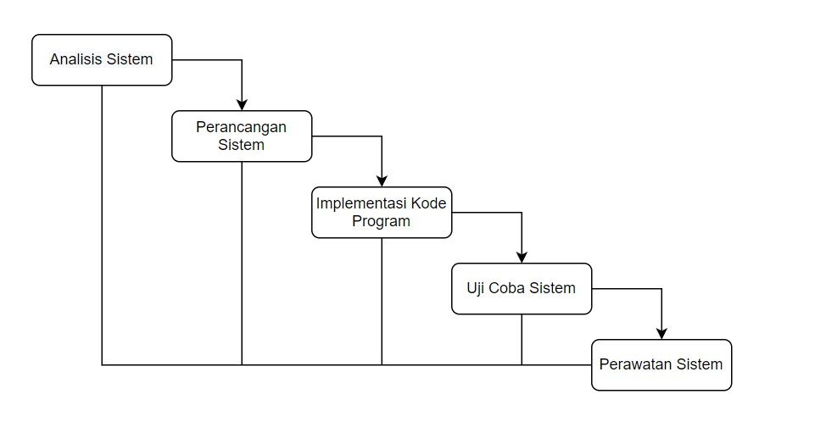

Gambar 2.1 *Software Development Life Cycle* (SDLC)

1. Analisis Sistem

Mengumpulkan kebutuhan secara lengkap kemudian dianalisis dan didefinisikan kebutuhan yang harus dipenuhi oleh program yang akan dibangun.

1. Perancangan Sistem

Perancangan dikerjakan setelah kebutuhan selesai dikumpulkan secara lengkap. Merancang sistem dimulai dari pembuatan alur aplikasi, desain *user interface* serta perancangan *database*.

1. Implementasi Kode Program

Pada tahapan ini desain yang sudah dibuat diimplementasikan ke dalam kode-kode (*script*) yang sesuai dengan menggunakan bahasa pemrograman yang sudah ditentukan. Tahap implementasi sekaligus pengujian bagi sistem baru serta merupakan tahap dimana aplikasi siap dioperasikan pada keadaan yang sebenarnya.

1. Uji Coba Sistem

Setelah seluruh unit maupun modul yang dibangun, selanjutnya dilakukan pemeriksaan dan pengujian sistem secara keseluruhan untuk mengidentifikasi kemungkinan adanya kegagalan dan kesalahan sistem. Sistem diuji coba menggunakan dua metode yaitu *Black Box* untuk pengujian pada fungsionalitas aplikasi dan *white* *box* untuk pengujian pada struktur kode program.

1. Perawatan Sistem

Tahap terakhir yaitu perawatan pada aplikasi yang telah dioperasikan oleh pengguna, dalam hal ini memungkinkan dilakukan suatu perbaikan terhadap suatu kesalahan yang mungkin tidak terdeteksi sebelumnya.

## 2.16 Pengujian *Black Box*

Menurut Pressman menyatakan bahwa pengujian *Black Box* disebut pengujian perilaku, yang berfokus pada persyaratan fungsional perangkat lunak. *Black Box testing* memungkinkan pengembang perangkat lunak untuk memberikan set kondisi input yang sepenuhnya akan menjalankan semua persyaratan fungsional untuk sebuah program (Rahma, 2020). Jadi, pengujian *Black Box* merupakan cara menguji fungsionalitas sistem. Saat dilakukan pengujian dengan memasukkan data secara acak, jika inputannya sesuai maka sistem akan menyimpannya ke dalam *database*. Begtiu juga sebaliknya, jika inputannya salah maka sistem akan menolaknya.

## 2.17 Bootsrap

Bootstrap adalah *framework* *frontend* yang intuitif dan *powerful* untuk pengembangan aplikasi web yang lebih cepat dan mudah. Bootstrap menggunakan HTML, CSS, dan Javascript. Bootstrap memiliki fitur-fitur komponen *interface* yang bagus seperti *Typography, Forms, Buttons, Tables, Navigations, Dropdowns, Alerts, Modals, Tabs, Accordion, Carousel* dan lain sebagainya. Terdapat beberapa kelebihan dari bootsrap, diantaranya seperti (Enterprise, 2016):

1. Pengembang lebih menghemat waktu dalam pembuatan *website*.
2. Pengembang dapat dengan mudah membuat desain yang *responsive* pada perangkat yang berbeda tanpa perlu adanya perubahan kode *markup*.
3. Semua komponen Bootstrap mempunyai desain template dan style yang sama sehingga membuat tampilan web menjadi konsisten.
4. Bootstrap sangat mudah digunakan.
5. Bootstrap dapat digunakan pada semua *browser* modern seperti Mozilla Firefox, Google Chrome, Safari, Internet Explorer dan Opera.
6. Bootstrap merupakan framework *open source* yang dapat digunakan secara gratis.

## 2.18 *Flipbook* Digital

*Flipbook* digital adalah media yang disusun secara sistematis yang berisikan materi berupa teks, obyek maupun suarayang kemudian disajikan dalam format digital yang didalamnya mempunyai unsur multimedia sehingga membuat pengguna lebih interaktif dengan media (Sari & Ahmad, 2021).

*Flipbook* digital yang digunakan pada *Website* Senat Polindra yang dibangun saat ini yaitu FlipHTML5 dalam penerapannya. FlipHTML5 merupakan aplikasi berbasis web *flipbook maker* gratis secara *online* yang dirancang untuk membuat tampilan *file* (baik dokumen maupun gambar) menjadi lebih dinamis dengan efek membalikkan lembar halaman buku. Adapun pembuatan *flipbook* dengan flipHTML5 yaitu dengan menggunggah dokumen yang diinginkan nantinya sistem flipHTML5 akan mengkonversi *file* menjadi *flipbook.* Setelah proses konversi selesai, akan tampil URL yang akhirnya dikonsumsi pada *website* senat Polindra.

## 2.19 Kuesioner

Angket atau kuesioner merupakan metode pengumpulan data yang dilakukan dengan cara memberi seperangkat pernyataan atau pertanyaan tertulis kepada responden untuk diberikan respon sesuai dengan permintaan pengguna. Tujuan dari pengujian ini yaitu memastikan kesesuaian aplikasi yang telah dibuat dengan kebutuhan yang diperlukan oleh pemilik usaha (Widoyoko, 2016).

## 2.20 Skala *Likert*

Skala *Likert* adalah skala yang digunakan untuk mengukur persepsi, sikap atau pendapat seseorang atau kelompok mengenai sebuah peristiwa atau fenomena sosial, berdasarkan definisi operasional yang telah ditetapkan oleh peneliti. Skala ini merupakan suatu skala psikometrik yang biasa diaplikasikan dalam angket dan paling sering digunakan untuk riset yang berupa survei, termasuk dalam penelitian survei deskriptif. Empat skala pilihan juga kadang digunakan untuk kuesioner skala

Likert yang memaksa orang memilih salah satu kutub karena pilihan “netral” tak tersedia. Ada beberapa langkah prosedur yang harus dilakukan peneliti, antara lain (Choize, 2017):

1. Peneliti mengumpulkan item-item yang cukup banyak, memiliki relevansi dengan masalah yang sedang diteliti, dan terdiri dari item yang cukup jelas disukai dan tidak disukai.
2. Kemudian item-item itu dicoba kepada sekelompok responden yang cukup representatif dari populasi yang ingin diteliti.
3. Responden di atas diminta untuk mengecek tiap item, apakah ia menyenangi (+) atau tidak menyukainya (-). Respon tersebut dikumpulkan dan jawaban yang memberikan indikasi menyenangi diberi skor tertinggi. Penilaian berupa huruf seperti A (Sangat Baik), B (Baik), C (Cukup) dan D (Kurang).
4. Total skor dari masing-masing individu adalah penjumlahan dari skor masing- masing item dari individu tersebut.
5. Respon dianalisis untuk mengetahui item-item mana yang sangat nyata batasan antara skor tinggi dan skor rendah dalam skala total.

Untuk menghitung dengan menggunakan skala likert dapat dilihat pada rumus persamaan sebagai berikut (Dani, 2022):

𝑆𝑘𝑜𝑟 𝐾𝑟𝑖𝑡𝑒𝑟𝑖𝑎

Rumus Skala 𝐿𝑖𝑘𝑒𝑟𝑡 = × 100% (2.1)

𝑆𝑘𝑜𝑟 𝑇𝑒𝑟𝑡𝑖𝑛𝑔𝑔𝑖

Untuk dapat mencari nilai skor kriteria dengan menggunakan rumus berikut ini (Dani, 2022):

𝑆𝑘𝑜𝑟 𝐾𝑟𝑖𝑡𝑒𝑟𝑖𝑎 = 𝑠𝑘𝑎𝑙𝑎 𝑛𝑖𝑙𝑎𝑖 × 𝑡𝑜𝑡𝑎𝑙 𝑟𝑒𝑠𝑝𝑜𝑛𝑑𝑒𝑛 (2.2)

Untuk dapat mencari nilai skor tertinggi dapat dilihat pada rumus di bawah ini (Dani, 2022):

𝑆𝑘𝑜𝑟 𝑇𝑒𝑟𝑡𝑖𝑛𝑔𝑔𝑖 = 𝑡𝑜𝑡𝑎𝑙 𝑠𝑜𝑎𝑙 × 𝑠𝑘𝑎𝑙𝑎 𝑚𝑎𝑘𝑠𝑖𝑚𝑎𝑙 × 𝑡𝑜𝑡𝑎𝑙 𝑟𝑒𝑠𝑝𝑜𝑛𝑑𝑒𝑛 (2.3)

# BAB III METODE PELAKSANAAN

## 3.1 Tahapan Pelaksanaan

Seperti yang tertuang pada rumusan masalah dan tujuan pada Bab I, tahapan pelaksanaan ini berisi penjelasan tentang tahap yang ditempuh dalam Rancang Bangun *Website* Senat Politeknik Negeri Indramayu Menggunakan *Framework* VueJs. Tahapan pelaksanaan dalam membangun *Website* Senat Politeknik Negeri Indramayu dapat dilihat pada Gambar 3.1.

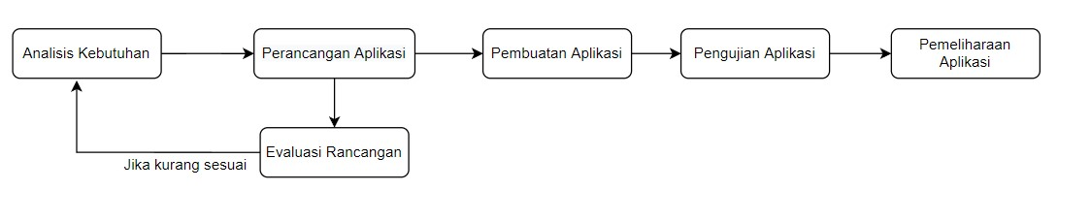

Gambar 3.1 Tahapan Pelaksanaan

Adapun penjelasan dari Gambar 3.1 tentang tahapan pelaksanaan sebagai berikut.

1. Analisis Kebutuhan

Pada tahap pertama ini, pengembang melakukan identifikasi mengenai kebutuhan pengguna dan juga kebutuhan sistem demi menunjang pengembangan Aplikasi untuk memenuhi kebutuhan dalam mengerjakan tugas akhir ini seperti contoh kebutuhan *software* dan *hardware.*

1. Perancangan Aplikasi

Setelah mendapat semua kebutuhan yang sesuai, pada tahap selanjutnya dilakukan perancangan aplikasi. Perancangan aplikasi dimulai dengan perancangan diagram, seperti *use case*, diagram *activity*, diagram *sequence*, dan *Flowchart*. Perancangan dilanjut dengan desain aplikasi menggunakan aplikasi Figma berdasarkan kebutuhan yang telah didapatkan.

1. Evaluasi Rancangan

Evaluasi ini dilakukan dengan tujuan menyelaraskan antara kebutuhan dengan sistem yang dibuat. Jika terdapat ketidaksesuaian, maka akan dilakukan analisis kebutuhan ulang. Hal ini dilakukan agar sistem dapat sesuai dengan kebutuhan yang diperlukan.

22

1. Pembuatan Aplikasi

Dari hasil dari tahapan sebelumnya, aplikasi mulai dibangun dengan menggunakan *framework* VueJs untuk *Front end* dan Laravel untuk *Back end.*

1. Pengujian Sistem

Tahap ini dilakukan ketika pembuatan aplikasi telah rampung secara keseluruhan. Hal ini dilakukan agar aplikasi dapat dinyatakan layak karena tidak ada kesalahan didalamnya. Pengujian sistem dilakukan dengan menggunakan metode *black box.*

1. Pemeliharaan Aplikasi

Pemeliharaan aplikasi dilakukan melalui peningkatan kinerja, kerusakan, perbaikan utilitas atau kualitas serta pengoptimalan untuk menyesuaikan sistem perangkat lunak dengan lingkungan yang selalu berubah.

## 3.2 Analisis Kebutuhan Sistem

Pada pembuatan *Website* Senat Politeknik Negeri Indramayu Menggunakan *Framework* VueJs terdapat dua jenis analisis kebutuhan yang diperlukan, yaitu kebutuhan fungsional dan kebutuhan non-fungsional yang meliputi kebutuhan perangkat keras (*hardware*) serta perangkat lunak (*software*).

#### 3.2.1 Kebutuhan Fungsional

Kebutuhan fungsional (*functional requirement*) adalah kebutuhan yang berisi proses-proses apa saja yang nantinya dilakukan oleh sistem. Kebutuhan fungsional juga berisi informasi apa saja yang harus ada dan dihasilkan sistem (Purwandari & Fauzi, 2020). Adapun kebutuhan fungsional tersebut dapat dilihat pada tabel 3.1.

Tabel 3.1 Kebutuhan Fungsional

|  |  |
| --- | --- |
| **Pengguna** | **Kebutuhan Fungsional** |
| Pengunjung | Melihat halaman *landing page* |
|  | Melihat halaman dokumen senat |
| Melihat halaman fungsi kerja |
| Melihat halaman keanggotaan |
| Melihat halaman sambutan ketua senat |
| Melihat halaman sejarah polindra |
| Melihat halaman galeri |
| Melihat halaman berita |

Tabel 3.2 Kebutuhan Fungsional (Lanjutan)

|  |  |
| --- | --- |
| **Pengguna** | **Kebutuhan Fungsional** |
| Admin | Melakukan *login* |
|  | Mengelola data dokumen pleno |
| Menambah dokumen pleno |
| Menghapus dokumen pleno |
| Mengomentari dokumen pleno |
| Menambahkan status dokumen pleno |
| Mengelola data dokumen komisi |
| Menambah dokumen komisi |
| Menghapus dokumen komisi |
| Mengomentari dokumen komisi |
| Mengelola data fungsi kerja |
| Menambah data fungsi kerja |
| Meghapus data fungsi kerja |
| Mengubah data fungsi kerja |
| Mengelola data keanggotaan |
| Menambah data keanggotaan |
| Menghapus data keanggotaan |
| Mengubah data keanggotaan |
| Mengelola data sambutan ketua senat |
| Menambah data sambutan ketua senat |
| Menghapus data sambutan ketua senat |
| Mengubah data sambutan ketua senat |
| Mengelola data sejarah polindra |
| Menambah data sejarah polindra |
| Menghapus data sejarah polindra |
| Mengubah data sejarah polindra |
| Mengelola data galeri |
| Menambah data galeri |
| Menghapus data galeri |
| Mengubah data galeri |
| Mengelola data berita |
| Menambah data berita |
| Menghapus data berita |
| Mengubah data berita |
| Mengelola data akun *user* |
| Menambah data akun *user* |
| Menghapus data akun *user* |
| Mengubah data akun *user* |
| Mengaktifkan akun *user* |

Tabel 3.3 Kebutuhan Fungsional (Lanjutan)

|  |  |
| --- | --- |
| **Pengguna** | **Kebutuhan Fungsional** |
|  | Menonaktifkan akun *user* |
| Ketua Senat | Melakukan *login* |
|  | Menambah dokumen pleno |
| Menghapus dokumen pleno |
| Mengomentari dokumen pleno |
| Menambahkan status dokumen pleno |
| Menambah dokumen komisi |
| Menghapus dokumen komisi |
| Mengomentari dokumen komisi |
| Menambah data fungsi kerja |
| Menghapus data fungsi kerja |
| Mengubah data fungsi kerja |
| Menambah data keanggotaan |
| Menghapus data keanggotaan |
| Mengubah data keanggotaan |
| Menambah data sambutan ketua senat |
| Menghapus data sambutan ketua senat |
| Mengubah data sambutan ketua senat |
| Menambah data sejarah polindra |
| Menghapus data sejarah polindra |
| Mengubah data sejarah polindra |
| Menambah data galeri |
| Menghapus data galeri |
| Mengubah data galeri |
| Mengelola data berita |
| Menambah data berita |
| Menghapus data berita |
| Mengubah data berita |
| Komisi | Melakukan *login* |
|  | Menambah dokumen pleno |
| Menghapus dokumen pleno |
| Mengomentari dokumen pleno |
| Menambah dokumen komisi |
| Menghapus dokumen komisi |
| Mengomentari dokumen komisi |
| Anggota Senat | Melakukan *login* |
|  | Menambah dokumen pleno |
| Menghapus dokumen pleno |
| Mengomentari dokumen pleno |

#### 3.2.2 Kebutuhan Non-Fungsional

Kebutuhan non-fungsional adalah kebutuhan data yang tidak secara langsung terkait dengan sistem (Purwandari & Fauzi, 2020). Adapun kebutuhan non-fungsional terbagi menjadi dua, yaitu Kebutuhan Perangkat Keras dan Kebutuhan Perangkat Lunak. Kebutuhan-kebutuhan tersebut meliputi:

3.2.2.1. Kebutuhan Perangkat Keras (*Hardware*)

Kebutuhan perangkat keras (*hardware*) merupakan komponen fisik yang memiliki spesifikasi tertentu agar dapat menjalankan sistem dengan baik.

Kebutuhan *hardware* dapat dilihat pada Tabel 3.4.

Tabel 3.4 Kebutuhan Perangkat Keras (*Hardware*)

|  |  |  |
| --- | --- | --- |
| **No.** | **Jenis *Hardware*** | **Kebutuhan *Hardware*** |
| 1. | *Processor* | AMD Ryzen 3 atau setingkatnya |
| 2. | Memori (RAM) | 8 GB |
| 3. | *Solid State Drive* (SSD) | 512 GB |
| 4. | *Monitor* | 14 inch |
| 5. | *Mouse* | *Compatible with windows* |
| 6. | *Keyboard* | *Compatible with windows* |

3.2.2.2. Kebutuhan Perangkat Lunak (*Software*)

Kebutuhan perangkat lunak (*software)* merupakan aplikasi program-program pendukung yang dibutuhkan untuk membangun *Website* Senat Polindra. Kebutuhan *software* tercakup pada Tabel 3.5.

Tabel 3.5 Kebutuhan Perangkat Lunak (*Software*)

|  |  |  |
| --- | --- | --- |
| **No.** | **Jenis *Software*** | **Kebutuhan *Software*** |
| 1. | Bahasa Pemrograman | PHP 7, CSS, Javascript, VueJs |
| 2. | *Text Editor* | *Visual Studio Code* (VS Code) |
| 3. | Basis Data | MySQL Versi 10.4.17 |
| 4. | *Software* Desain Tampilan | Figma |
| 5. | Sistem Operasi | *Microsoft Windows* 10 atau di atasnya |
| 6. | *Web Browser* | *Google Chrome*, *Microsoft Edge* dan lain sebagainya |

## 3.3 Perancangan Sistem dengan UML Diagram

Perancangan sistem dengan menggunakan UML (*Unified Modeling Language*) diagram merupakan gambar secara garis besar mengenai struktur dan interaksi pada *Website* Senat Politeknik Negeri Indramayu Menggunakan *Framework* VueJs dengan notasi-notasi UML.

#### 3.3.1 *Use Case Diagram*

*Use Case Diagram* dari Rancang Bangun *Website* Senat Politeknik Negeri Indramayu Menggunakan *Framework* VueJs menggambarkan aktivitas atau interaksi antara aktor dan sistem pada sistem ini. Langkah-langkah *use case diagram* bertujuan untuk mencapai pemahaman yang tepat dengan pengguna, diagram dapat dilihat pada Gambar 3.2.

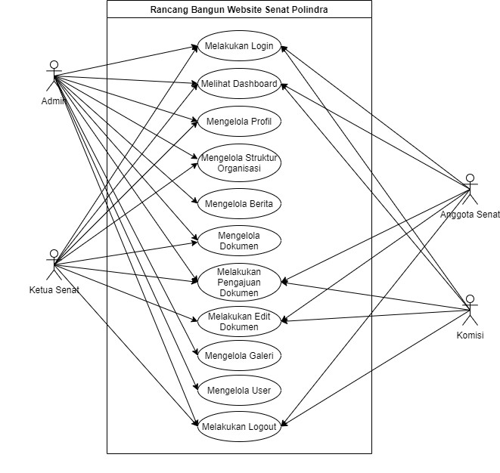

Gambar 3.2 *Use Case Diagram*

Penjelasan mengenai *use case diagram* pada Rancang Bangun *Website* Senat Politeknik Negeri Indramayu Menggunakan *Framework* VueJs dapat dilihat pada Tabel 3.6.

Tabel 3.6 Penjelasan *Use Case Diagram*

|  |  |
| --- | --- |
| ***Use Case Name*** | **Keterangan** |
| Melakukan *Login* | Fitur ini digunakan oleh setiap *User* untuk masuk kedalam *Website*, hanya *user* terdaftar yang bisa menggunakan fitur ini. |
| Melihat *Dashboard* | Menu ini berisi informasi mengenai data dokumen, data *user*, data berita dan data galeri. Menu ini juga berisi grafik dokumen yang diunggah menggunakan *bar chart.* |
| Mengelola Dokumen | Menu ini digunakan untuk mengelola semua data dokumen yaitu dokumen pleno dan komisi, menu ini juga dapat digunakan untuk menghapus dokumen yang mungkin tidak digunakan. Menu ini juga digunakan untuk merubah status dokumen. |
| Melakukan Pengajuan Dokumen | Menu ini digunakan oleh komisi dan senat untuk melakukan pengajuan dokumen. |
| Melakukan Edit Dokumen | Menu ini digunakan oleh komisi dan senat untuk melakukan edit dokumen dengan saling mengomentari dokumen yang dipilih. |
| Mengelola Profil | Menu ini digunakan untuk mengelola semua data profil, menambahkan, menghapus ataupun mengedit data profil seperti sambutan ketua senat dan sejarah polindra. |
| Mengelola Struktur Organisasi | Menu ini digunakan untuk mengelola semua data struktur organisasi, menambahkan, menghapus ataupun mengedit semua data seperti fungsi kerja dan keanggotaan. |
| Mengelola Berita | Menu ini digunakan untuk mengelola data berita, termasuk menambahkan, mengedit ataupun menghapus data berita. |
| Mengelola Galeri | Menu ini digunakan untuk mengelola data galeri, termasuk menambahkan, mengedit ataupun menghapus data galeri. |
| Mengelola *User* | Menu ini digunakan untuk mengelola *user*, menambahkan, mengedit, menghapus serta mengaktifkan dan menonaktifkan *user.* |
| Melakukan *Logout* | Fitur ini digunakan oleh setiap *User* untuk keluar dari *Website.* |

Adapun deskripsi dari aktor yang terlibat dalam *Website* Senat Politeknik Negeri Indramayu Menggunakan *Framework* VueJs dijelaskan pada Tabel 3.7.

Tabel 3.7 Deskripsi Aktor pada *Website* Senat Politeknik Negeri Indramayu

|  |  |
| --- | --- |
| **Aktor** | **Deskripsi** |
| Admin | Dapat mengelola seluruh menu dan fungsi yang ada didalam *website* Senat Politeknik Negeri Indramayu, termasuk untuk tambah, hapus, ubah data serta dapat mengunggah dokumen dan foto. |
| Ketua Senat | Dapat mengelola hampir seluruh menu dan fungsi yang ada didalam website Senat Politeknik Negeri Indramayu, termasuk untuk tambah, hapus, ubah data serta dapat mengunggah dokumen dan foto. Kecuali menu *User* yang hanya bisa diakses oleh Admin. |
| Anggota Senat | Hanya bisa mengakses menu Beranda dan Dokumen Pleno. Termasuk untuk mengunggah dokumen dan ikut memberikan komentar pada dokumen yang dirapatkan. |
| Komisi | Hanya bisa mengakses menu Beranda, Dokumen Komisi dan Dokumen Pleno. Termasuk untuk mengunggah dokumen dan ikut memberi komentar pada dokumen yang dirapatkan. |

#### 3.3.2 *Class Diagram*

*Class diagram* merupakan hubungan antar kelas dan penjelasan detail tiaptiap kelas di dalam model desain dari suatu sistem, juga memperlihatkan aturanaturan dan tanggung jawab entitas yang menentukan perilaku sistem (Hendini, 2016). Adapun *class diagram* dari Rancang Bangun *Website* Senat Politeknik Negeri Indramayu Menggunakan *Framework* VueJs dapat dilihat pada Gambar 3.3.

30

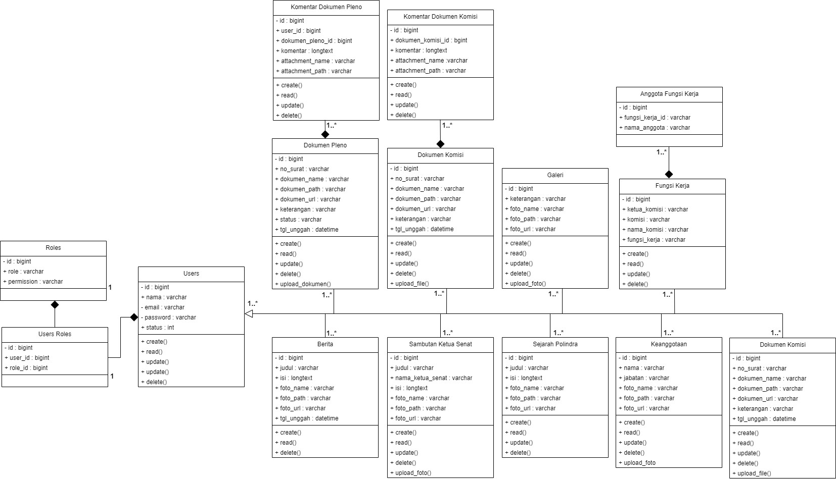

Gambar 3.3 *Class Diagram*

#### 3.3.3 *Activity Diagram*

Berikut ini adalah *activity diagram* dari Rancang Bangun *Website* Senat Politeknik Negeri Indramayu Menggunakan *Framework* VueJs.

1. *Activity Diagram Login*

*Activity* *diagram login* merupakan gambaran alur kerja atau aktivitas *Login* yang dapat dilakukan oleh semua *user.* Adapun gambaran *activity diagram login* dapat dilihat pada Gambar 3.4.

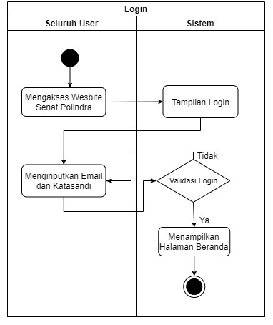

Gambar 3.4 *Activity Diagram Login*

1. *Activity Diagram* Mengelola Menu Dokumen

*Activity* *diagram* mengelola menu dokumen merupakan gambaran alur kerja pengelolaan dokumen yang hanya dapat dilakukan oleh Admin. Adapun gambaran *activity diagram* mengelola menu dokumen dapat dilihat pada Gambar 3.5.

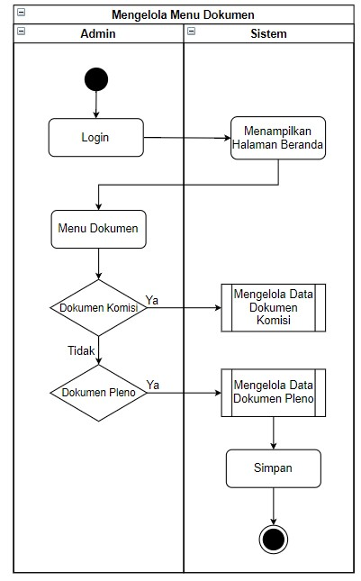

Gambar 3.5 *Activity Diagram* Mengelola Menu Dokumen

1. *Activity Diagram* Mengelola Pengajuan Dokumen Pleno

*Activity* *diagram* mengelola pengajuan dokumen pleno merupakan gambaran alur kerja atau aktivitas pengajuan dokumen pleno yang dapat dilakukan oleh semua *user.* Adapun gambaran *activity diagram* mengelola pengajuan dokumen pleno dapat dilihat pada Gambar 3.6.

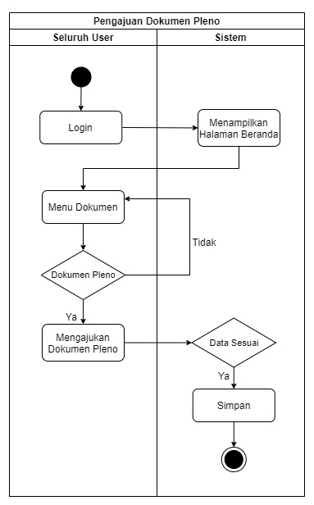

Gambar 3.6 *Activity Diagram* Mengelola Pengajuan Dokumen Pleno

1. *Activity Diagram* Melakukan Edit Dokumen Pleno

*Activity diagram* melakukan edit dokumen pleno merupakan gambaran alur kerja atau aktivitas proses edit dokumen pleno yang dilakukan dengan cara komentar. Proses komentar untuk dokumen pleno dapat dilakukan oleh seluruh *user*. Adapun rancangan *activity* *diagram* melakukan edit dokumen pleno dapat dilihat pada Gambar 3.7.

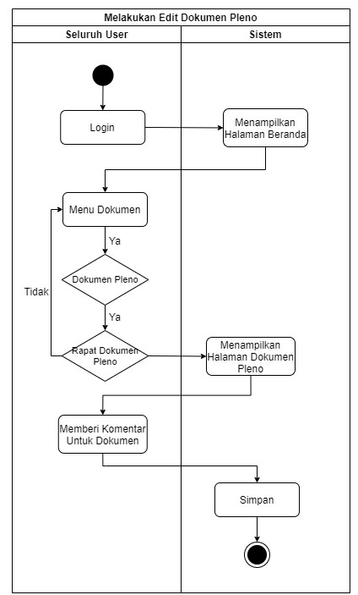

Gambar 3.7 *Activity Diagram* Melakukan Edit Dokumen Pleno

1. *Activity Diagram* Mengelola Pengajuan Dokumen Komisi

*Activity* *diagram* mengelola pengajuan dokumen komisi merupakan gambaran alur kerja atau aktivitas pengajuan dokumen pleno yang dapat dilakukan oleh Admin dan Komisi*.* Adapun gambaran *activity diagram* mengelola pengajuan dokumen komisi dapat dilihat pada Gambar 3.8.

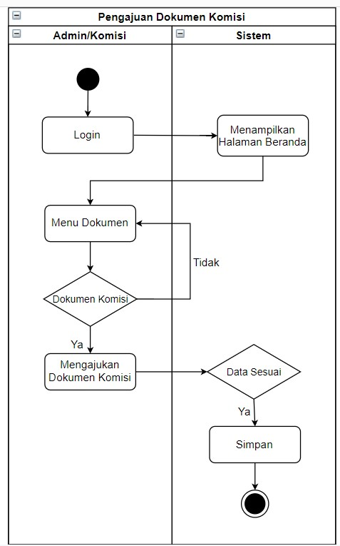

Gambar 3.8 Activity Diagram Mengelola Pengajuan Dokumen Komisi

1. *Activity Diagram* Melakukan Edit Dokumen Komisi

*Activity diagram* melakukan edit dokumen komisi merupakan gambaran alur kerja atau aktivitas proses edit dokumen komisi yang dilakukan dengan cara komentar. Proses komentar hanya dapat dilakukan oleh *user* yang mendapatkan akses, yaitu Admin dan Komisi. Adapun rancangan *activity diagram* melakukan edit dokumen komisi dapat dilihat pada Gambar 3.9.

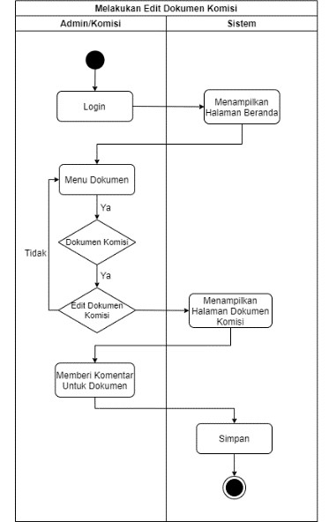

Gambar 3.9 *Activity Diagram* Melakukan Edit Dokumen Komisi

1. *Activity Diagram* Mengelola Menu Struktur Organisasi

*Activity* *diagram* mengelola menu struktur organisasi merupakan gambaran alur kerja atau aktivitas pengelolaan menu struktur organisasi yang dapat dilakukan oleh Admin dan Ketua Senat*.* Adapun gambaran *activity diagram* mengelola menu struktur organisasi dapat dilihat pada Gambar 3.10.

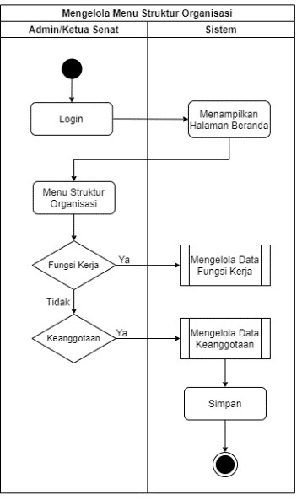

Gambar 3.10 *Activity Diagram* Mengelola Menu Struktur Organisasi

1. *Activity Diagram* Mengelola Menu Profil

*Activity* *diagram* mengelola menu profil merupakan gambaran alur kerja atau aktivitas pengelolaan menu profil yang dapat dilakukan oleh Admin dan Ketua Senat, seperti menambahkan, mengedit ataupun menghapus data pada Sambutan Ketua Senat maupun Sejarah Polindra*.* Adapun gambaran *activity diagram* mengelola menu profil dapat dilihat pada Gambar 3.11.

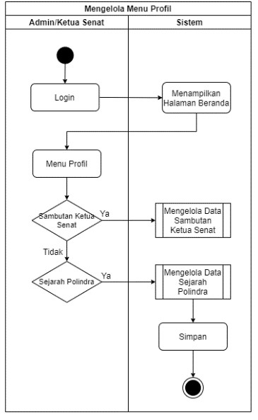

Gambar 3.11 *Activity Diagram* Mengelola Menu Profil

1. *Activity Diagram* Mengelola Menu Berita

*Activity diagram* mengelola menu berita merupakan gambaran alur kerja atau aktivitas pengelolaan menu berita yang dapat dilakukan oleh Admin dan Ketua Senat, seperti menambahkan berita terbaru, mengedit ataupun menghapus berita yang ditambahkan. Adapun gambaran *activity diagram* mengelola menu berita dapat dilihat pada Gambar 3.12.

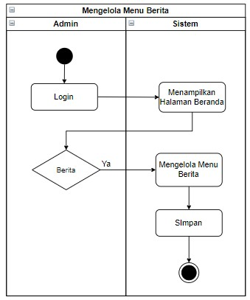

Gambar 3.12 *Activity Diagram* Berita

1. *Activity Diagram* Mengelola Menu Galeri

*Activity* *diagram* mengelola menu galeri merupakan gambaran alur kerja atau aktivitas pengelolaan menu galeri yang dilakukan oleh Admin dan Ketua Senat, seperti menambahkan foto, mengedit ataupun menghapus foto yang ditambahkan*.* Adapun gambaran *Activity Diagram* mengelola menu galeri dapat dilihat pada Gambar 3.13.

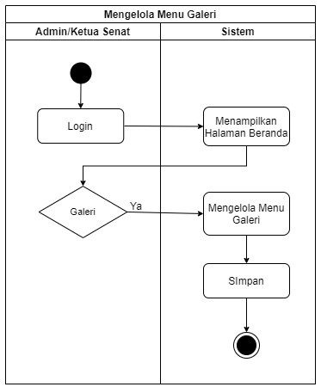

Gambar 3.13 *Activity Diagram* Galeri

#### 3.3.4 *Sequence Diagram*

S*equence diagram* yang menggambarkan kelakuan objek pada *use case* dengan mendeskripsikan waktu hidup objek dan pesan yang dikirimkan dan diterima antar objek (Hendini, 2016). Berikut adalah *sequence diagram* yang ada pada Rancang Bangun *Website* Senat Politeknik Negeri Indramayu Menggunakan *Framework* VueJs.

1. *Sequence Diagram* Mengelola Menu Dokumen

*Sequence diagram* mengelola menu dokumen menggambarkan tingkah laku yang hanya dapat dilakukan Admin pada pengelolaan dokumen. Adapun gambaran *sequence diagram* mengelola menu dokumen dapat dilihat pada Gambar 3.14.

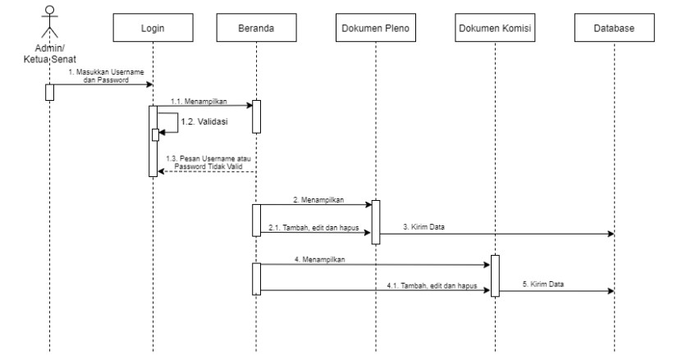

Gambar 3.14 *Sequence* *Diagram* Mengelola Menu Dokumen

1. *Sequence Diagram* Mengelola Pengajuan Dokumen Pleno

*Sequence* *Diagram* mengelola pengajuan dokumen pleno menggambarkan tingkah laku semua *user* dalam pengajuan dokumen pleno. Adapun gambaran s*equence diagram* mengelola pengajuan dokumen pleno dapat dilihat pada Gambar 3.15.

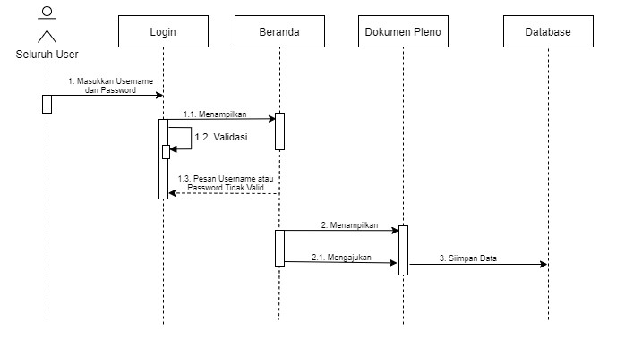

Gambar 3.15 *Sequence Diagram* Mengelola Pengajuan Dokumen

1. *Sequence Diagram* Mengelola Edit Dokumen Pleno

*Sequence diagram* melakukan edit dokumen pleno menggambarkan tingkah laku seluruh *user* untuk proses edit dokumen komisi yang dilakukan dengan cara komentar pada dokumen yang dipilih. Adapun rancangan *sequence diagram* melakukan edit dokumen pleno dapat dilihat pada Gambar 3.16.

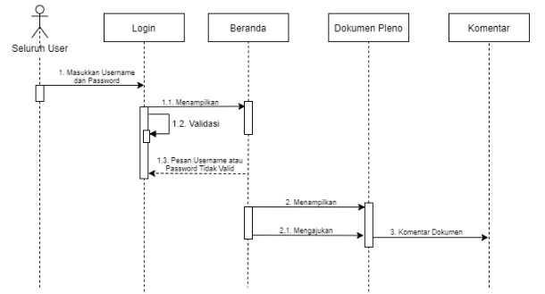

Gambar 3.16 *Sequence Diagram* Mengelola Edit Dokumen Pleno

1. *Sequence Diagram* Mengelola Pengajuan Dokumen Komisi

*Sequence* *Diagram* mengelola pengajuan dokumen komisi menggambarkan tingkah laku *user* yaitu Admin dan Komisi dalam pengajuan dokumen komisi.Adapun gambaran *sequence diagram* mengelola pengajuan dokumen komisi dapat dilihat pada Gambar 3.17.

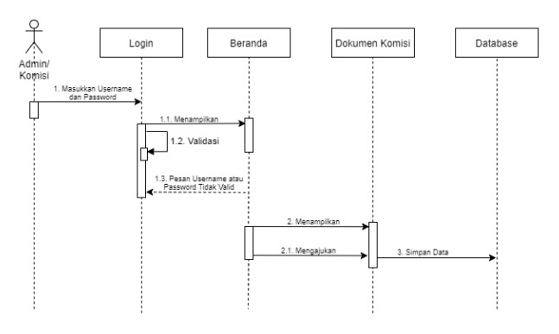

Gambar 3.17 *Sequence Diagram* Mengelola Pengajuan Dokumen Komisi

1. Melakukan Edit Dokumen Komisi

*Sequence diagram* melakukan edit dokumen komisi menggambarkan tingkah laku *user* yaitu Admin dan Komisiuntuk proses edit dokumen komisi yang dilakukan dengan cara komentar pada dokumen yang dipilih. Adapun rancangan *sequence diagram* melakukan edit dokumen komisi dapat dilihat pada Gambar

3.18.

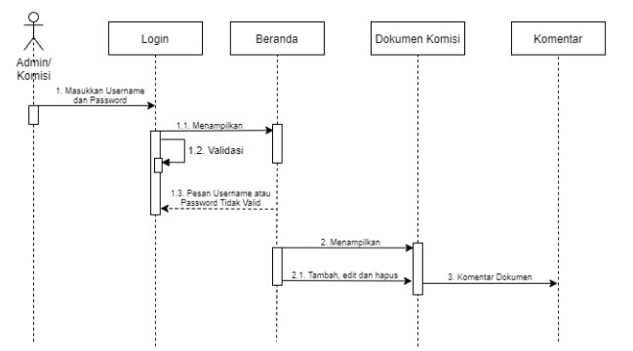

Gambar 3.18 *Sequence Diagram* Melakukan Edit Dokumen Komisi

1. *Sequence Diagram* Mengelola Menu Struktur Organisasi

*Sequence diagram* mengelola menu struktur organisasi menggambarkan tingkah laku *user* yaitu Admin dan Ketua Senat pada pengelolaan struktur organisasi Senat Politeknik Negeri Indramayu. Pengelolaan yang dilakukan meliputi tambah, edit dan hapus baik pada Keanggotan maupun Fungsi Kerja. Adapun rancangan *sequence diagram* mengelola menu struktur organisasi dapat dilihat pada Gambar 3.19.

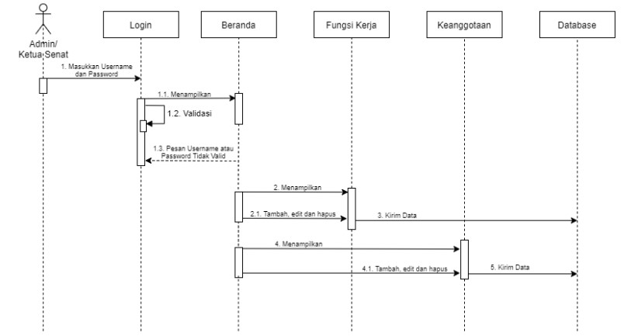

Gambar 3.19 *Sequence Diagram* Mengelola Menu Struktur Organisasi

1. Mengelola Menu Profil

*Sequence diagram* mengelola menu profil menggambarkan tingkah laku *user* yaitu Admin dan Ketua Senat pada pengelolaan profil. Pengelolaan yang dilakukan meliputi tambah, edit dan hapus baik pada Sejarah Polindra maupun Sambutan Ketua Senat. Adapun rancangan *sequence diagram* mengelola menu profil dapat dilihat pada Gambar 3.20.

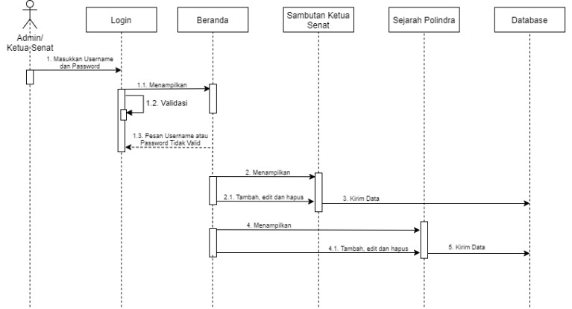

Gambar 3.20 *Sequence Diagram* Mengelola Menu Profil

1. *Sequence Diagram* Mengelola Menu Berita

*Sequence diagram* mengelola menu berita tingkah laku *user* yaitu Admin dan Ketua Senat pada pengelolaan berita. Pengelolaan yang dilakukan meliputi tambah, edit dan hapus berita yang telah dibuat oleh tim terkait. Adapun rancangan *sequence diagram* mengelola menu berita dapat dilihat pada Gambar 3.21.

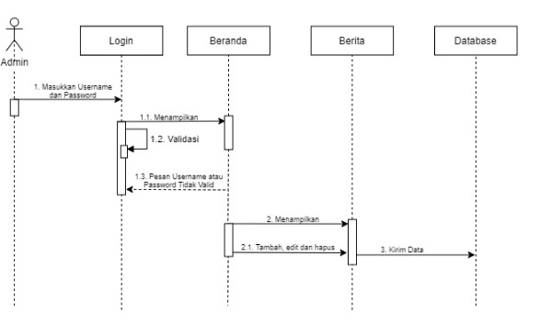

Gambar 3.21 *Sequence Diagram* Mengelola Menu Berita

1. Mengelola Menu Galeri

*Sequence diagram* mengelola menu galeri menggambarkan tingkah laku *user* yaitu Admin dan Ketua Senat pada pengelolaan galeri. Pengelolaan yang dilakukan meliputi tambah, edit dan hapus untuk setiap foto yang diunggah. Adapun rancangan *sequence diagram* mengelola menu galeri dapat dilihat pada Gambar 3.22.

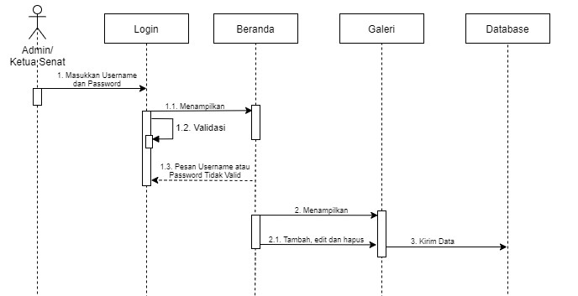

Gambar 3.22 *Sequence Diagram* Mengelola Menu Profil

## 3.4 *Flowchart*

*Flowchart* merupakan gambaran berbentuk suatu grafik yang disertai langkah-langkah dan urutan suatu prosedur dari suatu program, *Flowchart* dapat membantu proses analisis, perancangan dan pengkodean untuk memecahkan masalah kedalam bagian-bagian yang lebih kecil untuk pengoperasiannya (Malabay, 2016). *Flowchart* pada *Website* Senat terbagi menjadi dua jenis, yaitu *Flowchart Program* dan *Flowchart System*.

### 3.4.1 *Flowchart* Program

*Flowchart* program merupakan keterangan yang rinci tentang bagaimana setiap tahapan program atau prosedur sesungguhnya akan atau telah dilaksanakan dan sekaligus menunjukkan setiap tahapan kegiatan pada urutan yang tepat (Malabay, 2016). Berikut *Flowchart Program* pada *Website* Senat Politeknik.

1. *Flowchart* Admin

*Flowchart* Admin menggambarkan alur proses dan akses yang dimiliki oleh admin pada *Website* Senat. Pada admin semua menu yang dapat diakses, seperti halaman beranda, data dokumen, data struktur organisasi, data profil, data berita,

data galeri dan data *user*. Adapun rancangan *flowchart* admin dapat dilihat pada Gambar 3.23.

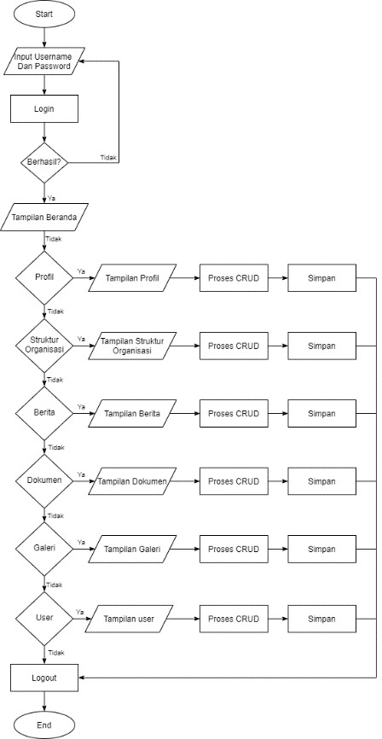

Gambar 3.23 *Flowchart* Admin

1. *Flowchart* Ketua Senat

*Flowchart* Ketua Senat menggambarkan alur proses dan akses yang dapat digunakan oleh ketua senat. Pada ketua senat hampir semua menu dapat digunakan, seperti halaman beranda, data dokumen, data struktur organisasi, data profil, data berita dan data galeri. Adapun rancangan *flowchart* ketua senat dapat dilihat pada Gambar 3.24.

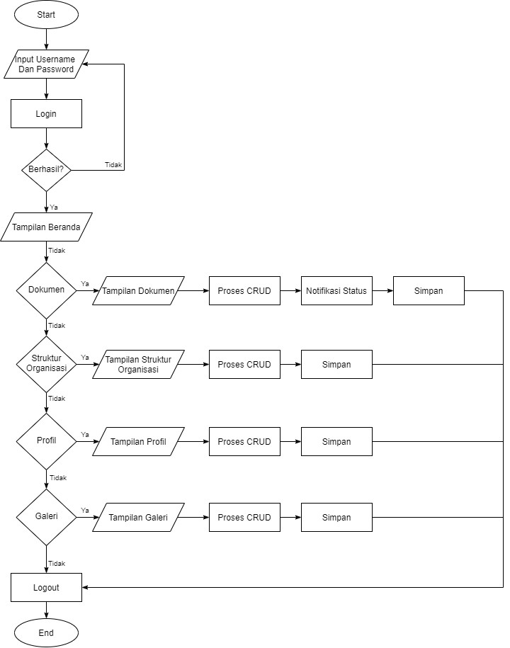

Gambar 3.24 *Flowchart* Ketua Senat

1. *Flowchart* Anggota Senat

*Flowchart* Anggota Senat menggambarkan alur proses dan akses yang dapat digunakan oleh anggota senat. Pada anggota senat hanya dapat mengakses menu menu data dokumen pleno, hal ini dikarenakan setiap anggota senat hanya perlu melakukan pengajuan dokumen dan merapatkan dokumen tertentu. Adapun rancangan *flowchart* anggota senat dapat dilihat pada Gambar 3.25.

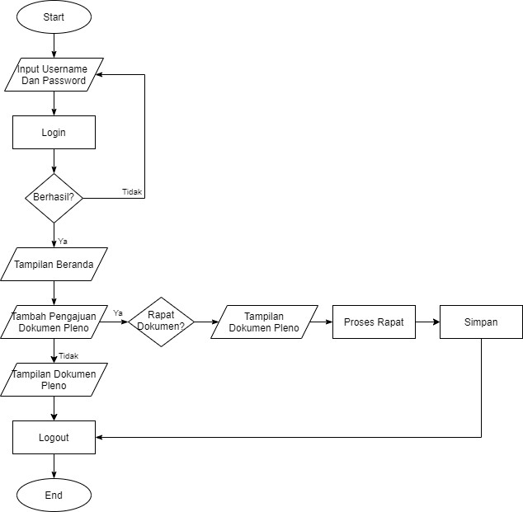

Gambar 3.25 *Flowchart* Anggota Senat

1. *Flowchart* Komisi

*Flowchart* Komisi menggambarkan alur proses dan akses yang dapat digunakan oleh komisi. Pada komisi hanya dapat mengakses menu dokumen komisi dan dokumen pleno. Adapun rancangan *flowchart* komisi dapat dilihat pada Gambar

3.26.

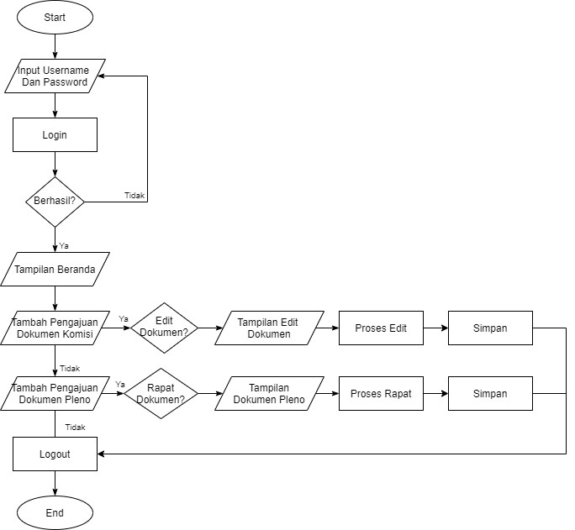

Gambar 3.26 *Flowchart* Komisi

### 3.4.2 *Flowchart System*

*Flowchart* *System* merupakan diagram yang menggambarkan alur kerja atau kegiatan sedang dikerjakan suatu sistem secara keseluruhan. *Flowchart* ini merupakan deskripsi secara grafik dari tahapan beberapa prosedur yang terkombinasi dan membentuk suatu sistem (Malabay, 2016). Berikut merupakan *flowchart system* dari Rancang Bangun *Website* Senat Politeknik Negeri Indramayu Menggunakan *Framework* VueJs, terdapat pada Gambar 3.27.

## 3.5 *Entity Relationship Diagram* (ERD)

*Entity Relationship Diagram* (ERD) digunakan digunakan untuk menyajikan objek data secara visual (Sinarmata, 2007). Selain itu ERD juga digunakan dalam perancangan *database* Rancang Bangun *Website* Senat Politeknik Negeri Indramayu Menggunakan *Framework* VueJs. Adapun ERD dapat dilihat pada Gambar 3.28.

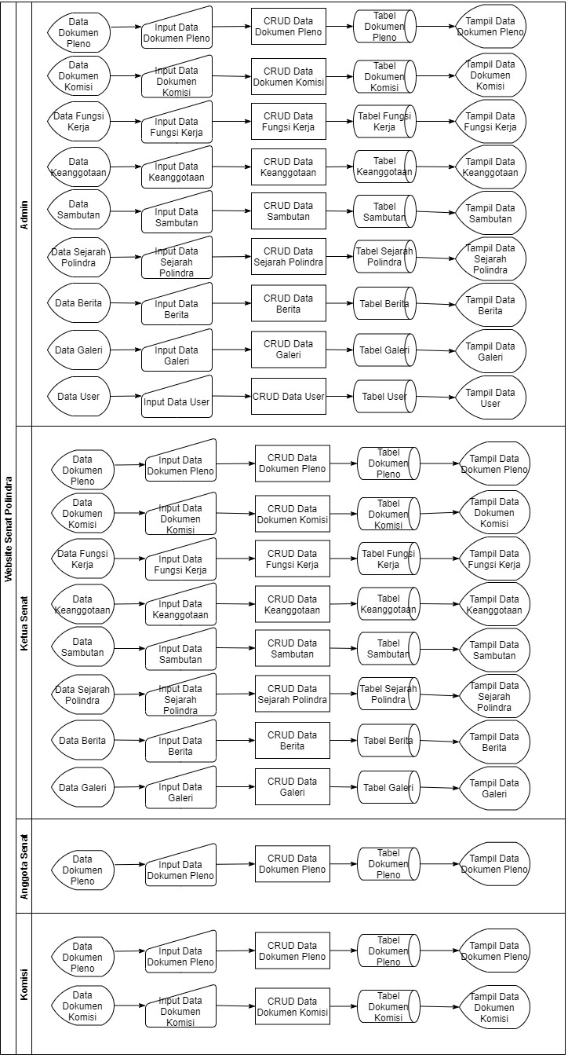

Gambar 3.27 *Flowchart System*

51

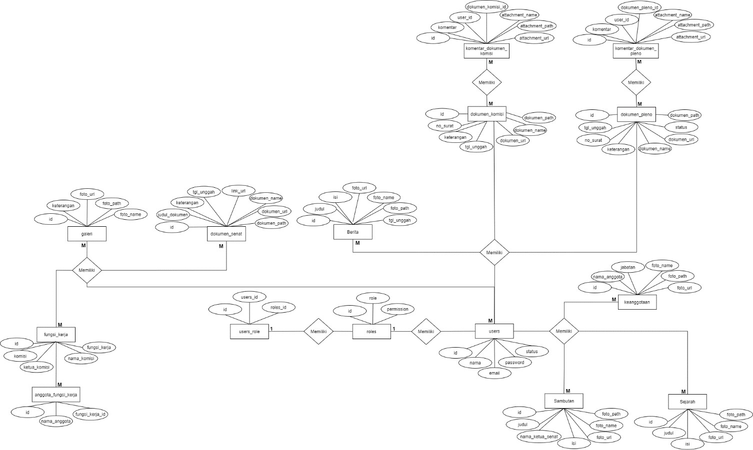

Gambar 3.28 ERD

## 3.6 Bisnis Proses Utama Sistem

Bisnis proses utama sistem merupakan gambaran alur proses utama pada *Website* Senat Politeknik Negeri Indramayu. Berikut bisnis proses utama pada Rancang Bangun *Website* Senat Politeknik Negeri Indramayu Menggunakan *Framework* VueJs. Bisnis Proses dapat dilihat pada Gambar 3.29.

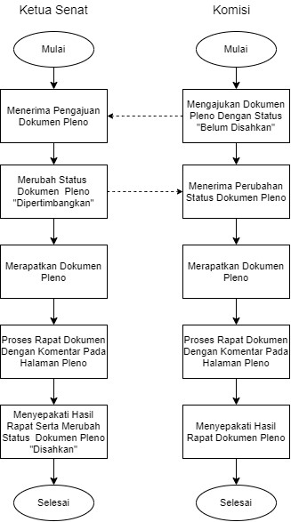

Gambar 3.29 Bisnis Proses Utama Sistem

## 3.7 Perancangan *Database*

Perancangan *database* yang ada pada Rancang Bangun *Website* Senat Politeknik Negeri Indramayu Menggunakan *Framework* VueJs. Terdapat beberapa tabel yang ada di dalamnya, diantaranya:

#### 3.7.1 Tabel Dokumen Komisi

Tabel dokumen komisi merupakan tabel yang berfungsi untuk menyimpan seluruh data dokumen komisi. Adapun tabel dokumen komisi dapat dilihat pada Tabel 3.8.

Tabel 3.8 Tabel Dokumen Komisi

|  |  |  |  |
| --- | --- | --- | --- |
| **No** | **Nama Kolom** | **Tipe Data** | **Keterangan** |
| 1 | id | bigint (20) | Digunakan untuk menyimpan data id dokumen komisi |
| 2 | no_surat | varchar (200) | Digunakan untuk menyimpan data nomor surat dokumen komisi |
| 3 | dokumen_*name* | varchar (50) | Digunakan untuk menyimpan data dokumen komisi |
| 4 | dokumen_*url* | varchar (100) | Digunakan untuk menyimpan data url dokumen |
| 5 | dokumen_*path* | varchar (100) | Digunakan untuk menyimpan data path dokumen |
| 6 | keterangan | varchar (200) | Digunakan untuk menyimpan  keterangan dokumen komisi |
| 7 | tanggal_unggah | *datetime* | Digunakan untuk menyimpan tanggal unggah dokumen komisi |

#### 3.7.2 Tabel Komentar Dokumen Komisi

Tabel komentar dokumen komisi merupakan tabel yang berfungsi untuk menyimpan seluruh komentar dokumen komisi. Adapun tabel komentar dokumen komisi dapat dilihat pada Tabel 3.9.

Tabel 3.9 Tabel Komentar Dokumen Komisi

|  |  |  |  |
| --- | --- | --- | --- |
| **No** | **Nama Kolom** | **Tipe Data** | **Keterangan** |
| 1 | id | bigint (20) | Digunakan untuk menyimpan data id komentar |
| 2 | dokumen_komisi_id | bigint (20) | Digunakan untuk menyimpan data id komentar dokumen komisi |
| 3 | *user*_id | bigint (20) | Digunakan untuk menyimpan data user yang melakukan komentar |
| 3 | komentar | longtext | Digunakan untuk menyimpan data komentar |
| 4 | *attachment_name* | varchar (100) | Digunakan untuk menyimpan foto yang diunggah |
| 5 | *attachment_url* | varchar (100) | Digunakan untuk menyimpan url foto yang diunggah |
| 6 | *attachment_path* | varchar (100) | Digunakan untuk menyimpan data path foto yang diunggah |

#### 3.7.3 Tabel Dokumen Pleno

Tabel dokumen pleno merupakan tabel yang berfungsi untuk menyimpan seluruh data dokumen pleno. Adapun tabel dokumen pleno dapat dilihat pada Tabel

3.10.

Tabel 3.10 Tabel Dokumen Pleno

|  |  |  |  |
| --- | --- | --- | --- |
| **No** | **Nama Kolom** | **Tipe Data** | **Keterangan** |
| 1 | id | bigint (20) | Digunakan untuk menyimpan data id dokumen pleno |
| 2 | no_surat | varchar (200) | Digunakan untuk menyimpan data nomor surat dokumen pleno |
| 3 | dokumen_*name* | varchar (50) | Digunakan untuk menyimpan data dokumen pleno |
| 4 | dokumen_*path* | varchar (100) | Digunakan untuk menyimpan path dokumen |
| 5 | dokumen_*url* | varchar (100) | Digunakan untuk menyimpan data url dokumen |
| 6 | keterangan | varchar (200) | Digunakan untuk menyimpan  keterangan dokumen pleno |
| 7 | status | varchar (20) | Digunakan untuk menyimpan data status dokumen pleno |
| 8 | tanggal_unggah | *datetime* | Digunakan untuk menyimpan tanggal unggah dokumen pleno |

#### 3.7.4 Tabel Komentar Dokumen Pleno

Tabel komentar dokumen pleno merupakan tabel yang berfungsi untuk menyimpan seluruh komentar dokumen pleno. Adapun tabel komentar dokumen pleno dapat dilihat pada Tabel 3.11.

Tabel 3.11 Komentar Dokumen Pleno

|  |  |  |  |
| --- | --- | --- | --- |
| **No** | **Nama Kolom** | **Tipe Data** | **Keterangan** |
| 1 | id | bigint (20) | Digunakan untuk menyimpan data id komentar |
| 2 | dokumen_pleno_id | bigint (20) | Digunakan untuk menyimpan data id komentar dokumen pleno |
| 3 | *user*_id | bigint (20) | Digunakan untuk menyimpan data user yang melakukan komentar |
| 3 | komentar | *longtext* | Digunakan untuk menyimpan data komentar |
| 4 | *attachment_name* | varchar (100) | Digunakan untuk menyimpan foto yang diunggah |
| 5 | *attchment_url* | varchar (100) | Digunakan untuk menyimpan url foto yang diunggah |

3.12 Tabel Komentar Dokumen Pleno (Lanjutan)

|  |  |  |  |
| --- | --- | --- | --- |
| **No** | **Nama Kolom** | **Tipe Data** | **Keterangan** |
| 6 | *attachment_path* | varchar (100) | Digunakan untuk menyimpan path foto |

#### 3.7.5 Tabel Dokumen Senat

Tabel dokumen senat merupakan tabel yang berfungsi untuk menyimpan seluruh data dokumen senat yang akan ditampilkan pada halaman *landing page.*

Adapun tabel dokumen senat dapat dilihat pada Tabel 3.13.

Tabel 3.13 Tabel Dokumen Senat

|  |  |  |  |
| --- | --- | --- | --- |
| **No** | **Nama Kolom** | **Tipe Data** | **Keterangan** |
| 1 | id | bigint (20) | Digunakan untuk menyimpan data id sambutan Ketua Senat |
| 2 | judul_dokumen | varchar (100) | Digunakan untuk menyimpan data judul dari sambutan Ketua Senat |
| 3 | *link*_url | varchar (200) | Digunakan untuk menyimpan data nama Ketua Senat |
| 4 | dokumen*_name* | varchar (50) | Digunakan untuk menyimpan data dokumen pleno |
| 5 | dokumen*_path* | varchar (100) | Digunakan untuk menyimpan path dokumen |
| 6 | dokumen*_url* | varchar (100) | Digunakan untuk menyimpan data url dokumen |
| 7 | keterangan | varchar (200) | Digunakan untuk menyimpan data keterangan dokumen senat |
| 8 | tanggal_unggah | *datetime* | Digunakan untuk menyimpan data tanggal dokumen yang diunggah |

#### 3.7.6 Tabel Sambutan Ketua Senat

Tabel sambutan ketua senat merupakan tabel yang berfungsi untuk menyimpan seluruh data sambutan ketua senat. Adapun tabel sambutan ketua senat dapat dilihat pada Tabel 3.14.

Tabel 3.14 Tabel Sambutan Ketua Senat

|  |  |  |  |
| --- | --- | --- | --- |
| **No** | **Nama Kolom** | **Tipe Data** | **Keterangan** |
| 1 | id | bigint (20) | Digunakan untuk menyimpan data id sambutan Ketua Senat |
| 2 | judul | varchar (100) | Digunakan untuk menyimpan data judul dari sambutan Ketua Senat |
| 3 | nama_ketua_senat | varchar (200) | Digunakan untuk menyimpan data nama Ketua Senat |

3.15 Tabel Sambutan Ketua Senat (Lanjutan)

|  |  |  |  |
| --- | --- | --- | --- |
| **No** | **Nama Kolom** | **Tipe Data** | **Keterangan** |
| 4 | isi | *longtext* | Digunakan untuk menyimpan isi dari sambutan Ketua Senat |
| 5 | foto_*name* | varchar (100) | Digunakan untuk menyimpan data foto Ketua Senat |
| 6 | foto_*url* | varchar (100) | Digunakan untuk menyimpan data url foto Ketua Senat |
| 7 | foto*_path* | varchar (100) | Digunakan untuk menyimpan path foto |

#### 3.7.7 Tabel Sejarah Polindra

Tabel sejarah polindra merupakan tabel yang berfungsi untuk menyimpan seluruh data sejarah polindra. Adapun tabel sejarah polindra dapat dilihat pada Tabel 3.16.

Tabel 3.16 Tabel Sejarah Polindra

|  |  |  |  |
| --- | --- | --- | --- |
| **No** | **Nama Kolom** | **Tipe Data** | **Keterangan** |
| 1 | id | bigint (20) | Digunakan untuk menyimpan  data id sejarah polindra |
| 2 | judul | varchar (100) | Digunakan untuk menyimpan data judul sejarah polindra |
| 3 | isi | longtext | Digunakan untuk menyimpan data  isi dari sejarah polindra |
| 4 | foto_*name* | varchar (50) | Digunakan untuk menyimpan data foto sejarah Polindra |
| 5 | foto_*url* | varchar (100) | Digunakan untuk menyimpan data url foto Ketua Senat |
| 6 | foto_*path* | varchar (100) | Digunakan untuk menyimpan path foto |

#### 3.7.8 Tabel Keanggotaan

Tabel keanggotaan merupakan tabel yang berfungsi untuk menyimpan seluruh data keanggotaan komisi Polindra. Adapun tabel keanggotaan dapat dilihat pada Tabel 3.17.

Tabel 3.17 Tabel Keanggotaan

|  |  |  |  |
| --- | --- | --- | --- |
| **No** | **Nama Kolom** | **Tipe Data** | **Keterangan** |
| 1 | id | bigint (20) | Digunakan untuk menyimpan data id keanggotaan |
| 2 | nama | varchar (200) | Digunakan untuk menyimpan data nama keanggotaan |

3.18 Tabel Keanggotaan (lanjutan)

|  |  |  |  |
| --- | --- | --- | --- |
| **No** | **Nama Kolom** | **Tipe Data** | **Keterangan** |
| 3 | jabatan | varchar (100) | Digunakan untuk menyimpan data jabatan dari keanggotaan |
| 4 | pendidikan | varchar (50) | Digunakan untuk menyimpan  pendidikan dari keanggotaan |
| 5 | foto_*name* | varchar (50) | Digunakan untuk menyimpan data foto setiap anggota |
| 6 | foto_*url* | varchar (100) | Digunakan untuk menyimpan url foto |
| 7 | foto_*path* | varchar (100) | Digunakan untuk menyimpan path foto |

#### 3.7.9 Tabel Fungsi Kerja

Tabel fungsi kerja merupakan tabel yang berfungsi untuk menyimpan seluruh data fungsi kerja Komisi Polindra. Adapun tabel fungsi kerja dapat dilihat pada Tabel 3.19.

Tabel 3.19 Tabel Fungsi Kerja

|  |  |  |  |
| --- | --- | --- | --- |
| **No** | **Nama Kolom** | **Tipe Data** | **Keterangan** |
| 1 | id | bigint (20) | Digunakan untuk menyimpan data id fungsi kerja |
| 2 | komisi | varchar (50) | Digunakan untuk menyimpan data komisi dari fungsi kerja |
| 6 | nama_komisi | varchar (100) | Digunakan untuk menyimpan data nama komisi yang pada bagian tersebut |
| 7 | ketua_komisi | varchar (200) | Digunakan untuk menyimpan data nama anggota yang termasuk  kedalam bagian komisi |
| 8 | fungsi_kerja | *text* | Digunakan untuk menyimpan data fungsi kerja dari komisi |

#### 3.7.10 Tabel Anggota Fungsi Kerja

Tabel anggota fungsi kerja merupakan tabel yang berfungsi untuk menyimpan data anggota fungsi kerja. Adapun tabel anggota fungsi kerja dapat dilihat pada Tabel 3.20.

3.20 Tabel Anggota Fungsi Kerja

|  |  |  |  |
| --- | --- | --- | --- |
| **No** | **Nama Kolom** | **Tipe Data** | **Keterangan** |
| 1 | id | bigint (20) | Digunakan untuk menyimpan data id fungsi kerja |
| 2 | fungsi_kerja_id | varchar (50) | Digunakan untuk menyimpan data komisi dari fungsi kerja |
| 3 | nama_anggota | varchar (100) | Digunakan untuk menyimpan data nama angggota yang terdapat pada bagian |

#### 3.7.11 Tabel Berita

Tabel berita merupakan tabel yang berfungsi untuk menyimpan seluruh data berita yang telah diunggah. Adapun tabel berita dapat dilihat pada Tabel 3.21.

Tabel 3.21 Tabel Berita

|  |  |  |  |
| --- | --- | --- | --- |
| **No** | **Nama Kolom** | **Tipe Data** | **Keterangan** |
| 1 | id | bigint (20) | Digunakan untuk menyimpan data id berita |
| 2 | judul | varchar (200) | Digunakan untuk menyimpan data  judul dari berita |
| 3 | isi | longtext | Digunakan untuk menyimpan isi dari berita |
| 4 | foto_*name* | varchar (50) | Digunakan untuk menyimpan data foto berita |
| 5 | foto_*url* | varchar (100) | Digunakan untuk menyimpan data url foto |
| 6 | foto_*path* | varchar (100) | Digunakan untuk menyimpan path foto |
| 7 | tanggal_unggah | datetime | Digunakan untuk menyimpan data tanggal_unggah berita |

#### 3.7.12 Tabel Galeri

Tabel galeri merupakan tabel yang berfungsi untuk menyimpan seluruh data foto yang telah diunggah. Adapun tabel galeri dapat dilihat pada Tabel 3.22.

Tabel 3.22 Tabel Galeri

|  |  |  |  |
| --- | --- | --- | --- |
| **No** | **Nama Kolom** | **Tipe Data** | **Keterangan** |
| 1 | id | bigint (20) | Digunakan untuk menyimpan data id galeri |
| 2 | keterangan | varchar (200) | Digunakan untuk menyimpan data  keterangan dari galeri |
| 3 | foto_*name* | varchar (50) | Digunakan untuk menyimpan data foto yang diunggah |

3.23 Tabel Galeri (Lanjutan)

|  |  |  |  |
| --- | --- | --- | --- |
| **No** | **Nama Kolom** | **Tipe Data** | **Keterangan** |
| 4 | foto_*url* | varchar (100) | Digunakan untuk menyimpan data url foto |
| 5 | foto_*path* | varchar (100) | Digunakan untuk menyimpan path foto |

#### 3.7.13 Tabel *Users*

Tabel *users* merupakan tabel yang berfungsi untuk menyimpan data seluruh pengguna. Adapun tabel *users* dapat dilihat pada Tabel 3.24.

Tabel 3.24 Tabel *Users*

|  |  |  |  |
| --- | --- | --- | --- |
| **No** | **Nama Kolom** | **Tipe Data** | **Keterangan** |
| 1 | id | bigint (20) | Digunakan untuk menyimpan data id *users* |
| 2 | nama | varchar (200) | Digunakan untuk menyimpan data nama dari setiap *user* |
| 3 | *email* | varchar (200) | Digunakan untuk menyimpan *email* dari seluruh *user* |
| 4 | *password* | varchar (100) | Digunakan untuk menyimpan data *password user* secara terenskripsi |
| 5 | status | *int* (11) | Digunakan untuk menyimpan data status *user* |

#### 3.7.14 Tabel *Role*

Tabel *role* merupakan tabel yang berfungsi untuk menyimpan data level atau peran stiap pengguna. Adapun tabel *role* dapat dilihat pada Tabel 3.25.

Tabel 3.25 Tabel *Role*

|  |  |  |  |
| --- | --- | --- | --- |
| **No** | **Nama Kolom** | **Tipe Data** | **Keterangan** |
| 1 | id | bigint (20) | Digunakan untuk menyimpan data id *role* |
| 2 | *role* | varchar (100) | Digunakan untuk menyimpan data role setiap *user* |
| 3 | *permission* | varchar (200) | Digunakan untuk menyimpan  *permission* untuk setiap *role* |

#### 3.7.15 Tabel *Users Role*

Tabel *users* *role* merupakan tabel yang berfungsi untuk menyimpan data serta menyambungkan antara *users* dan *role* pengguna. Adapun tabel *users role* dapat dilihat pada Tabel 3.26.

Tabel 3.26 Tabel *Users* *Role*

|  |  |  |  |
| --- | --- | --- | --- |
| **No** | **Nama Kolom** | **Tipe Data** | **Keterangan** |
| 1 | id | bigint (20) | Digunakan untuk menyimpan data id *users role* |
| 2 | *user*_id | bigint (20) | Digunakan untuk menyimpan data id *user* |
| 3 | *role*_id | bigint (20) | Digunakan untuk menyimpan *role user* |

## 3.8 Perancangan Antarmuka (*Interface*)

#### 3.8.1 Pengunjung

1. *Landing Page*

Halaman *landing page* merupakan halaman pembuka untuk pengunjung umum dalam mencari informasi terkait dengan Senat Polindra. Pada halaman ini seluruh pengunjung tidak memerlukan akses *login*, yang artinya setiap pengunjung dapat mengakses secara mudah. Adapun rancangan halaman *landing page* dapat dilihat pada Lampiran 2. 2. Halaman Fungsi Kerja

Halaman fungsi kerja merupakan bagian dari menu struktur organisasi yang berisi informasi tentang fungsi kerja setiap bagian dari komisi yang sebelumnya telah ditambahkan oleh admin. Adapun rancangan halaman fungsi kerja dapat dilihat pada Gambar 3.30.

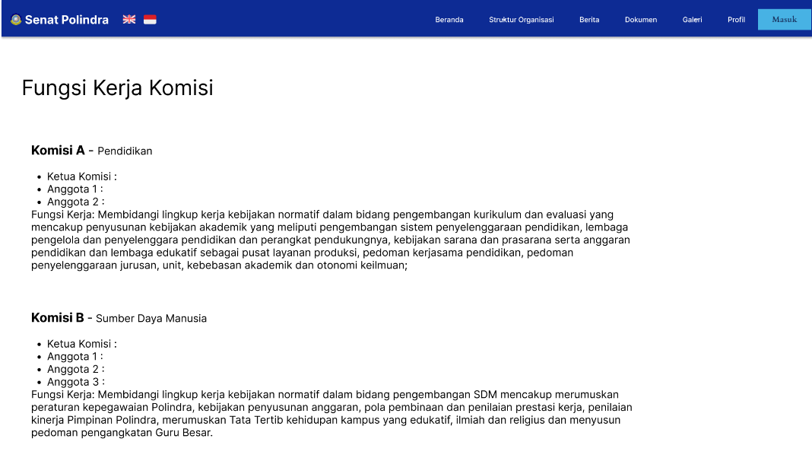

Gambar 3.30 Rancangan Halaman Fungsi Kerja

1. Halaman Keanggotaan

Halaman keanggotaan merupakan bagian dari menu struktur organisasi yang berisi informasi tentang nama dan jabatan dari setiap anggota senat yang sebelumnya telah ditambahkan oleh admin. Adapun rancangan halaman keanggotaan dapat dilihat pada Gambar 3.31.

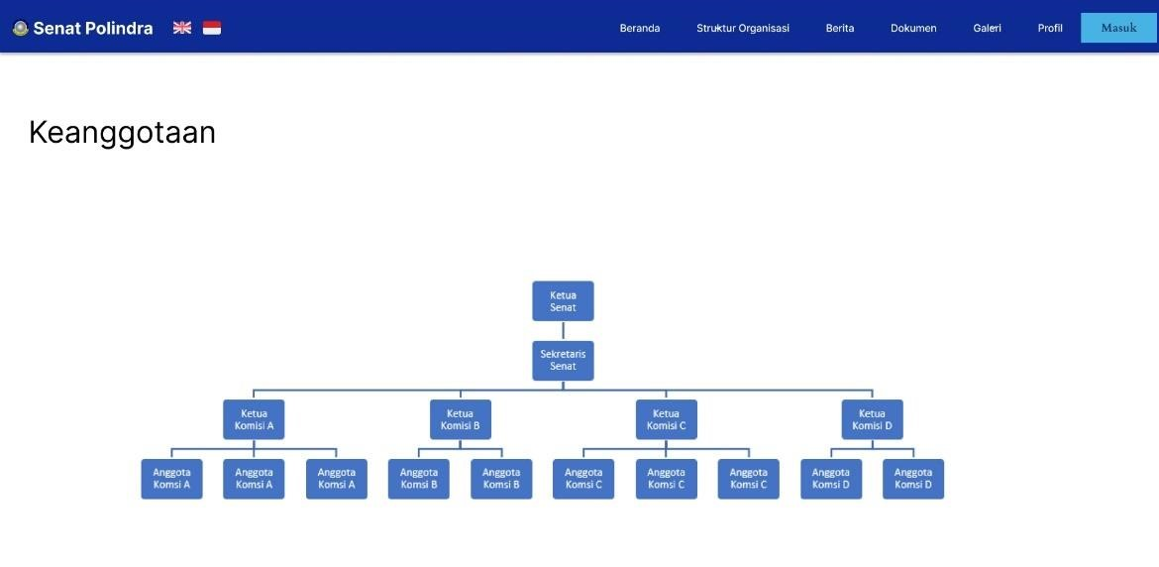

Gambar 3.31 Rancangan Halaman Keangootaan

1. Halaman Sambutan Ketua Senat

Halaman sambutan ketua senat merupakan bagian dari menu profil yang berisi kata-kata sambutan dari Ketua Senat yang sebelumnya telah ditambahkan oleh admin ataupun ketua senat sendiri. Adapun rancangan halaman sambutan ketua senat dapat dilihat pada Gambar 3.32.

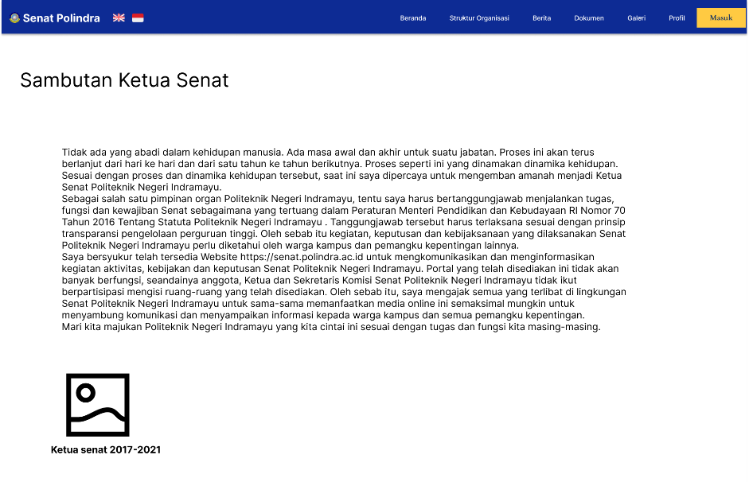

Gambar 3.32 Rancangan Halaman Sambutan Ketua Senat

1. Halaman Sejarah Polindra

Halaman sejarah polindra merupakan bagian dari menu profil yang berisi sejarah berdirinya Politeknik Negeri Indramayu yang sebelumnya telah ditambahkan oleh admin ataupun ketua senat. Adapun rancangan halaman sejarah polindra dapat dilihat pada Gambar 3.33.

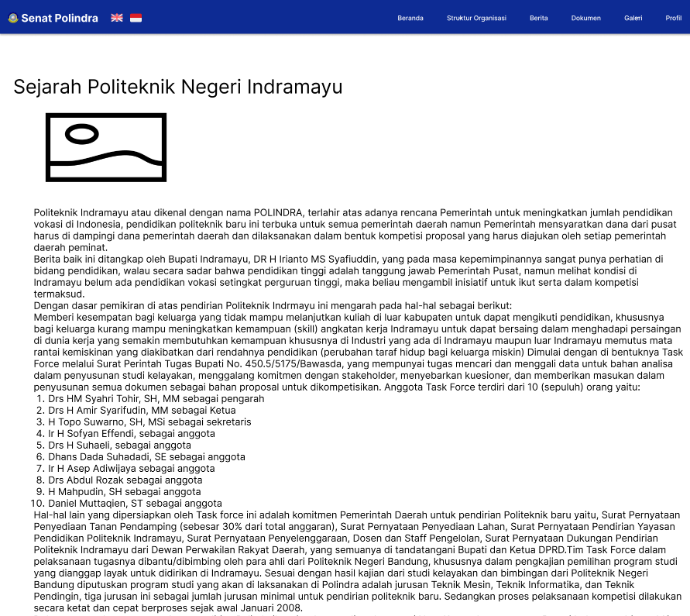

Gambar 3.33 Rancangan Halaman Sejarah Polindra

1. Halaman Dokumen

Halaman dokumen merupakan halaman yang berisikan dokumen tentang Peraturan Anggota Senat Dosen dengan menggunakan *flipbook*Js. Adapun rancangan halaman dokumen dapat dilihat pada Gambar 3.34.

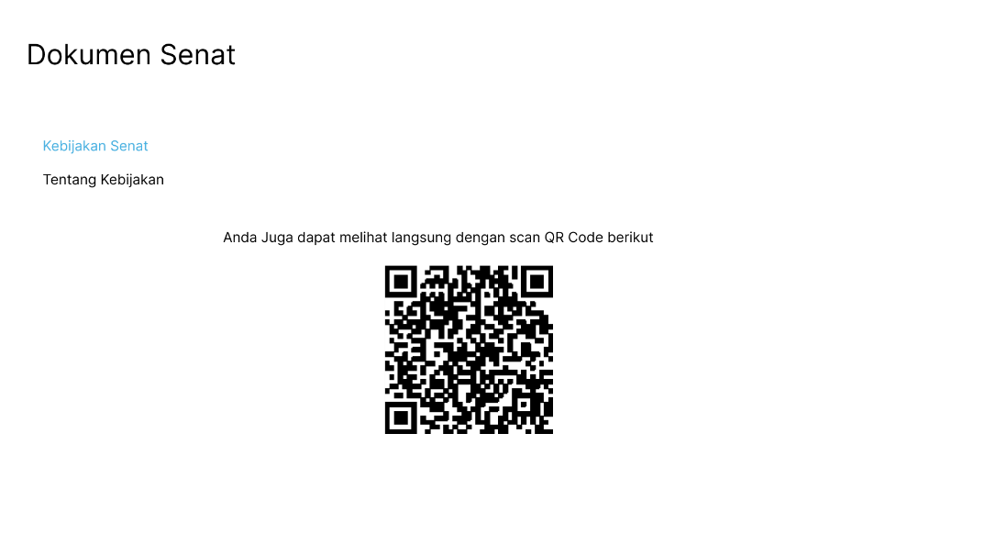

Gambar 3.34 Rancangan Halaman Dokumen

1. Halaman Berita

Halaman berita merupakan halaman yang menampilkan berita-berita terbaru tentang senat maupun komisi yang sebelumnya telah ditambahkan oleh admin.

Adapun rancangan halaman berita dapat dilihat pada Gambar 3.35.

Gambar

3

.

35

Rancangan Halaman Berita

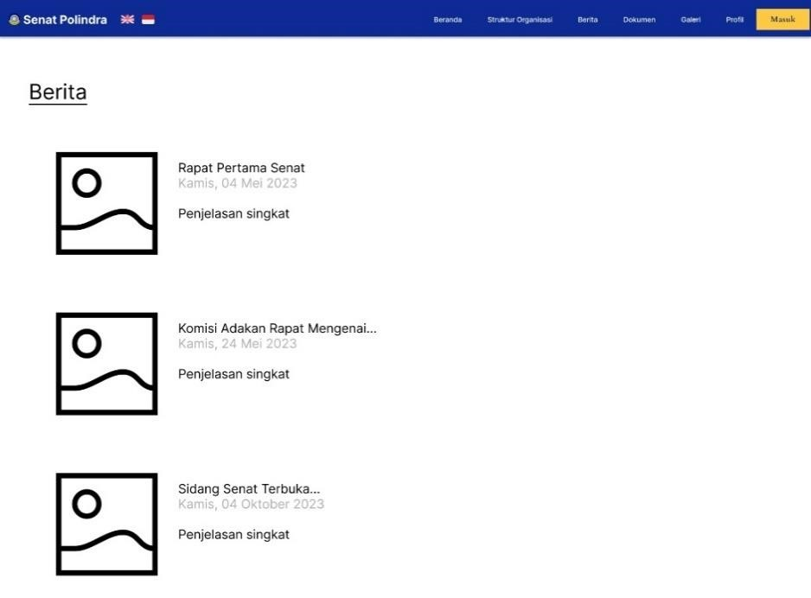

1. Halaman Detail Berita

Halaman detail berita merupakan halaman yang menampilkan detail berita agar pembaca lebih jelas dalam mendapatkan informasi yang ada. Adapun rancangan halaman berita dapat dilihat pada Gambar 3.36.

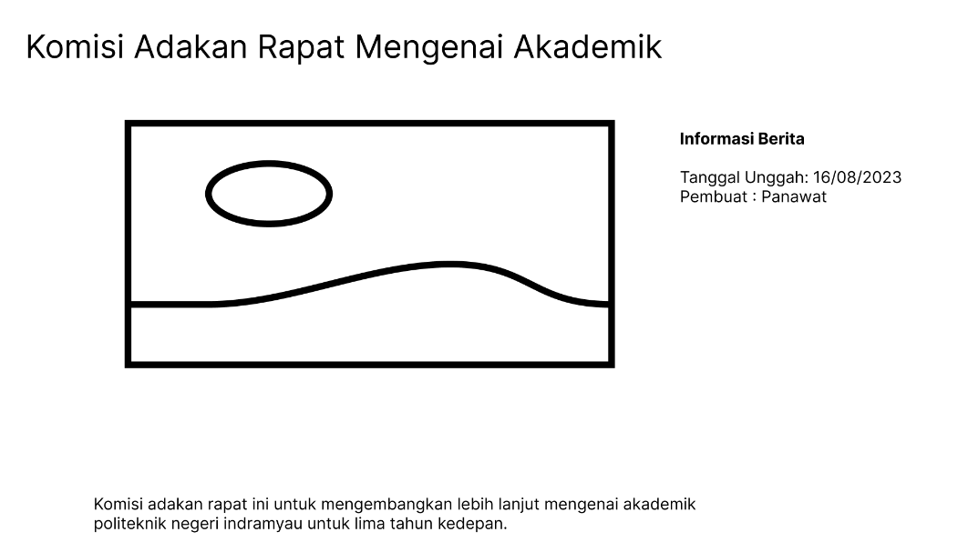

Gambar 3.36 Rancangan Halaman Detail Berita

1. Halaman Galeri

Halaman galeri merupakan halaman yang menampilkan foto-foto kegiatan mengenai senat maupun komisi yang sebelumnya telah ditambahkan oleh admin.

Adapun rancangan halaman berita dapat dilihat pada Gambar 3.37.

Gambar

3

.

37

Rancangan Halaman Galeri

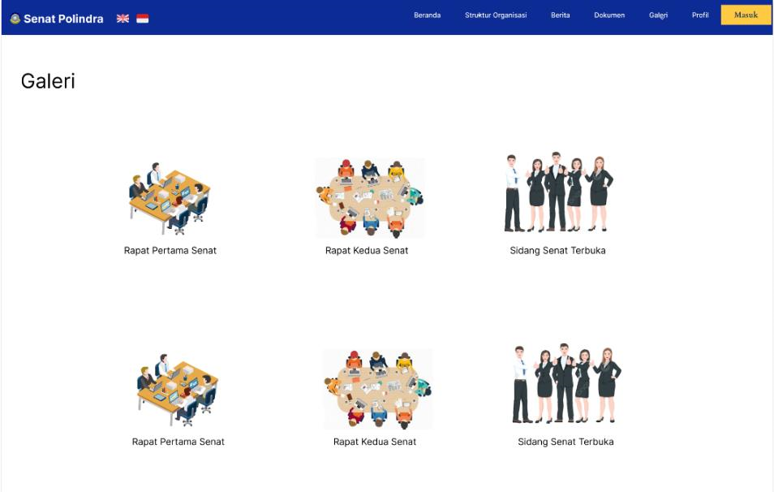

#### 3.8.2 Semua Pengguna

1. Halaman *Login*

Halaman *login* merupakan halaman untuk melakukan autentikasi dengan mengisi form yang tersedia untuk dapat memasuki serta mengakses setiap menu pada *Website* Senat Politeknik Negeri Indramayu. Halaman ini hanya dapat diakses oleh pengguna yang telah didaftarkan sebelumnya. Gambar 3.38 merupakan rancangan halaman *Login.*

Gambar

3

.

38

Rancangan Halaman

*Login*

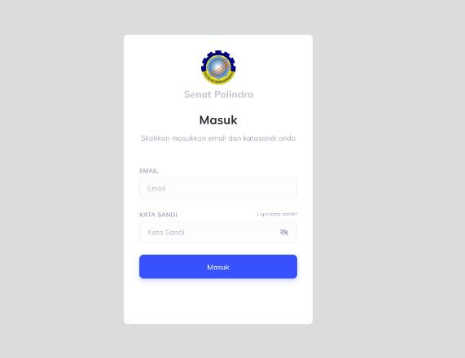

1. Halaman Beranda

Halaman beranda adalah halaman pertama yang diarahkan oleh sistem setelah login berhasil dilakukan. Halaman ini berisi data dokumen, data user, data galeri dan data berita yang terdapat pada *Website* Senat Politeknik Negeri Indramayu. Selain itu, pada halaman ini juga terdapat *bar chart* untuk dokumen yang diunggah setiap bulannya. Rancangan halaman beranda dapat dilihat pada Gambar 3.39.

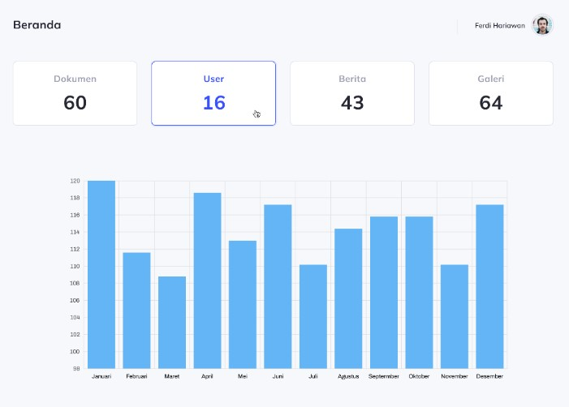

Gambar 3.39 Rancangan Halaman Beranda

#### 3.8.3 Pengguna Admin

1. Halaman Dokumen Komisi

Halaman dokumen komisi adalah halaman yang berisikan tabel dokumen yang telah diajukan oleh komisi. Halaman ini digunakan untuk mengunggah dokumen komisi yang akan dirapatkan oleh Komisi. Tabel pada halaman ini terdiri Nomor Surat, Dokumen, Keterangan dan Tanggal Unggah. Adapun rancangan halaman dokumen komisi dapat dilihat pada Gambar 3.40.

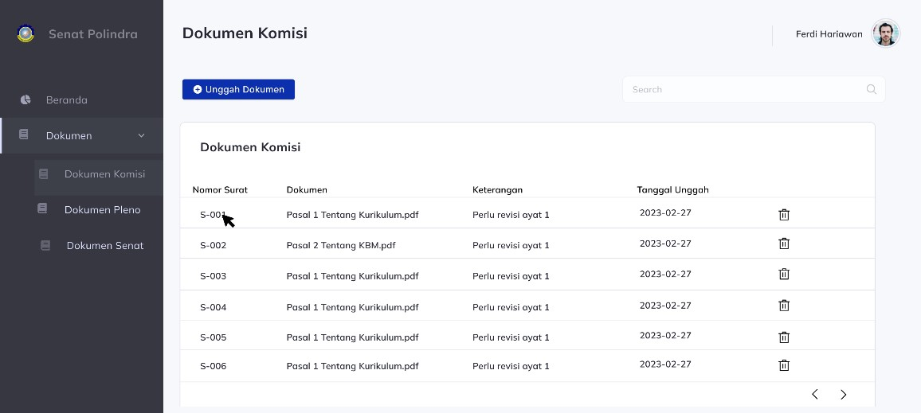

Gambar 3.40 Rancangan Halaman Dokumen Komisi (Admin)

1. Halaman Detail Dokumen Komisi

Halaman detail dokumen komisi merupakan halaman yang menampilkan detail dari dokumen komisi yang telah diajukan oleh Komisi. Pada halaman ini pula dapat digunakan sebagai rapat digital yang dilakukan dengan cara saling memberi komentar pada dokumen yang dipilih. Adapun rancangan halaman detail dokumen komisi dapat dilihat pada Gambar 3.41.

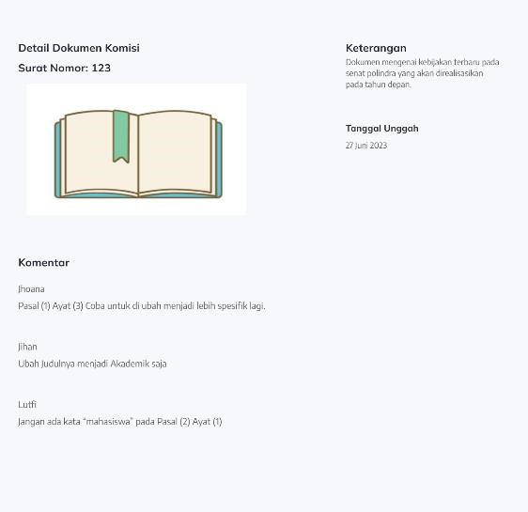

Gambar 3.41 Rancangan Halaman Detail Komisi (Admin)

1. Halaman Dokumen Pleno

Halaman dokumen pleno adalah halaman yang berisikan tabel dokumen yang telah diajukan oleh seluruh pengguna. Halaman ini digunakan untuk mengajukan dokumen yang akan dirapatkan oleh Senat dan Komisi. Tabel pada halaman ini terdiri Nomor Surat, Dokumen, Keterangan, Tanggal Unggah dan Status yang hanya dapat diubah oleh Admin dan Ketua Senat. Adapun rancangan halaman dokumen pleno dapat dilihat pada Gambar 3.42.

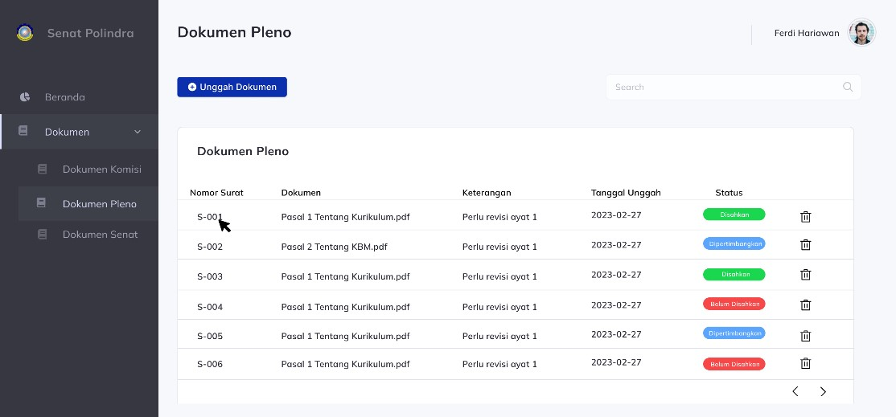

Gambar 3.42 Rancangan Halaman Dokumen Pleno (Admin)

1. Halaman Detail Dokumen Pleno

Halaman detail dokumen pleno merupakan halaman yang menampilkan detail dari dokumen pleno yang telah diajukan oleh Anggota Senat maupun Komisi. Pada halaman ini pula dapat digunakan sebagai rapat digital yang dilakukan dengan cara saling memberi komentar pada dokumen yang diplenokan. Adapun rancangan halaman pleno dapat dilihat pada Gambar 3.43.

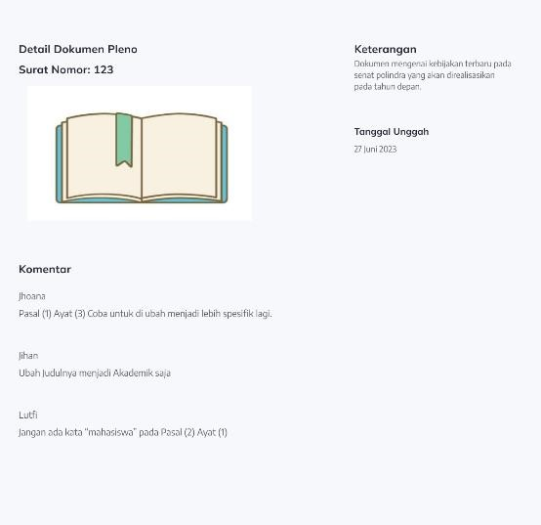

Gambar 3.43 Rancangan Halaman Detail Pleno (Admin)

1. Halaman Dokumen Senat

Halaman dokumen senat adalah halaman yang berisikan tabel dokumen yang telah diajukan oleh admin atau ketua senat. Halaman ini digunakan untuk menyimpan data dokumen senat yang akan ditampilkan pada *landing page.* Tabel pada halaman ini terdiri Judul Dokumen, *Link* Dokumen, Keterangan, Foto dan Tanggal Unggah. Adapun rancangan halaman dokumen senat dapat dilihat pada Gambar 3.44.

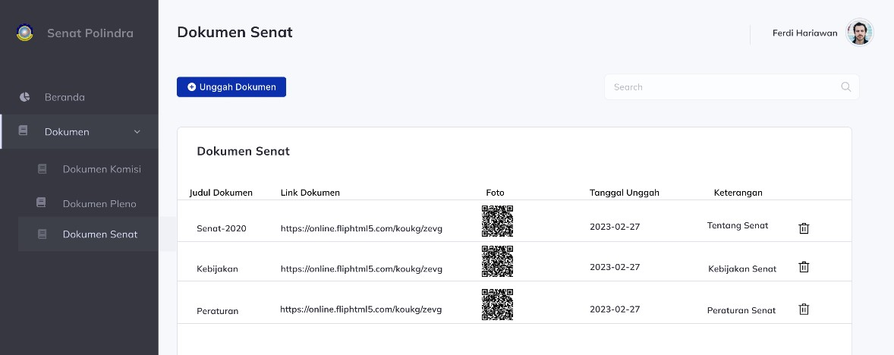

Gambar 3.44 Rancangan Halaman Dokumen Senat (Admin)

1. Halaman Fungsi Kerja

Halaman fungsi kerja merupakan bagian dari menu struktur organisasi. Halaman ini menyajikan tabel untuk penjelasan fungsi kerja dari setiap bagian yang ada di Komisi. Tabel fungsi kerja berisikan Komisi, Fungsi Kerja dan Anggota.

Adapun rancangan halaman fungsi kerja dapat dilihat pada Gambar 3.45.

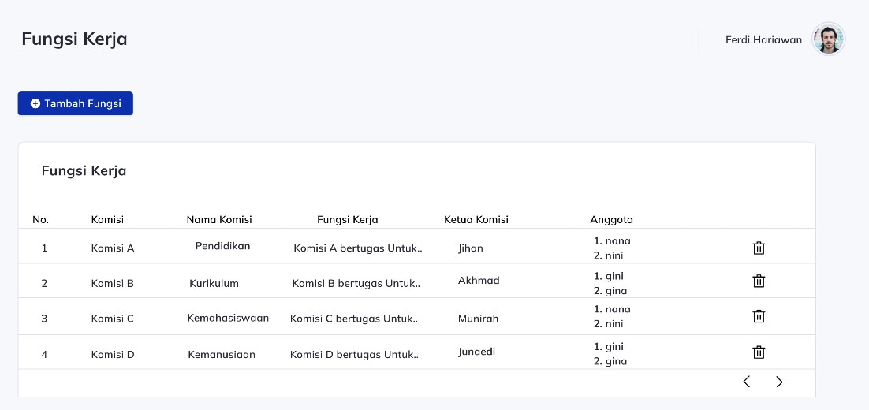

Gambar 3.45 Rancangan Halaman Fungsi Kerja (Admin)

1. Halaman Keanggotaan

Halaman keanggotaan merupakan salah satu bagian dari menu struktur organisasi. Halaman ini menyajikan tabel untuk setiap anggota senat yang sedang menjabat. Tabel yang ada pada halaman ini berisikan Nama, Jabatan, Pendidikan serta Foto setiap anggota senat. Adapun rancangan halaman keanggotaan dapat dilihat pada Gambar 3.46.

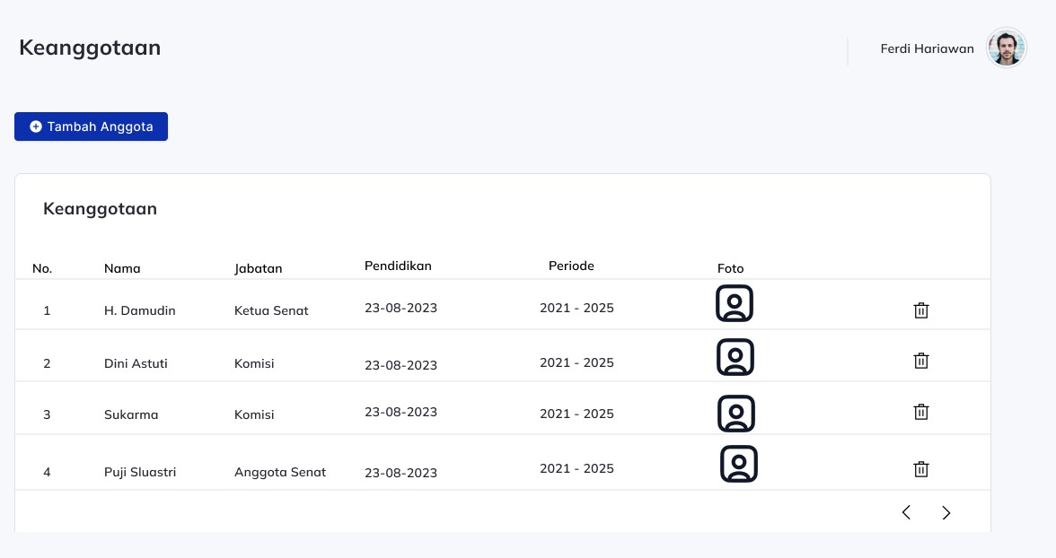

Gambar 3.46 Rancangan Halaman Keanggotaan (Admin)

1. Halaman Sambutan Ketua Senat

Halaman sambutan ketua senat merupakan salah satu bagian dari menu profil. Halaman ini menyajikan tabel untuk sambutan ketua senat. Tabel yang ada pada halaman ini berisikan Judul, Isi dari sambutan dan Aksi. Adapun rancangan halaman sambutan ketua senat dapat dilihat pada gambar 3.47.

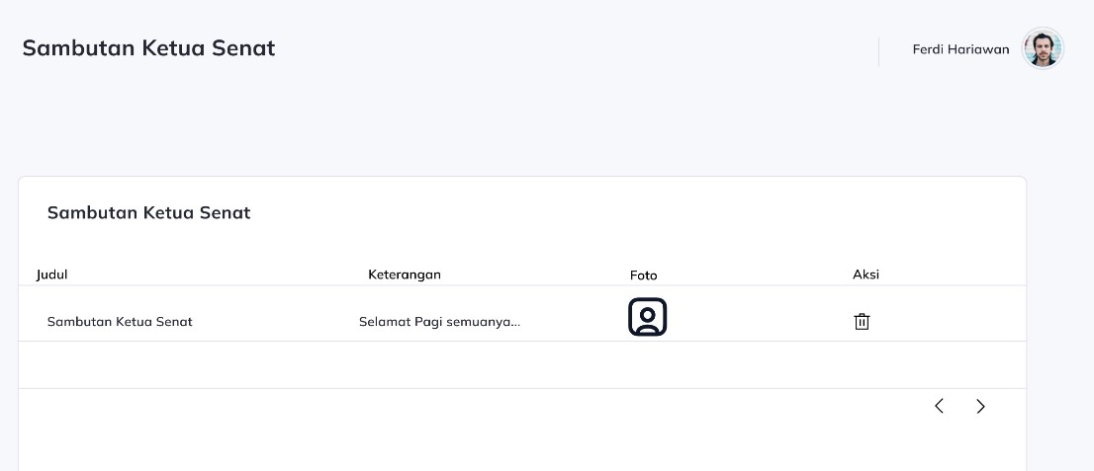

Gambar 3.47 Rancangan Halaman Sambutan Ketua Senat (Admin)

1. Halaman Sejarah Polindra

Halaman sejarah merupakan salah satu bagian dari menu profil. Halaman ini menyajikan tabel untuk penjabaran sejarah polindra. Tabel yang ada pada halaman ini berisikan Judul, Isi dari sejarah dan Aksi. Adapun rancangan halaman keanggotaan dapat dilihat pada gambar 3.48.

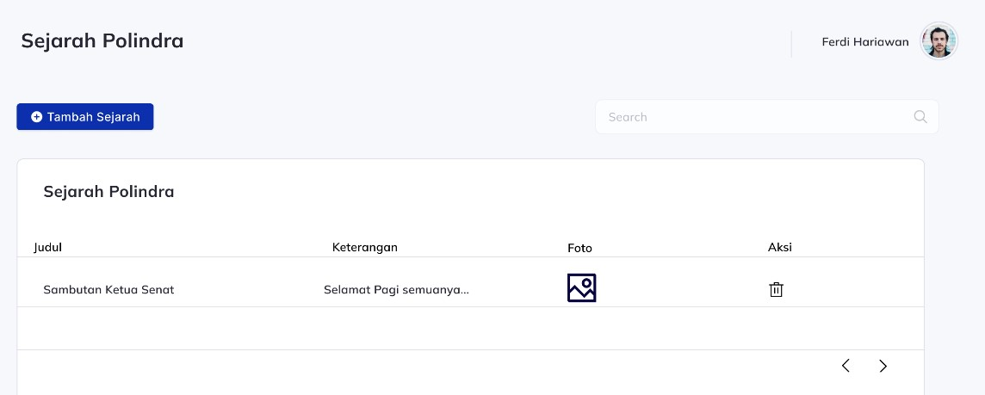

Gambar 3.48 Rancangan Halaman Sejarah Polindra (Admin)

1. Halaman Berita

Halaman berita merupakan halaman untuk mengelola dan menampilkan tabel data berita yang telah dibuat oleh tim terkait. Adapun rancangan halaman berita dapat dilihat pada Gambar 3.49.

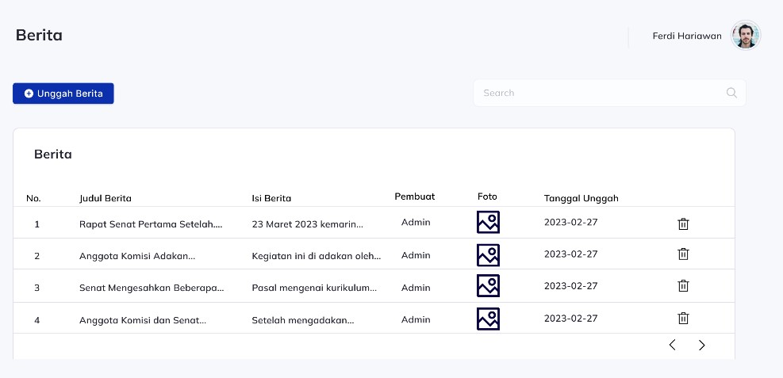

Gambar 3.49 Rancangan Halaman Berita (Admin)

1. Halaman Galeri

Halaman ini merupakan halaman untuk mengelola dan menampilkan tabel untuk setiap foto yang telah diunggah. Tabel yang terdapat pada halaman galeri berisikan Foto yang diunggah, Keterangan foto dan Tanggal Unggah. Adapun rancangan halaman galeri dapat dilihat pada Gambar 3.50.

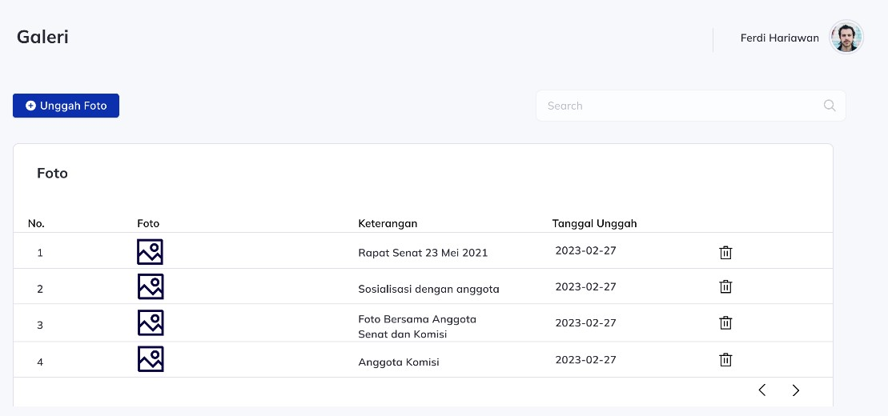

Gambar 3.50 Rancangan Halaman Galeri (Admin)

1. Halaman *User*

Halaman *user* merupakan halaman yang digunakan untuk mengelola dan menampilkan tabel berisikan Nama, *Role*, Status dan Tanggal Unggah. Adapun rancangan halaman *user* dapat dilihat pada Gambar 3.51.

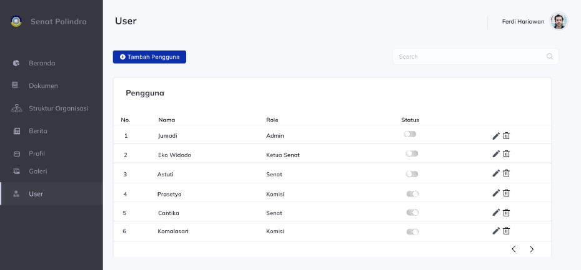

Gambar 3.51 Rancangan Halaman *User* (Admin)

#### 3.8.3 Pengguna Ketua Senat

1. Halaman Dokumen Pleno

Halaman dokumen pleno adalah halaman yang berisikan tabel dokumen yang telah diajukan oleh seluruh pengguna untuk dirapatkan. Tabel pada halaman ini terdiri Nomor Surat, Dokumen, Keterangan, Tanggal Unggah dan Status. Status hanya dapat diubah oleh Admin dan Ketua Senat saja. Adapun rancangan halaman dokumen pleno dapat dilihat pada Gambar 3.52.

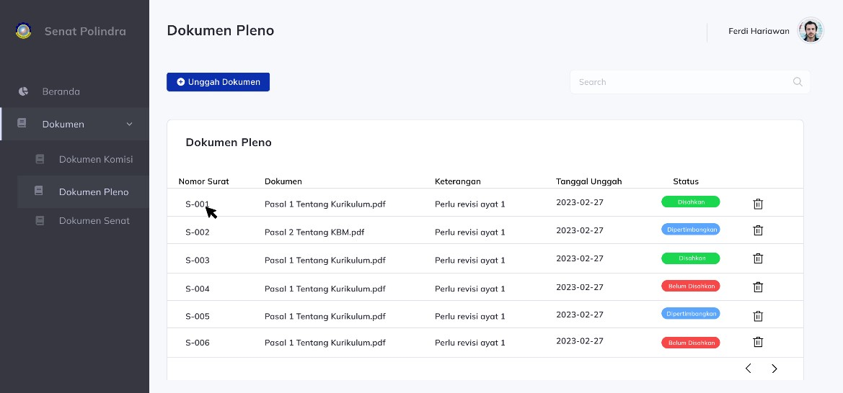

Gambar 3.52 Rancangan Halaman Dokumen Pleno (Ketua Senat)

1. Halaman Detail Dokumen Pleno

Halaman detail dokumen pleno merupakan halaman yang menampilkan detail dari dokumen pleno yang telah diajukan oleh Anggota Senat maupun Komisi. Pada halaman ini pula dapat digunakan sebagai rapat digital yang dilakukan dengan cara saling memberi komentar pada dokumen yang diplenokan. Adapun rancangan halaman pleno dapat dilihat pada Gambar 3.53.

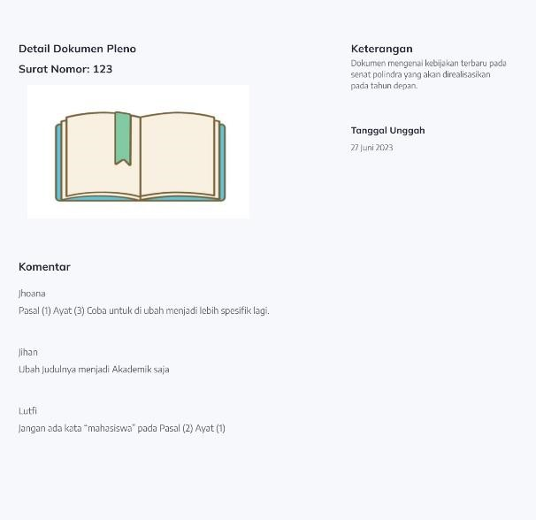

Gambar 3.53 Rancangan Halaman Detail Dokumen Pleno (Ketua Senat)

1. Halaman Dokumen Senat

Halaman dokumen senat adalah halaman yang berisikan tabel dokumen yang telah diajukan oleh admin atau ketua senat. Halaman ini digunakan untuk menyimpan data dokumen senat yang akan ditampilkan pada *landing page.* Tabel pada halaman ini terdiri Judul Dokumen, *Link* Dokumen, Keterangan, Foto dan Tanggal Unggah. Adapun rancangan halaman dokumen senat dapat dilihat pada Gambar 3.54.

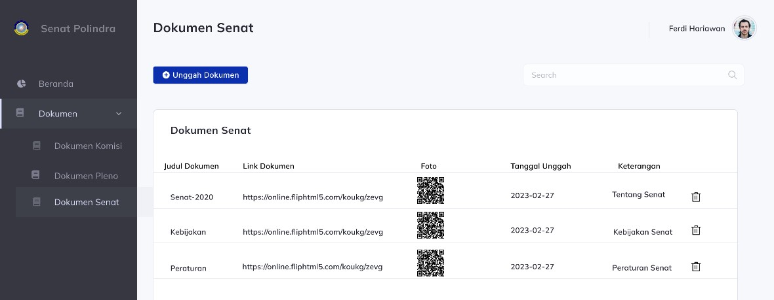

Gambar 3.54 Rancangan Halaman Dokumen Senat (Ketua Senat)

1. Halaman Fungsi Kerja

Halaman fungsi kerja merupakan bagian dari menu struktur organisasi. Halaman ini menyajikan tabel untuk penjelasan fungsi kerja dari setiap bagian yang ada di Komisi. Tabel fungsi kerja berisikan Komisi, Fungsi Kerja dan Anggota.

Adapun rancangan halaman fungsi kerja dapat dilihat pada Gambar 3.55.



Gambar 3.55 Rancangan Halaman Fungsi Kerja (Ketua Senat)

1. Halaman Keanggotaan

Halaman keanggotaan merupakan salah satu bagian dari menu struktur organisasi. Halaman ini menyajikan tabel untuk setiap anggota senat yang sedang menjabat. Tabel yang ada pada halaman ini berisikan Nama, Jabatan, Pendidikan serta Foto setiap anggota senat. Adapun rancangan halaman keanggotaan dapat dilihat pada Gambar 3.56.



Gambar 3.56 Rancangan Halaman Keanggotaan (Ketua Senat)

1. Halaman Sambutan Ketua Senat

Halaman sambutan ketua senat merupakan salah satu bagian dari menu profil. Halaman ini menyajikan tabel untuk sambutan ketua senat. Tabel yang ada pada halaman ini berisikan Judul, Isi dari sambutan dan Aksi. Adapun rancangan halaman sambutan ketua senat dapat dilihat pada Gambar 3.57.



Gambar 3.57 Rancangan Halaman Sambutan Ketua Senat (Ketua Senat)

1. Halaman Sejarah Polindra

Halaman sejarah merupakan salah satu bagian dari menu profil. Halaman ini menyajikan tabel untuk penjabaran sejarah polindra. Tabel yang ada pada halaman ini berisikan Judul, Isi dari sejarah dan Aksi. Adapun rancangan halaman keanggotaan dapat dilihat pada Gambar 3.58.



Gambar 3.58 Rancangan Halaman Sejarah Polindra (Ketua Senat)

1. Halaman Galeri

Halaman ini merupakan halaman untuk mengelola dan menampilkan tabel untuk setiap foto yang telah diunggah. Tabel yang terdapat pada halaman galeri berisikan Foto yang diunggah, Keterangan foto dan Tanggal Unggah. Adapun rancangan halaman galeri dapat dilihat pada Gambar 3.59.

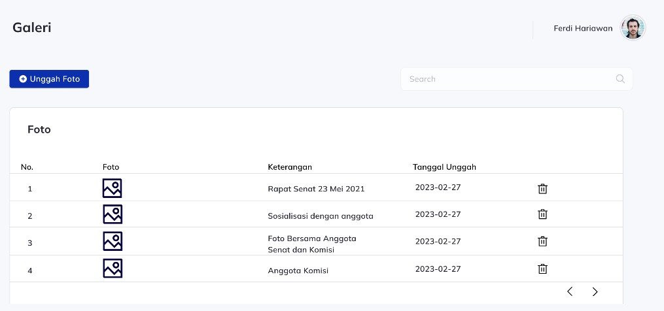

Gambar 3.59 Rancangan Halaman Galeri (Ketua Senat)

#### 3.8.1 Pengguna Anggota Senat

1. Halaman Dokumen Pleno

Halaman dokumen pleno adalah halaman yang berisikan tabel dokumen yang telah diajukan oleh seluruh pengguna untuk dirapatkan. Tabel pada halaman ini terdiri Nomor Surat, Dokumen, Keterangan, Tanggal Unggah dan Status. Pada halaman ini dapat pula dilakukan pengajuan dokumen terbaru. Adapun rancangan halaman dokumen pleno dapat dilihat pada Gambar 3.60.



Gambar 3.60 Rancangan Halaman Dokumen Pleno (Anggota Senat)

1. Halaman Detail Dokumen Pleno

Halaman detail dokumen pleno merupakan halaman yang menampilkan detail dari dokumen pleno yang telah diajukan oleh Anggota Senat maupun Komisi. Pada halaman ini pula dapat digunakan sebagai rapat digital yang dilakukan dengan cara saling memberi komentar pada dokumen yang diplenokan. Adapun rancangan halaman pleno dapat dilihat pada Gambar 3.61.



Gambar 3.61 Rancangan Halaman Detail Dokumen Pleno (Anggota Senat)

#### 3.8.4 Pengguna Komisi

1. Halaman Dokumen Komisi

Halaman dokumen komisi adalah halaman yang berisikan tabel dokumen yang telah diajukan oleh komisi. Halaman ini hanya dapat diakses oleh admin dan komisi saja. Tabel pada halaman ini terdiri Nomor Surat, Dokumen, Keterangan dan Tanggal Unggah. Adapun rancangan halaman dokumen komisi dapat dilihat pada Gambar 3.62.



Gambar 3.62 Rancangan Halaman Dokumen Komisi (Komisi)

1. Halaman Detail Dokumen Komisi

Halaman detail dokumen komisi merupakan halaman yang menampilkan detail dari dokumen komisi yang telah diajukan oleh Komisi. Pada halaman ini pula dapat digunakan sebagai rapat digital yang dilakukan dengan cara saling memberi komentar pada dokumen yang dipilih. Adapun rancangan halaman detail dokumen komisi dapat dilihat pada Gambar 3.63.



Gambar 3.63 Rancangan Halaman Detail Dokumen Komisi (Komisi)

1. Halaman Dokumen Pleno

Halaman dokumen pleno adalah halaman yang berisikan tabel dokumen yang telah diajukan oleh seluruh pengguna untuk dirapatkan. Tabel pada halaman ini terdiri Nomor Surat, Dokumen, Keterangan, Tanggal Unggah dan Status. Adapun rancangan halaman dokumen pleno dapat dilihat pada Gambar 3.64.



Gambar 3.64 Rancangan Halaman Dokumen Pleno (Komisi)

1. Halaman Detail Dokumen Pleno

Halaman detail dokumen pleno merupakan halaman yang menampilkan detail dari dokumen pleno yang telah diajukan oleh Anggota Senat maupun Komisi. Pada halaman ini pula dapat digunakan sebagai rapat digital yang dilakukan dengan cara saling memberi komentar pada dokumen yang diplenokan. Adapun rancangan halaman pleno dapat dilihat pada Gambar 3.65.



Gambar 3.65 Rancangan Halaman Detail Dokumen Pleno (Komisi)

# BAB IV HASIL DAN PEMBAHASAN

## 4.1 Hasil Penelitian

Penelitian ini menghasilkan sebuah *Website* Senat Politeknik Negeri Indramayu Menggunakan *Framework* VueJs. Website yang dibangun ini dapat digunakan oleh 4 level, yaitu admin, Ketua Senat, Anggota Senat dan Komisi. Dengan adanya *website* ini dapat membantu senat dan komisi dalam pengarsipan serta rapat dokumen pleno. Selain itu, *Website* ini juga dapat membantu para pengunjung dalam mencari informasi seputar senat.

Terdapat perbedaan fungsionalitas dalam setiap levelnya, seperti admin yang memiliki akses penuh atas seluruh fitur dimana admin dapat mengolah data dokumen pleno, data dokumen komisi, data struktur organisasi, data profil, data berita, data galeri dan data *user*. Selanjutnya, ketua senat yang mendapat akses hampir keseluruhan fitur yang ada didalam *website* senat, selain itu ketua senat juga dapat mengunggah dokumen pleno serta berkomentar untuk mengedit dokumen bersama dengan pengguna lain. Lalu pada level komisi hanya mendapat akses pada dua fitur yaitu, pada dokumen pleno dan dokumen komisi. Level terakhir yaitu anggota senat yang hanya dapat mengakses dokumen pleno.

## 4.2 Pembahasan

Setelah melalui proses analisis kebutuhan sistem, perancangan aplikasi yang meliputi perancangan sistem, perancangan *database* dan perancangan desain antarmuka (*interface*). Pada sub bab ini akan membahas tentang implementasi semua perancangan serta dilakukannya pengujian aplikasi untuk terciptanya sebuah *Website* Senat Politeknik Negeri Indramayu Menggunakan *Framework* VueJs.

4.2.1 Implementasi *Database*

Implementasi *database* merupakan suatu upaya untuk membangun *database* fisik dari rancangan yang sebelumnya telah dibuat. *Database* pada *Website* Senat memiliki beberapa tabel, dimana tabel-tabel tersebut akan digunakan sebagai penyimpanan data pada Rancang Bangun Website Senat Politeknik Negeri Indramayu Menggunakan *Framework* VueJs. Berikut ini adalah implementasi pembuatan *database* pada *Website* Senat.

79

4.2.1.1 *Database* senat-polindra

*Database* senat-polindra merupakan nama yang digunakan untuk memuat tabel-tabel yang dibutuhkan oleh *Website* Senat Polindra. *Database* senat-polindra memiliki beberapa tabel, diantaranya tabel dokumen_komisi, dokumen_pleno, dokumen_senat, sambutan, sejarah, keanggotaan, fungsi_kerja, anggota_fungsi_kerja, berita, galeri, *users*, *role* dan *users_roles.*

4.2.1.2 Tabel dokumen _komisi

Tabel dokumen_komisi merupakan tabel yang berfungsi untuk menyimpan seluruh data dokumen komisi. Tabel dokumen_komisi terdiri dari beberapa *field,* yaitu id, no_surat, dokumen*_name*,dokumen*_path*, dokumen_*url,* keterangan dan tanggal unggah. Adapun tabel dokumen_komisi dapat dilihat pada Gambar 4.1.

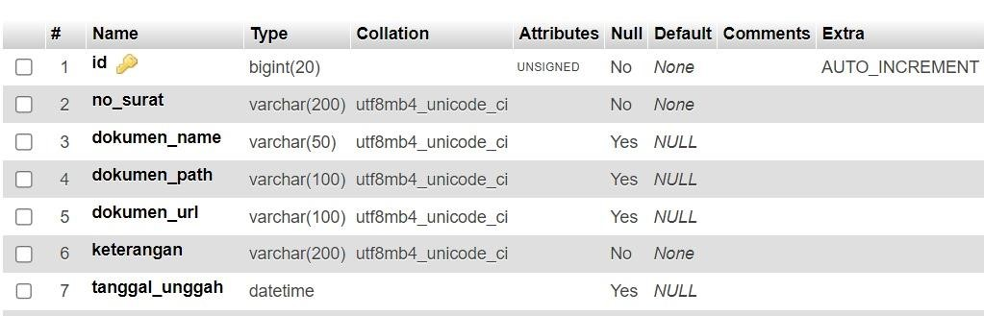

Gambar 4.1 Tabel dokumen_komisi

4.2.1.3 Tabel komentar_dokumen_komisi

Tabel komentar dokumen komisi merupakan tabel yang berfungsi untuk menyimpan seluruh komentar dokumen komisi. Tabel komentar_dokumen_komisi terdiri dari beberapa *field,* yaitu id, dokumen_komisi_id, *user_id*, komentar, *attachment_name*, *attachment_path* dan *attachment_url*. Adapun tabel komentar dokumen pleno dapat dilihat pada Gambar 4.2.

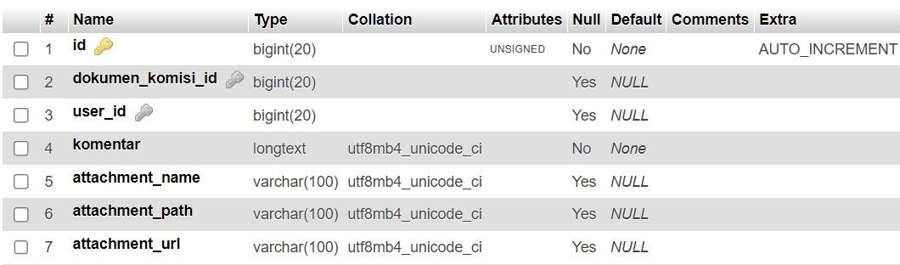

Gambar 4.2 Tabel komentar_dokumen_komisi

4.2.1.4 Tabel dokumen_pleno

Tabel dokumen_pleno merupakan tabel yang berfungsi untuk menyimpan seluruh data dokumen pleno. Tabel dokumen_pleno terdiri dari beberapa *field*, yaitu id, no_surat, *dokumen_name*, *dokumen_path*, *dokumen_url,* keterangan dan tanggal unggah. Adapun tabel dokumen_pleno dapat dilihat pada Gambar 4.3.

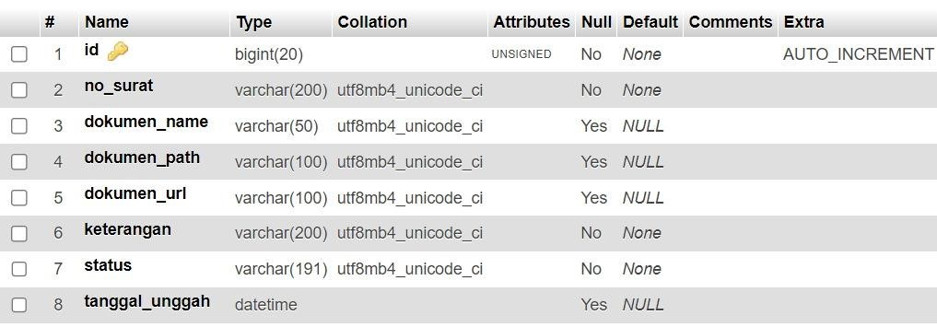

Gambar 4.3 Tabel dokumen_pleno

4.2.1.5 Tabel komentar_dokumen_pleno

Tabel komentar dokumen pleno merupakan tabel yang berfungsi untuk menyimpan seluruh komentar dokumen pleno. Tabel komentar_dokumen_pleno terdiri dari beberapa *field,* yaitu id, dokumen_pleno_id, *user_id*, komentar, *attachment_name*, *attachment_path* dan *attachment_url.* Adapun tabel komentar dokumen pleno dapat dilihat pada Gambar 4.4.

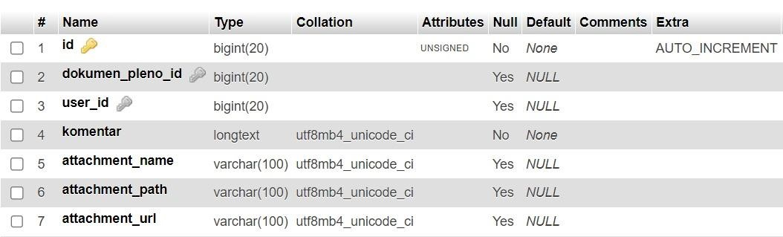

Gambar 4.4 Tabel komentar_dokumen_pleno

4.2.1.6 Tabel dokumen_senat

Tabel dokumen senat merupakan tabel yang berfungsi untuk menyimpan seluruh data dokumen senat yang akan ditampilkan pada halaman *landing page.* Tabel dokumen_senat terdiri dari beberapa *filed,* yaitu id, judul_dokumen, *link_url,* *dokumen_name*, *dokumen_path*, *dokumen_url,* keterangan dan tanggal_unggah.

Adapun tabel dokumen senat dapat dilihat pada Gambar 4.5.

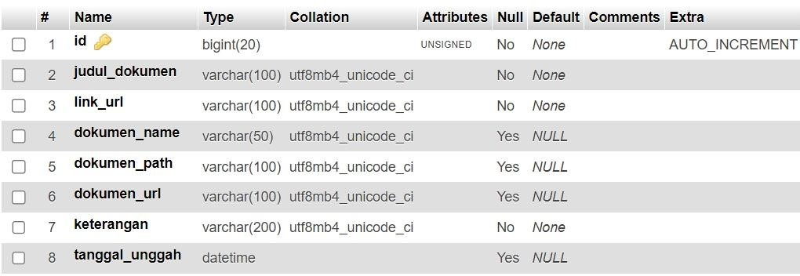

Gambar 4.5 Tabel dokumen_senat

4.2.1.7 Tabel sambutan

Tabel sambutan merupakan tabel yang berfungsi untuk menyimpan seluruh data sambutan ketua senat. Tabel sambutan terdiri dari beberapa *field*, yaitu id, judul, nama_ketua_senat, isi, foto*_name,* foto*_url* dan foto*_path*. Adapun tabel sambutan dapat dilihat pada Gambar 4.6.

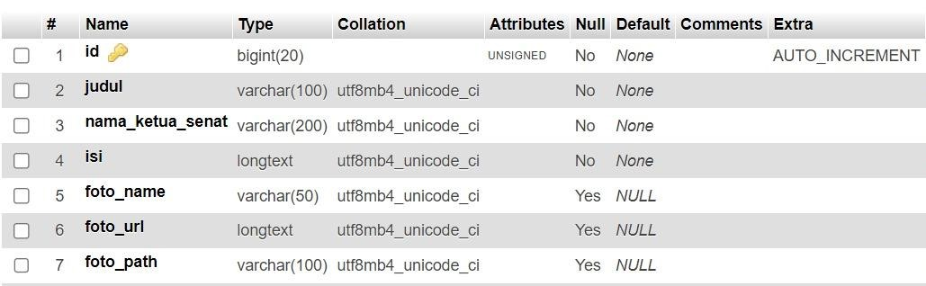

Gambar 4.6 Tabel sambutan

4.2.1.8 Tabel sejarah

Tabel sejarah merupakan tabel yang berfungsi untuk menyimpan seluruh data sejarah polindra. Tabel sejarah terdiri dari beberapa *field,* yaitu id, judul, isi, foto_*name,* foto_*path* dan foto_*url*. Adapun tabel sejarah polindra dapat dilihat pada Gambar 4.7.

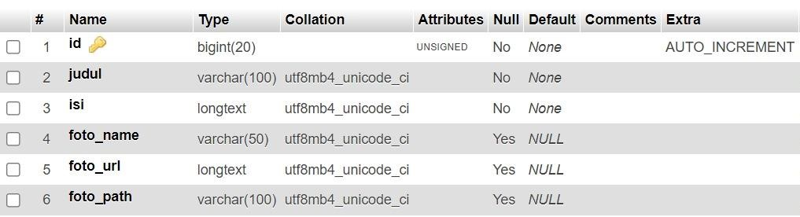

Gambar 4.7 Tabel sejarah

4.2.1.9 Tabel keanggotaan

Tabel keanggotaan merupakan tabel yang berfungsi untuk menyimpan seluruh data keanggotaan komisi Polindra. Tabel keanggotaan terdiri dari beberapa *field,* yaitu id, nama, jabatan, pendidikan, foto*_name,* foto*_url* dan foto*_path*.

Adapun tabel keanggotaan dapat dilihat pada Gambar 4.8.

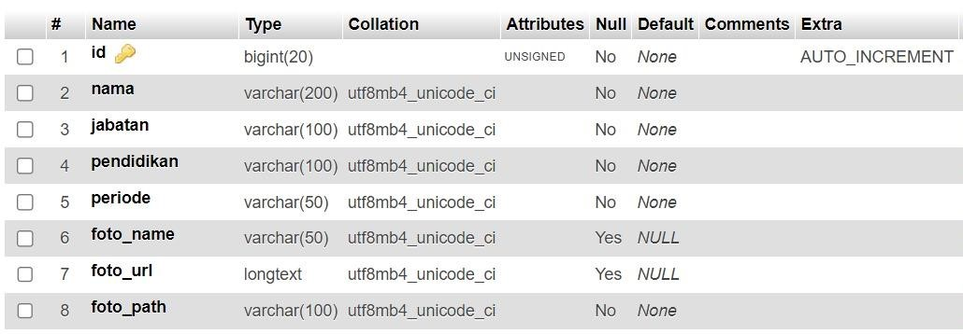

Gambar 4.8 Tabel keanggotaan

4.2.1.10 Tabel fungsi_kerja

Tabel fungsi_kerja merupakan tabel yang berfungsi untuk menyimpan seluruh data fungsi kerja Komisi Polindra. Tabel fungsi_kerja terdiri dari beberapa *field,* yaitu id, komisi, nama_komisi, ketua_komisi dan fungsi_kerja. Adapun tabel fungsi kerja dapat dilihat pada Gambar 4.9.

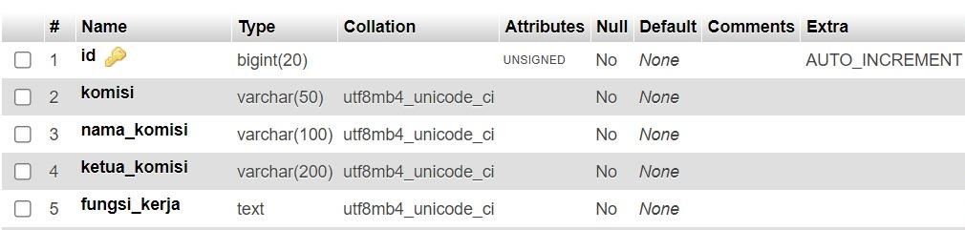

Gambar 4.9 tabel fungsi_kerja

4.2.1.11 Tabel anggota_fungsi_kerja

Tabel anggota fungsi kerja merupakan tabel yang berfungsi untuk menyimpan data anggota fungsi kerja. Tabel anggota_fungsi_kerja terdiri dari beberapa *field,* yaitu id, fungsi_kerja_id dan nama_anggota. Adapun tabel anggota fungsi kerja dapat dilihat pada Gambar 4.10.

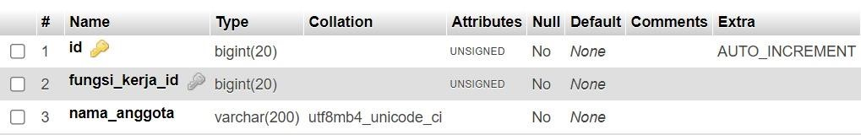

Gambar 4.10 Tabel anggota_fungsi_kerja

4.2.1.12 Tabel berita

Tabel berita merupakan tabel yang berfungsi untuk menyimpan seluruh data berita yang telah diunggah. Tabel berita terdiri dari beberapa *filed,* yaitu id, judul, isi, tanggal_unggah, foto*_name,* foto_*url* dan foto*_path*. Adapun tabel berita dapat dilihat pada Gambar 4.11.

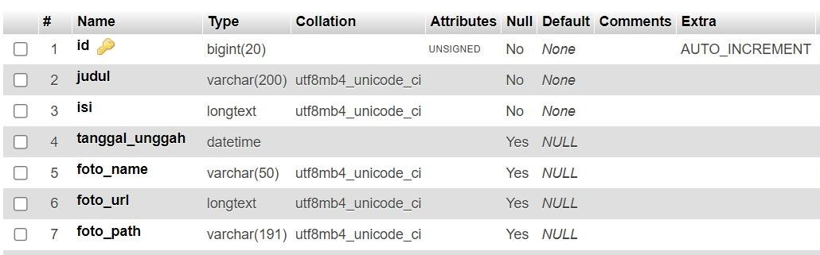

Gambar 4.11 Tabel berita

4.2.1.13 Tabel galeri

Tabel galeri merupakan tabel yang berfungsi untuk menyimpan seluruh data foto yang telah diunggah. Tabel galeri terdiri dari beberapa *field,* yaitu id, keterangan, *foto_name,* foto_*url* dan *foto_path*. Adapun tabel galeri dapat dilihat pada Gambar 4.12.

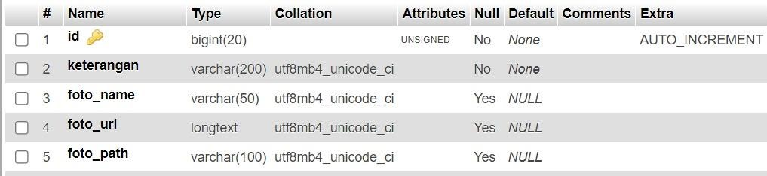

Gambar 4.12 Tabel galeri

4.2.1.14 Tabel *users*

Tabel *users* merupakan tabel yang berfungsi untuk menyimpan data seluruh pengguna. Tabel *users* terdiri dari beberapa *field,* yaitu id, nama, *email, password* dan status. Adapun tabel *users* dapat dilihat pada Gambar 4.13.

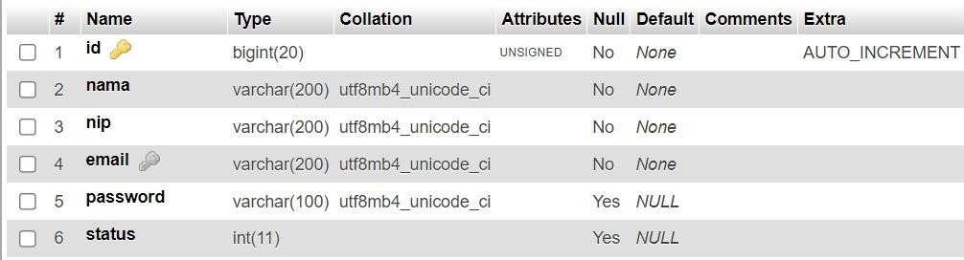

Gambar 4.13 Tabel *users*

4.2.1.15 Tabel *role*

Tabel *role* merupakan tabel yang berfungsi untuk menyimpan data level atau peran stiap pengguna. Tabel *role* terdiri dari beberapa *field,* yaitu id, *role*, *permission* dan *exclude*.Adapun tabel *role* dapat dilihat pada Gambar 4.14.

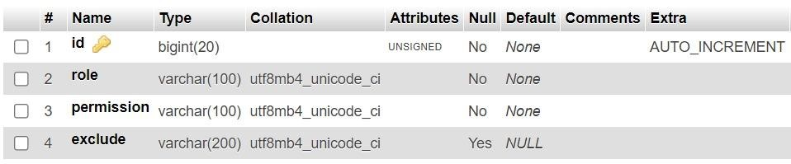

Gambar 4.14 Tabel *role*

4.2.1.16 Tabel *users_roles*

Tabel *users*_*roles* merupakan tabel yang berfungsi untuk menyimpan data serta menyambungkan antara *users* dan *role* pengguna. Tabel *users_roles* terdiri dari beberapa *field*, yaitu id, *user_id* dan *role_id*. Adapun tabel *users_roles* dapat dilihat pada Gambar 4.15.

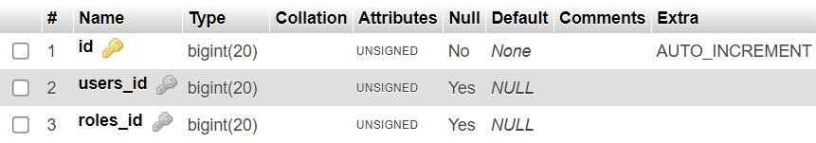

Gambar 4.15 Tabel *users_roles*

#### 4.2.2 Implementasi antarmuka (*interface*)

Antarmuka atau *interface* digunakan sebagai jembatan antara pengguna dengan sistem dalam memudahkan pengguna dalam melakukan aktivitas dalam sistem. Pada *Website* Senat terdapat 6 (enam) pengelompokan antarmuka, yaitu antarmukapengunjung*,* antarmuka semua pengguna, antarmuka admin, antarmuka ketua senat, antarmuka anggota senat dan antarmuka komisi.

##### 4.2.2.1 Implementasi Antarmuka Pengunjung

Implementasi antarmuka ini merupakan tampilan *user interface* dari sisi pengunjung yang meliputi implementasi antarmuka halaman *landing page*, halaman fungsi kerja, halaman keanggotaan, halaman sambutan ketua senat, halaman sejarah polindra, halaman dokumen, halaman berita, halaman detail berita dan halaman galeri. Adapun implementasi antarmuka pengunjung sebagai berikut:

1. Implementasi *Landing* *Page*

Halaman *landing page* merupakan halaman pembuka untuk pengunjung umum ketika mengakses lamat URL Website Senat Polindra. Adapun implementasi *landing page* dapat dilihat pada Gambar 4.16.

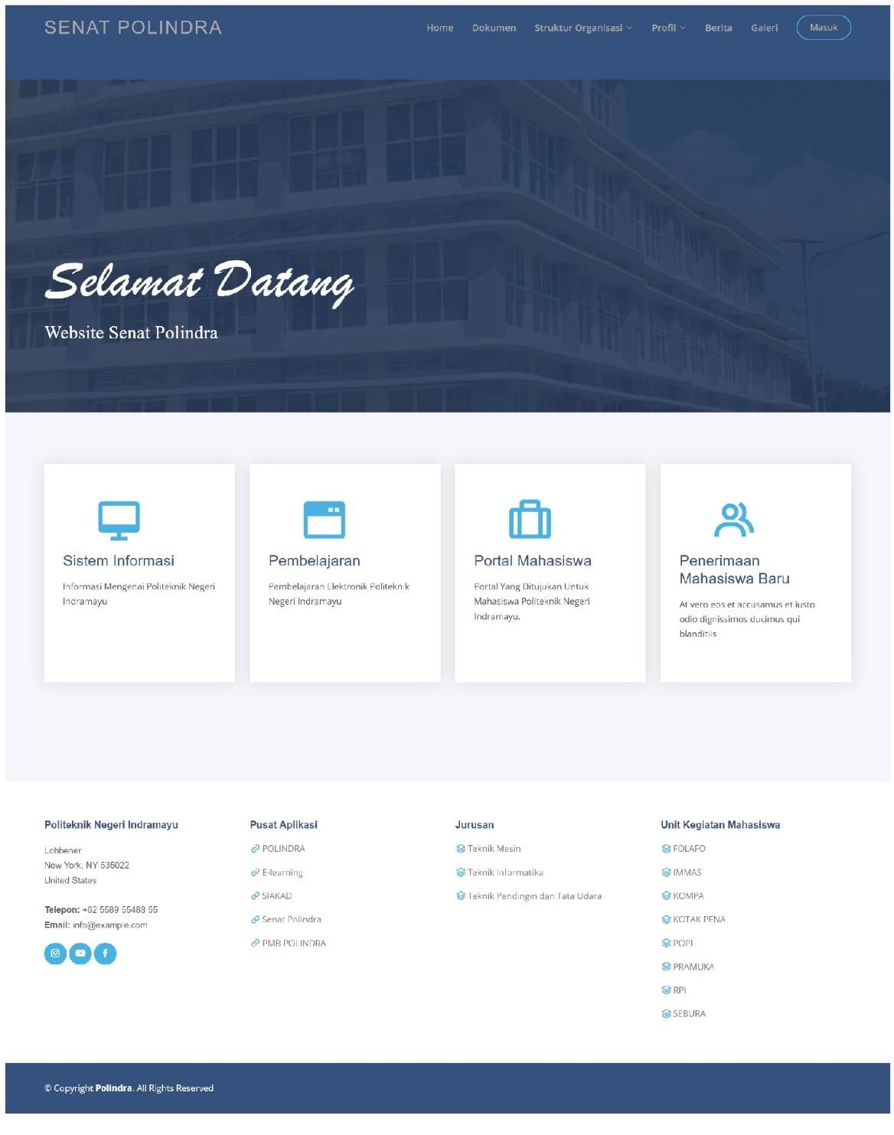

Gambar 4.16 Implementasi *Landing Page*

1. Halaman Fungsi Kerja

Menu halaman fungsi kerja berada pada *dropdown* menu struktur organisasi, jadi pengunjung dapat mengklik menu fungsi kerja pada *dropdown* tersebut untuk menampilkan halaman fungsi kerja.Adapun implementasi halaman fungsi kerja dapat dilihat pada Gambar 4.17.

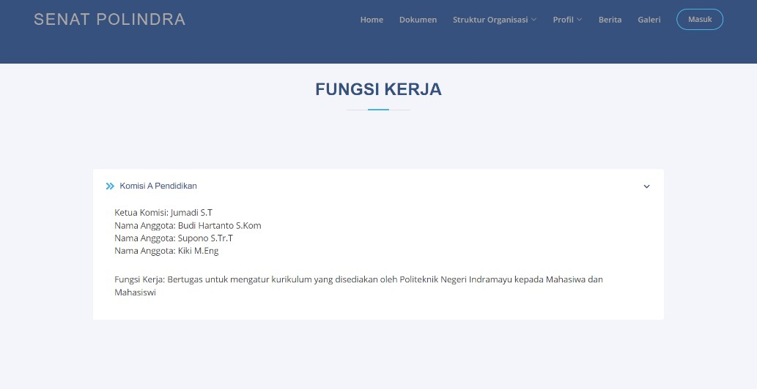

Gambar 4.17 Implementasi Halaman Fungsi Kerja

1. Halaman Keanggotaan

Menu halaman keanggotaan berada pada *dropdown* menu struktur organisasi, jadi pengunjung dapat mengklik menu keanggotaan pada *dropdown* tersebut untuk menampilkan halaman keanggotaan.Adapun implementasi halaman keanggotaan dapat dilihat pada Gambar 4.18.

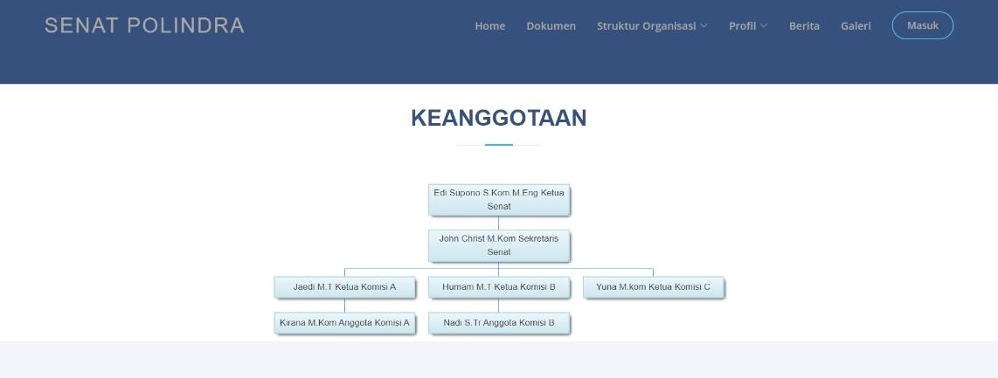

Gambar 4.18 Implementasi Halaman Keangggotaan

1. Halaman Sambutan Ketua Senat

Menu halaman sambutan ketua berada pada *dropdown* menu profil, jadi pengunjung dapat mengklik menu sambutan ketua senat pada *dropdown* tersebut untuk menampilkan halaman sambutan ketua senat. Adapun implementasi halaman sambutan ketua senat dapat dilihat pada Gambar 4.19.

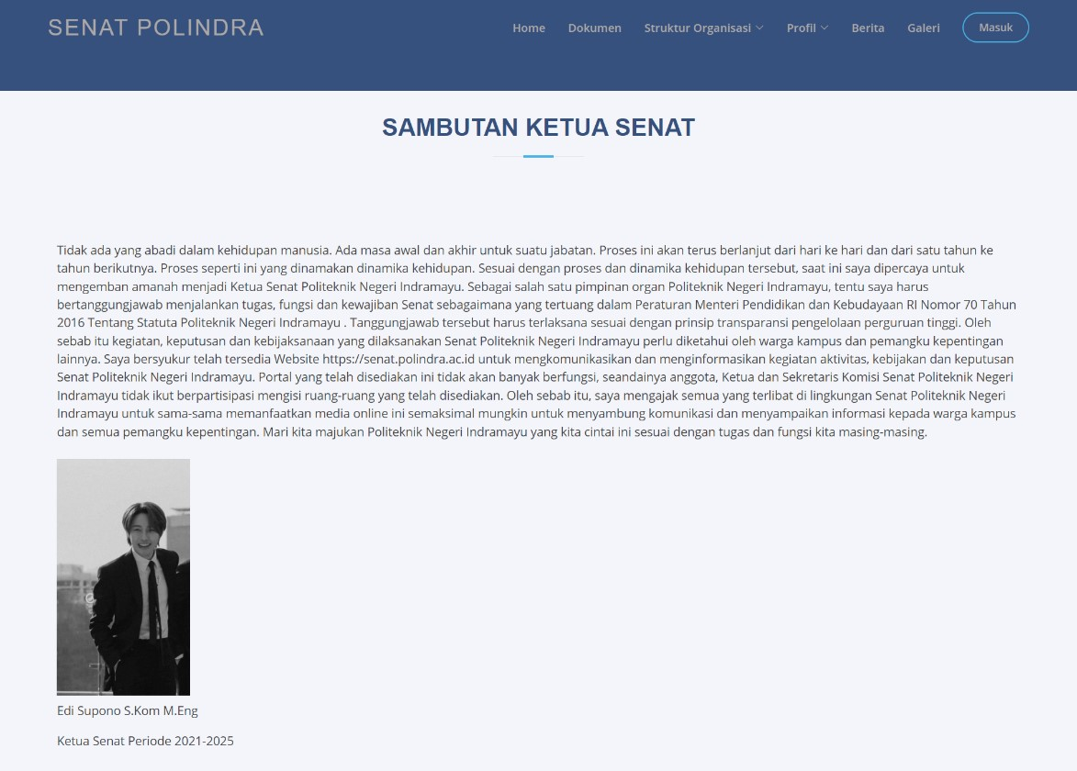

Gambar 4.19 Implementasi Halaman Sambutan Ketua Senat

1. Halaman Sejarah Polindra

Menu halaman sejarah polindra berada pada *dropdown* menu profil, jadi pengunjung dapat mengklik menu sejarah polindra pada *dropdown* tersebut untuk menampilkan halaman sejarah polindra.Adapun implemntasi halaman sejarah polindra dapat dilihat pada Gambar 4.20.

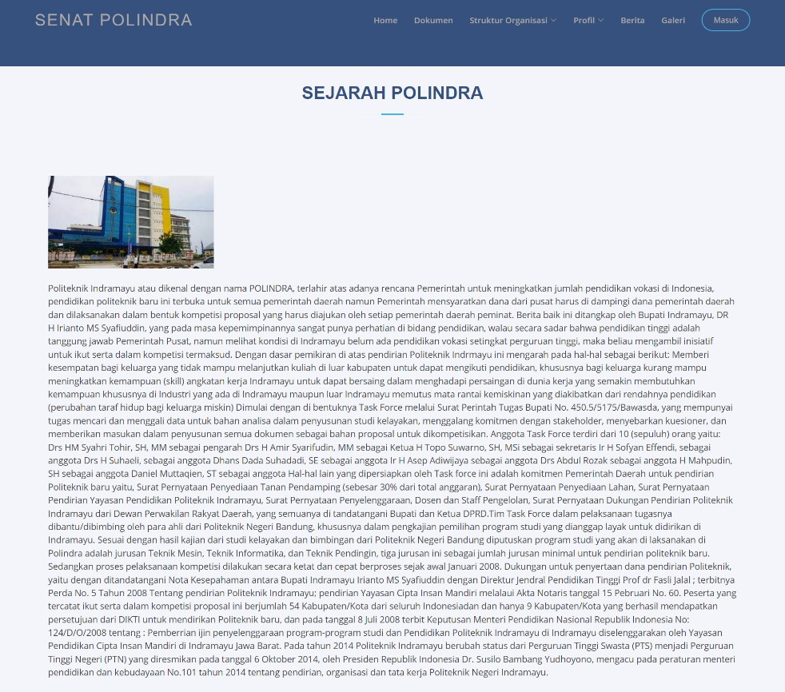

Gambar 4.20 implementasi Halaman Sejarah Polindra

1. Halaman Dokumen

Halaman dokumen akan tampil ketika pengunjung mengklik menu dokumen yang berada di navbar, yang berisikan dokumen senat. Adapun implementasi halaman dokumen dapat dilihat pada Gambar 4.21.

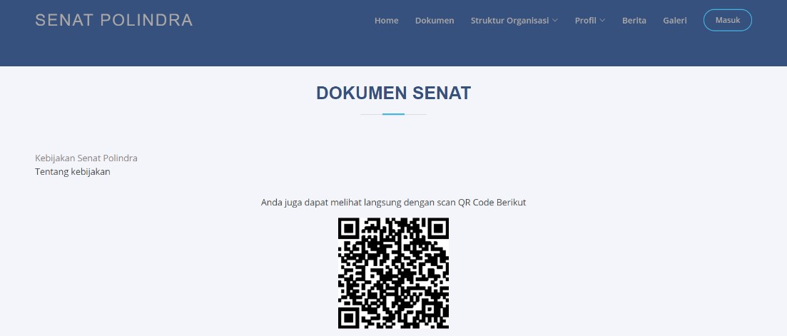

Gambar 4.21 Implementasi Halaman Dokumen

1. Halaman Berita

Halaman berita akan tampil ketika pengunjung mengklik menu berita yang berada di navbar, halaman ini berisikan berita seputar kegiatan yang dilakukan oleh senat dan komisi Polindra. Adapun implementasi halaman berita dapat dilihat pada Gambar 4.22.

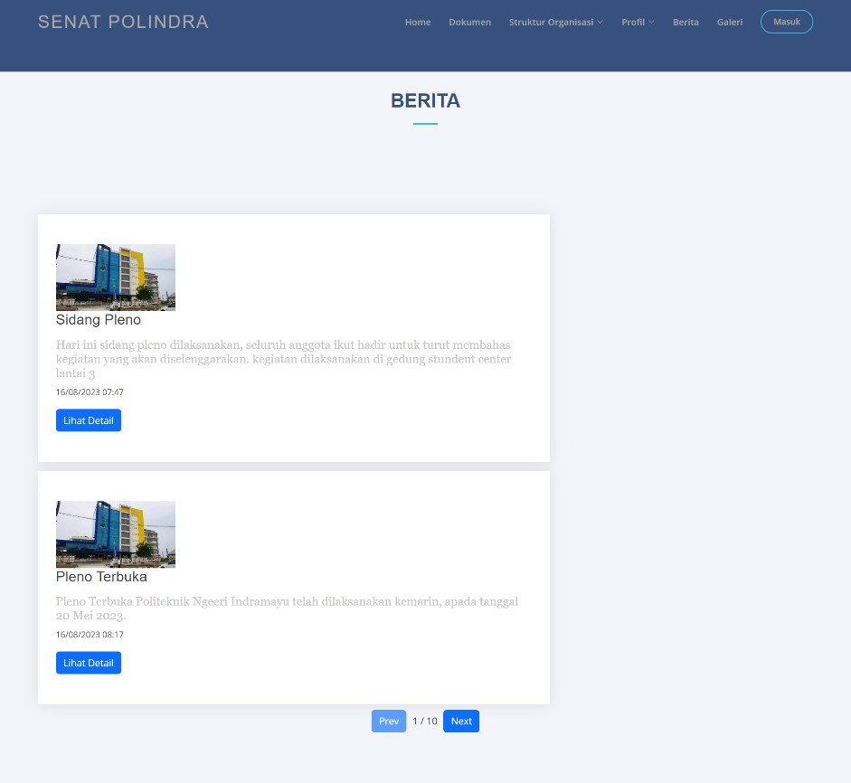

Gambar 4.22 Implementasi Halaman Berita

1. Halaman Detail Berita

Halaman detail berita tampil ketika pengunjung mengklik salah satu berita yang ditampilkan pada halaman berita dimana halaman ini berisi detail dari berita yang dipilih. Adapun implementasi halaman berita dapat dilihat pada Gambar 4.23.

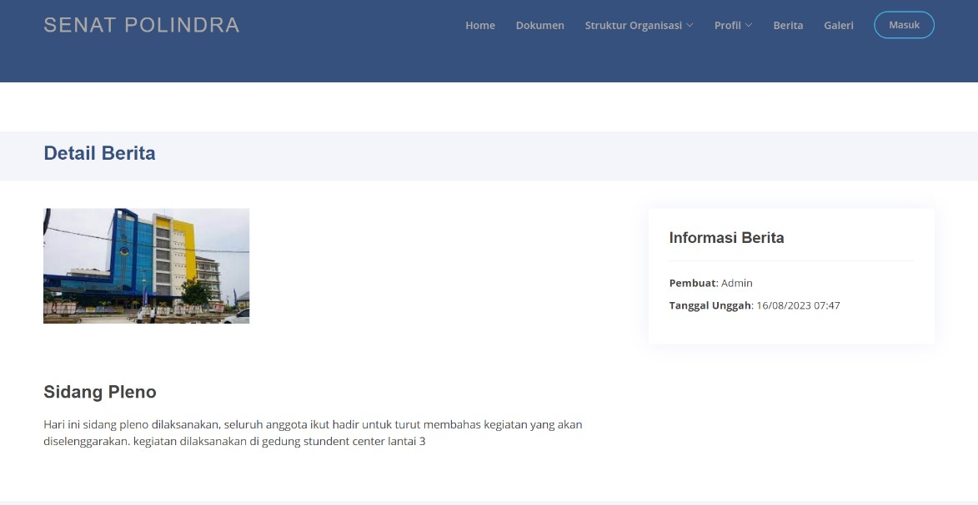

Gambar 4.23 Implementasi Halaman Detail Berita

1. Halaman Galeri

Halaman galeri tampil ketika pengunjung mengklik menu galeri yang berada di navbar, halaman ini berisi foto-foto kegiatan senat dan komisi Polindra. Adapun implementasi halaman berita dapat dilihat pada Gambar 4.24.

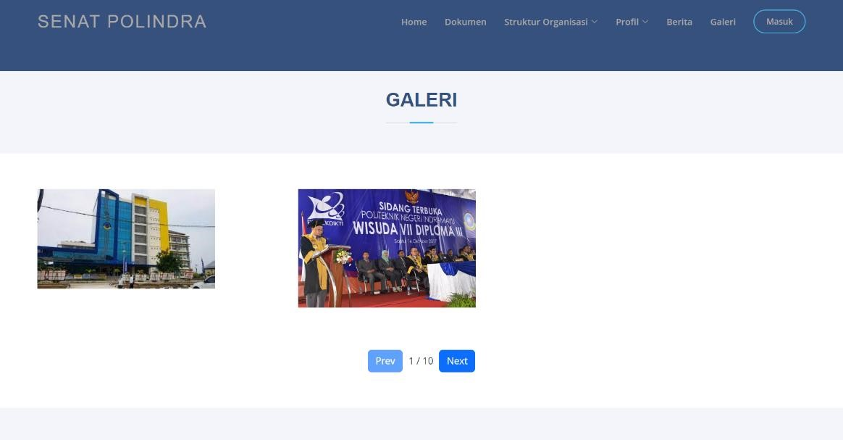

Gambar 4.24 Implementasi Halaman Galeri

##### 4.2.2.2 Implementasi Antarmuka Semua Pengguna

1. Halaman *Login*

Halaman *login* akan tampil ketika pengguna mengklik *button* masuk yang berada di halaman *landing*. Pengguna yang memiliki akses dapat memasukkan *email* dan kata sandi untuk mengakses menu lain pada *Website* Senat Polindra.

Implementasi halaman *login* dapat dilihat pada Gambar 4.25.

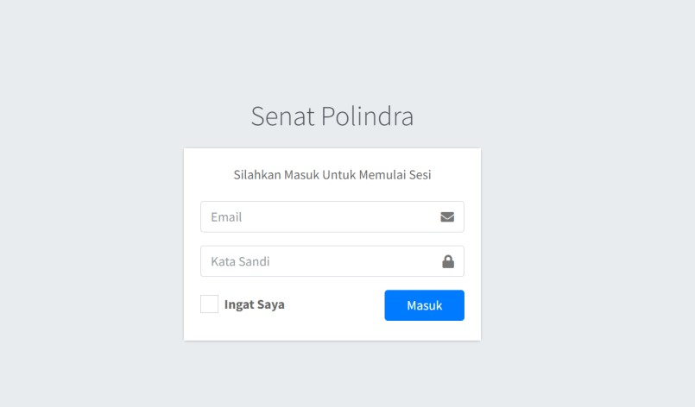

Gambar 4.25 Implementasi Halaman *Login*

1. Halaman Beranda

Halaman beranda adalah halaman pertama yang diarahkan oleh sistem setelah *login* berhasil dilakukan. Halaman ini berisi data dokumen, data user, data galeri dan data berita yang terdapat pada *Website* Senat Politeknik Negeri Indramayu. Selain itu, pada halaman ini juga terdapat *bar chart* untuk dokumen yang diunggah setiap bulannya. Implementasi halaman beranda dapat dilihat pada Gambar 4.26.

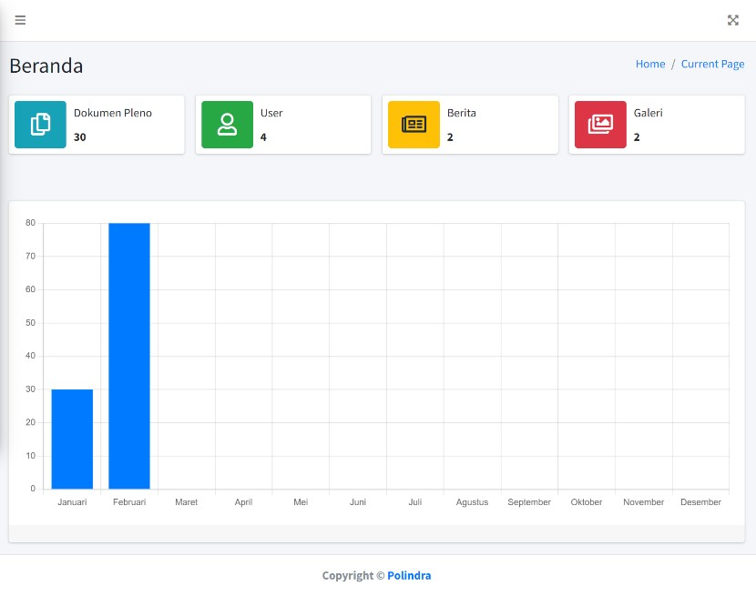

Gambar 4.26 Implementasi Halaman Beranda

##### 4.2.2.3 Implementasi Antarmuka Admin

1. Halaman Dokumen Komisi

Halaman dokumen komisi adalah halaman yang berisikan tabel dokumen yang telah diajukan oleh komisi. Tabel pada halaman ini terdiri Nomor Surat, Dokumen, Keterangan dan Tanggal Unggah. Adapun implementasi halaman dokumen komisi dapat dilihat pada Gambar 4.27.

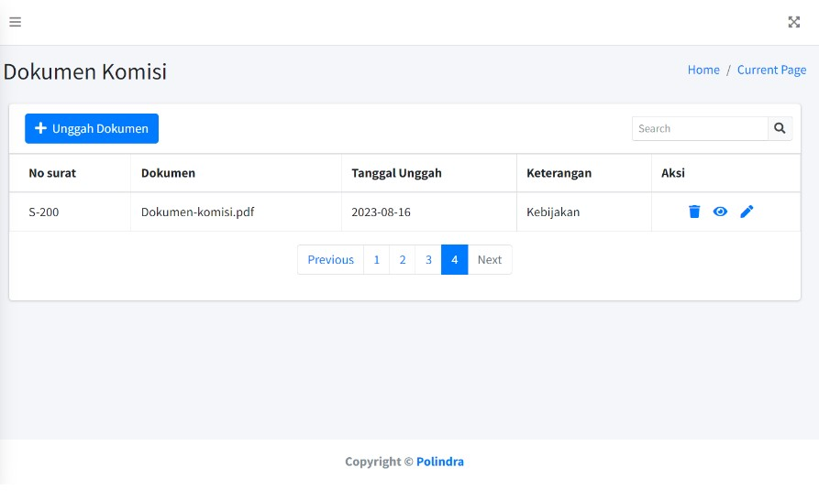

Gambar 4.27 Implementasi Halaman Dokumen Komisi (Admin)

1. Halaman Detail Dokumen Komisi

Halaman detail dokumen komisi merupakan halaman yang menampilkan detail dari dokumen komisi serta dapat digunakan sebagai rapat digital yang dilakukan dengan cara saling memberi komentar pada dokumen yang dipilih. Adapun implementasi halaman detail dokumen komisi dapat dilihat pada Gambar 4.28.

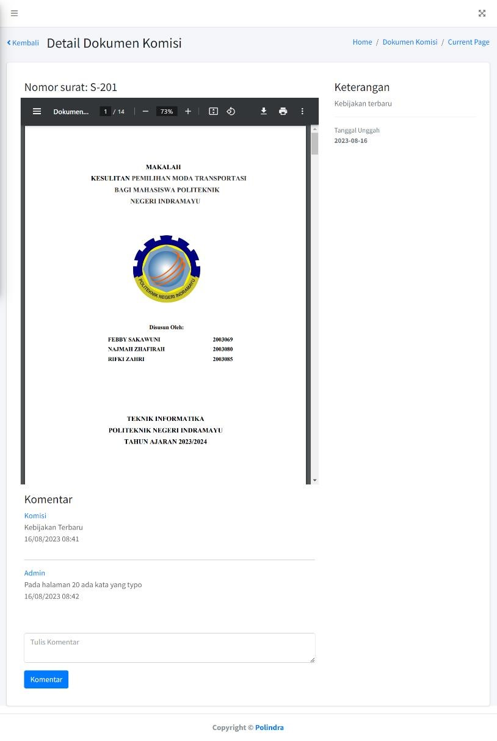

Gambar 4.28 Implementasi Halaman Detail Dokumen Komisi (Admin)

1. Halaman Dokumen Pleno

Halaman dokumen pleno adalah halaman yang berisikan tabel dokumen yang telah diajukan oleh seluruh pengguna. Tabel pada halaman ini terdiri Nomor Surat, Dokumen, Keterangan, Tanggal Unggah dan Status yang hanya dapat diubah oleh Admin dan Ketua Senat. Adapun implementasi halaman dokumen pleno dapat dilihat pada Gambar 4.29.

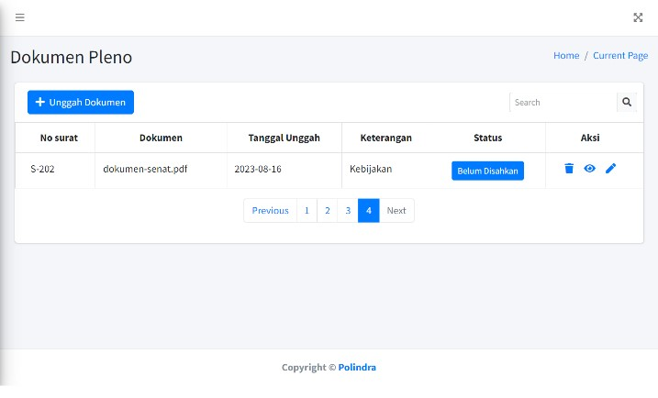

Gambar 4.29 Implementasi Halaman Dokumen Pleno (Admin)

1. Halaman Detail Dokumen Pleno

Halaman detail dokumen pleno merupakan halaman yang menampilkan detail dari dokumen pleno serta dapat digunakan sebagai rapat digital yang dilakukan dengan cara saling memberi komentar pada dokumen yang diplenokan. Adapun implementasi halaman pleno dapat dilihat pada Gambar 4.30.

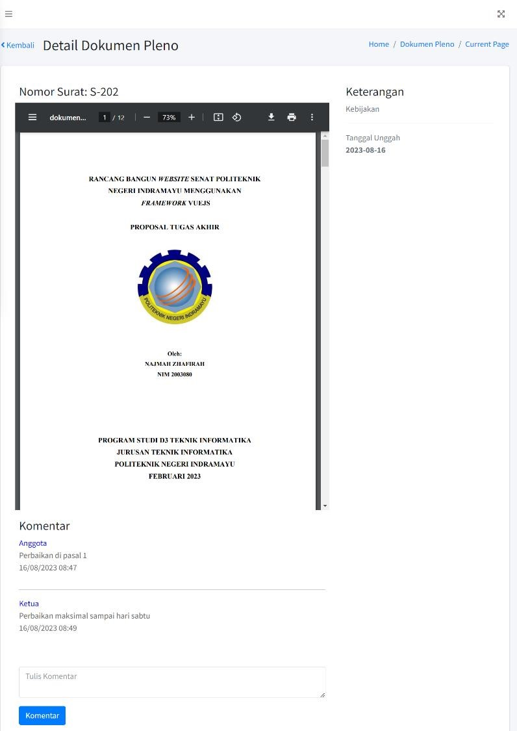

Gambar 4.30 Implementasi Halaman Detail Dokumen Pleno (Admin)

1. Halaman Dokumen Senat

Halaman dokumen senat adalah halaman yang berisikan tabel dokumen yang telah diajukan oleh admin atau ketua senat. Halaman ini digunakan untuk menyimpan data dokumen senat yang akan ditampilkan pada *landing page.* Tabel pada halaman ini terdiri Judul Dokumen, *Link* Dokumen, Keterangan, Foto dan Tanggal Unggah. Adapun rancangan halaman dokumen senat dapat dilihat pada Gambar 4.31.

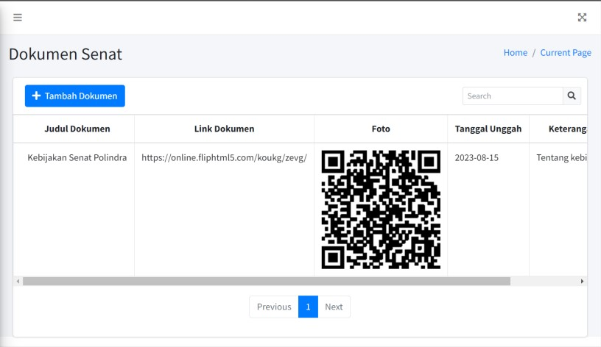

Gambar 4.31 Implementasi Halaman Dokumen Senat

1. Halaman Fungsi Kerja

Halaman fungsi kerja merupakan bagian dari menu struktur organisasi. Tabel fungsi kerja berisikan Komisi, Fungsi Kerja dan Anggota. Adapun implementasi halaman fungsi kerja dapat dilihat pada Gambar 4.32.

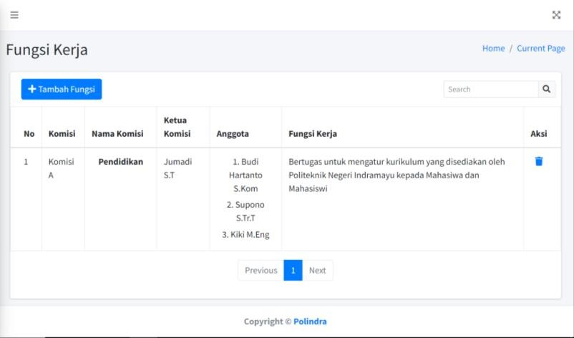

Gambar 4.32 Implementasi Halaman Fungsi Kerja (Admin)

1. Halaman Keanggotaan

Halaman keanggotaan merupakan salah satu bagian dari menu struktur organisasi. Tabel yang ada pada halaman ini berisikan Nama, Jabatan, Pendidikan serta Foto setiap anggota senat. Adapun implementasi halaman keanggotaan dapat dilihat pada Gambar 4.33.

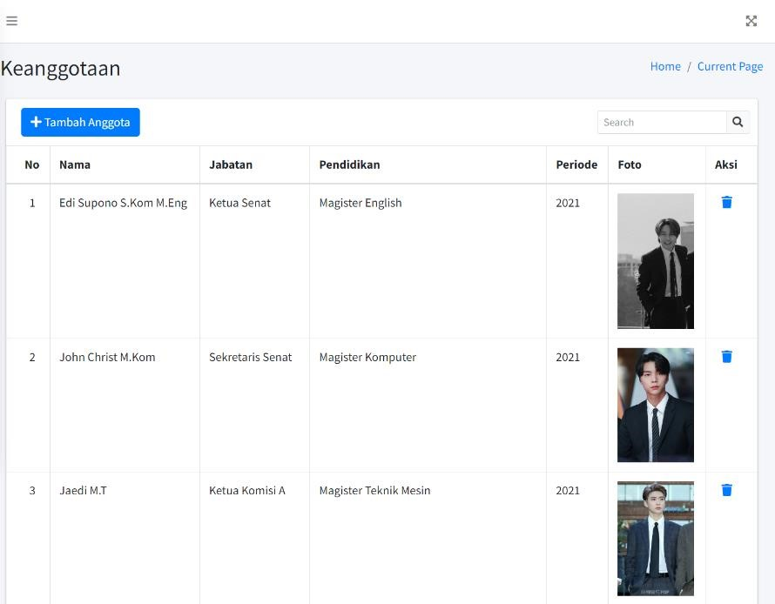

Gambar 4.33 Implementasi Halaman Keanggotaan (Admin)

1. Halaman Sambutan Ketua Senat

Halaman sambutan ketua senat merupakan salah satu bagian dari menu profil. Tabel yang ada pada halaman ini berisikan Judul, Isi dari sambutan dan Aksi.

Adapun implementasi halaman sambutan ketua senat dapat dilihat pada Gambar

4.34.

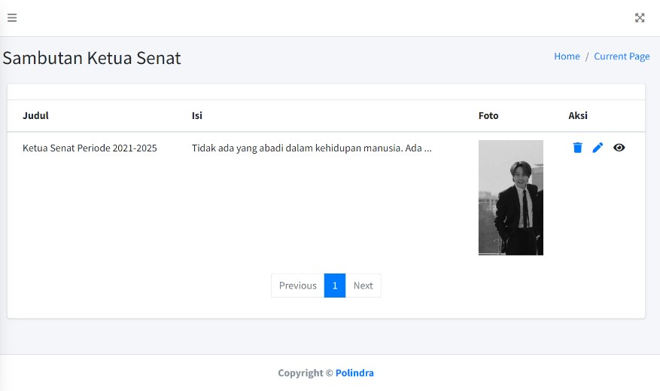

Gambar 4.34 Implementasi Halaman Sambutan Ketua Senat (Admin)

1. Halaman Sejarah Polindra

Halaman sejarah merupakan salah satu bagian dari menu profil Tabel yang ada pada halaman ini berisikan Judul, Isi dari sejarah dan Aksi. Adapun implementasi halaman keanggotaan dapat dilihat pada Gambar 4.35.

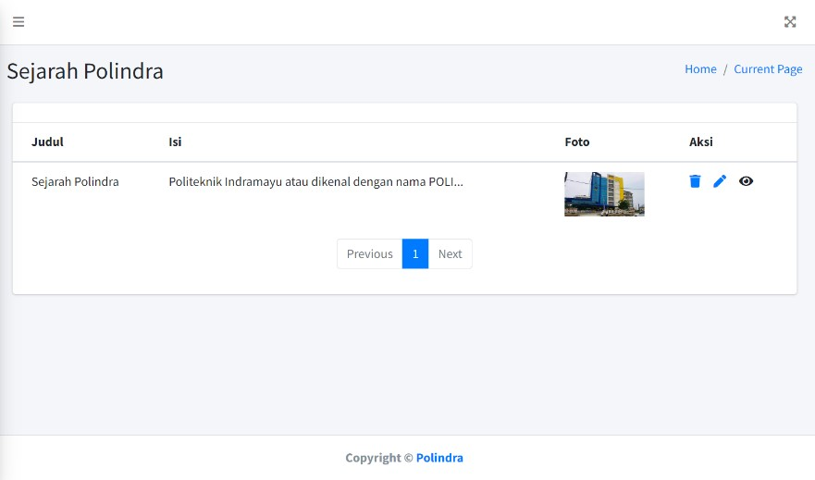

Gambar 4.35 Implementasi Halaman Sejarah Polindra (Admin)

1. Halaman Berita

Halaman berita merupakan halaman untuk mengelola dan menampilkan tabel data berita yang telah dibuat oleh tim terkait. Adapun implementasi halaman berita dapat dilihat pada Gambar 4.36.

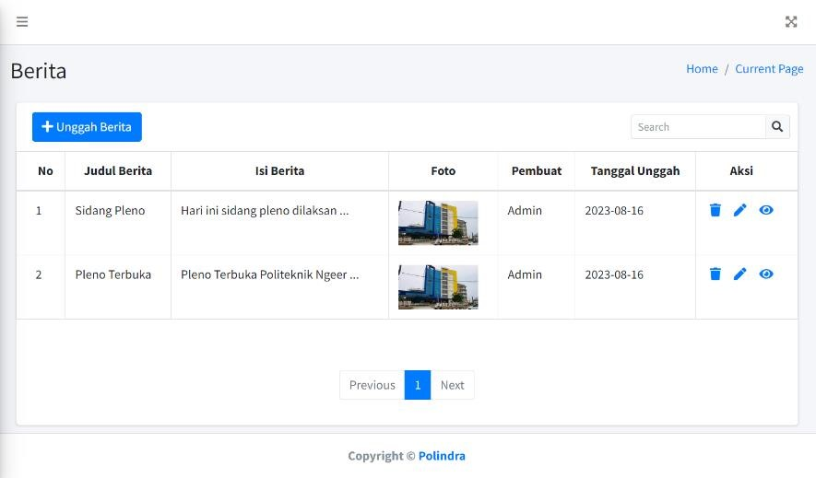

Gambar 4.36 Implementasi Halaman Berita (Admin)

1. Halaman Galeri

Halaman ini merupakan halaman untuk mengelola dan menampilkan tabel untuk setiap foto yang telah diunggah. Tabel yang terdapat pada halaman galeri berisikan Foto yang diunggah, Keterangan foto dan Tanggal Unggah. Adapun implementasi halaman galeri dapat dilihat pada Gambar 4.37.

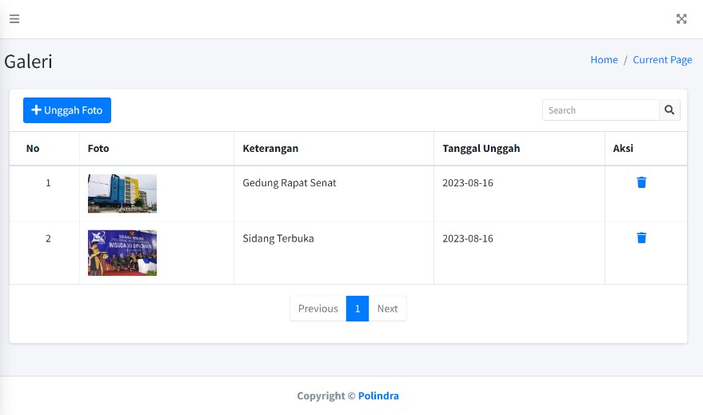

Gambar 4.37 Implementasi Halaman Galeri (Admin)

1. Halaman *User*

Halaman *user* merupakan halaman yang digunakan untuk mengelola dan menampilkan tabel berisikan Nama, *Role*, Status dan Tanggal Unggah. Adapun implementasi halaman *user* dapat dilihat pada Gambar 4.38.

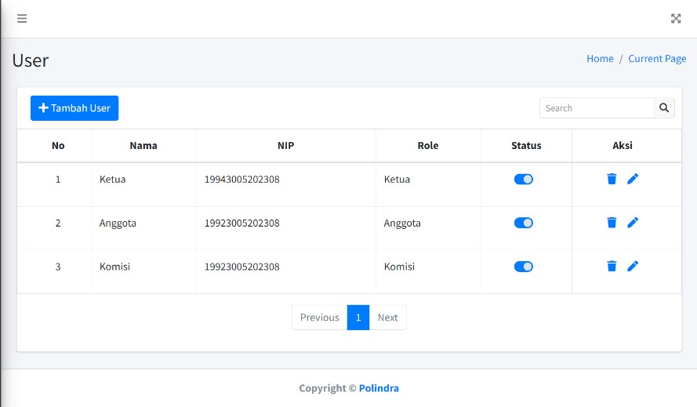

Gambar 4.38 Implementasi Halaman *User* (Admin)

##### 4.2.2.4 Implementasi Antarmuka Ketua Senat

1. Halaman Dokumen Pleno

Halaman dokumen pleno adalah halaman yang berisikan tabel dokumen yang telah diajukan oleh seluruh pengguna. Tabel pada halaman ini terdiri Nomor Surat, Dokumen, Keterangan, Tanggal Unggah dan Status yang hanya dapat diubah oleh Admin dan Ketua Senat. Adapun implementasi halaman dokumen pleno dapat dilihat pada Gambar 4.39.

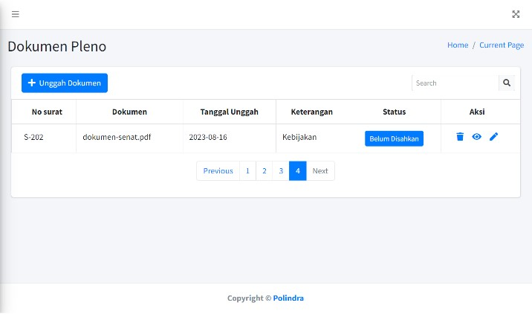

Gambar 4.39 Implementasi Halaman Dokumen Pleno (Ketua Senat)

1. Halaman Detail Dokumen Pleno

Halaman detail dokumen pleno merupakan halaman yang menampilkan detail dari dokumen pleno yang telah diajukan oleh Senat maupun Komisi. Pada halaman ini pula dapat digunakan sebagai rapat digital yang dilakukan dengan cara saling memberi komentar pada dokumen yang diplenokan. Adapun implementasi halaman pleno dapat dilihat pada Gambar 4.40.

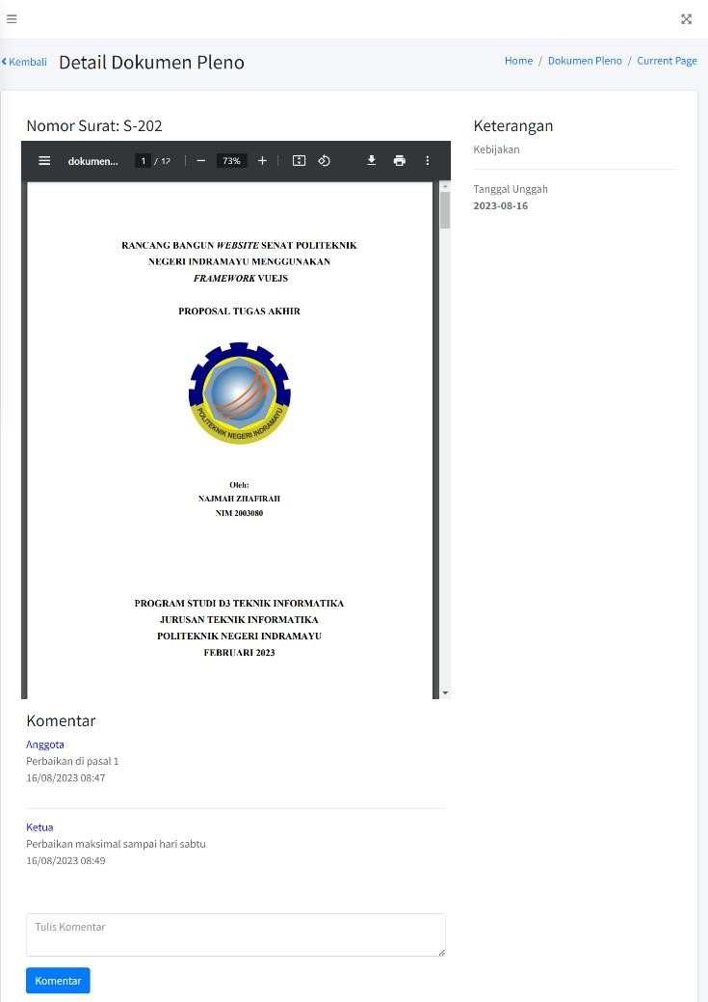

Gambar 4.40 Implementasi Halaman Detail Dokumen Pleno (Ketua Senat)

1. Dokumen Senat

Halaman dokumen senat adalah halaman yang berisikan tabel dokumen yang telah diajukan oleh admin atau ketua senat. Halaman ini digunakan untuk menyimpan data dokumen senat yang akan ditampilkan pada *landing page.* Tabel pada halaman ini terdiri Judul Dokumen, *Link* Dokumen, Keterangan, Foto dan Tanggal Unggah. Adapun rancangan halaman dokumen senat dapat dilihat pada Gambar 4.41.



Gambar 4.41 Implementasi Halaman Dokumen Senat

1. Halaman Fungsi Kerja

Halaman fungsi kerja merupakan bagian dari menu struktur organisasi. Tabel fungsi kerja berisikan Komisi, Fungsi Kerja dan Anggota. Adapun implementasi halaman fungsi kerja dapat dilihat pada Gambar 4.42.

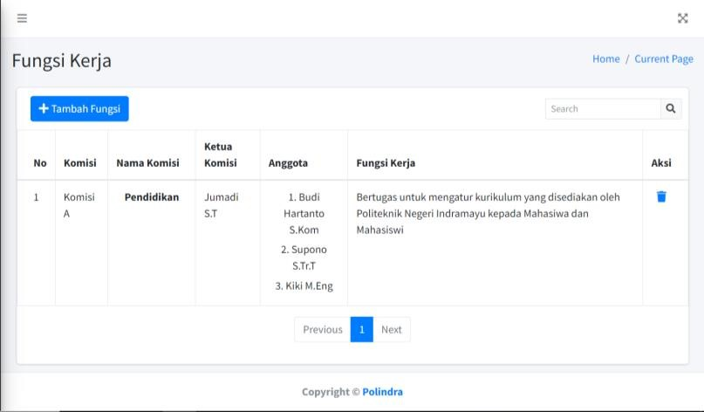

Gambar 4.42 Implementasi Halaman Fungsi Kerja (Ketua Senat)

1. Keanggotaan

Halaman keanggotaan merupakan salah satu bagian dari menu struktur organisasi. Tabel yang ada pada halaman ini berisikan Nama, Jabatan, Pendidikan serta Foto setiap anggota senat. Adapun implementasi halaman keanggotaan dapat dilihat pada Gambar 4.43.



Gambar 4.43 Implementasi Halaman Keanggotaan (Ketua Senat)

1. Halaman Sambutan Ketua Senat

Halaman sambutan ketua senat merupakan salah satu bagian dari menu profil. Tabel yang ada pada halaman ini berisikan Judul, Isi dari sambutan dan Aksi.

Adapun implementasi halaman sambutan ketua senat dapat dilihat pada Gambar

4.44.

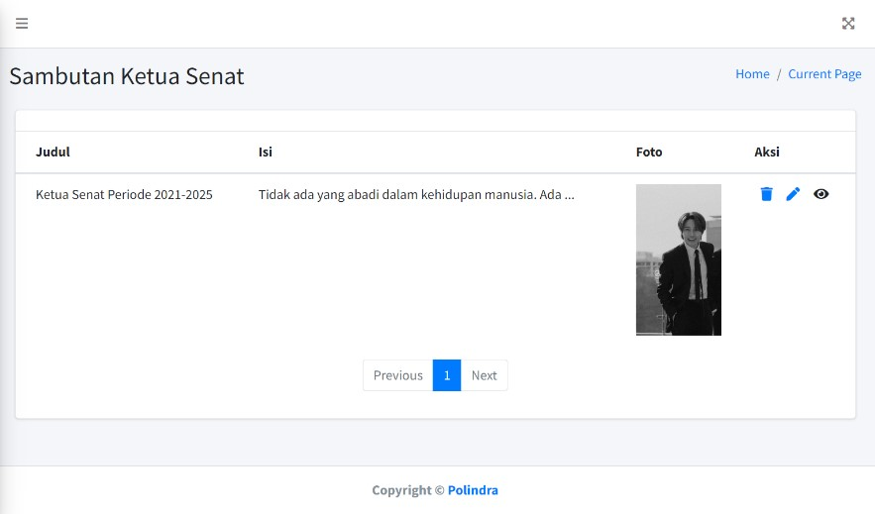

Gambar 4.44 Implementasi Halaman Sambutan Ketua Senat (Ketua Senat)

1. Sejarah Polindra

Halaman sejarah merupakan salah satu bagian dari menu profil Tabel yang ada pada halaman ini berisikan Judul, Isi dari sejarah dan Aksi. Adapun implementasi halaman keanggotaan dapat dilihat pada Gambar 4.45.

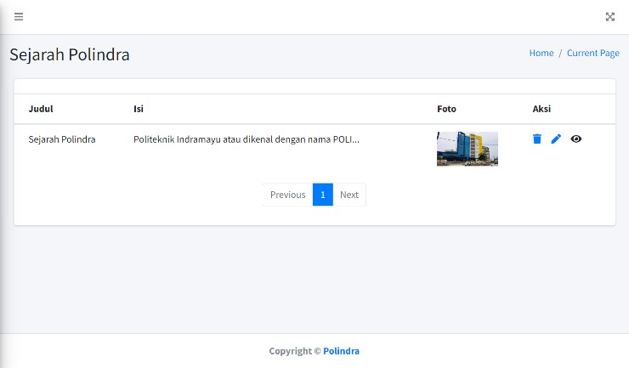

Gambar 4.45 Implementasi Halaman Sejarah Polindra (Ketua Senat)

1. Halaman Galeri

Halaman ini merupakan halaman untuk mengelola dan menampilkan tabel untuk setiap foto yang telah diunggah. Tabel yang terdapat pada halaman galeri berisikan Foto yang diunggah, Keterangan foto dan Tanggal Unggah. Adapun implementasi halaman galeri dapat dilihat pada Gambar 4.46.

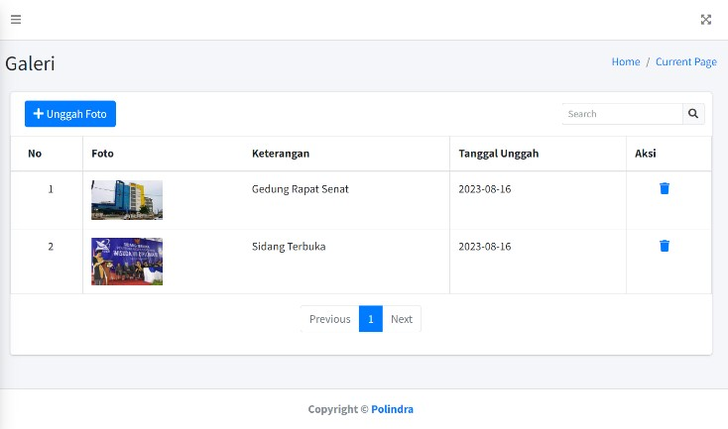

Gambar 4.46 Implementasi Halaman Galeri (Ketua Senat)

##### 4.2.2.5 Implementasi Antarmuka Anggota Senat

1. Halaman Dokumen Pleno

Halaman dokumen pleno adalah halaman yang berisikan tabel dokumen yang telah diajukan oleh seluruh pengguna. Tabel pada halaman ini terdiri Nomor Surat,

Dokumen, Keterangan, Tanggal Unggah dan Status yang hanya dapat diubah oleh Admin dan Ketua Senat. Adapun implementasi halaman dokumen pleno dapat dilihat pada Gambar 4.47.



Gambar 4.47 Implementasi Halaman Dokumen Pleno (Anggota Senat)

1. Halaman Detail Dokumen Pleno

Halaman detail dokumen pleno merupakan halaman yang menampilkan detail dari dokumen pleno yang telah diajukan oleh Senat maupun Komisi. Pada halaman ini pula dapat digunakan sebagai rapat digital yang dilakukan dengan cara saling memberi komentar pada dokumen yang diplenokan. Adapun implementasi halaman pleno dapat dilihat pada Gambar 4.48.

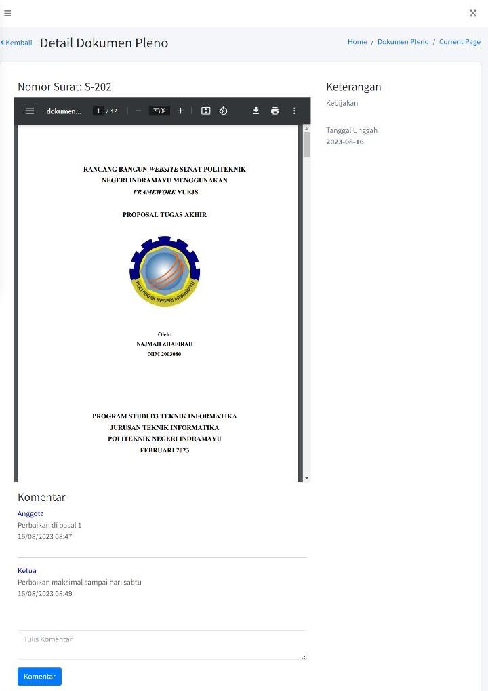

Gambar 4.48 Implementasi Halaman Detail Dokumen Pleno (Anggota Senat)

##### 4.2.2.6 Implementasi Antarmuka Komisi

1. Halaman Dokumen Komisi

Halaman dokumen komisi adalah halaman yang berisikan tabel dokumen yang telah diajukan oleh komisi. Tabel pada halaman ini terdiri Nomor Surat, Dokumen, Keterangan dan Tanggal Unggah. Adapun implementasi halaman dokumen komisi dapat dilihat pada Gambar 4.49.

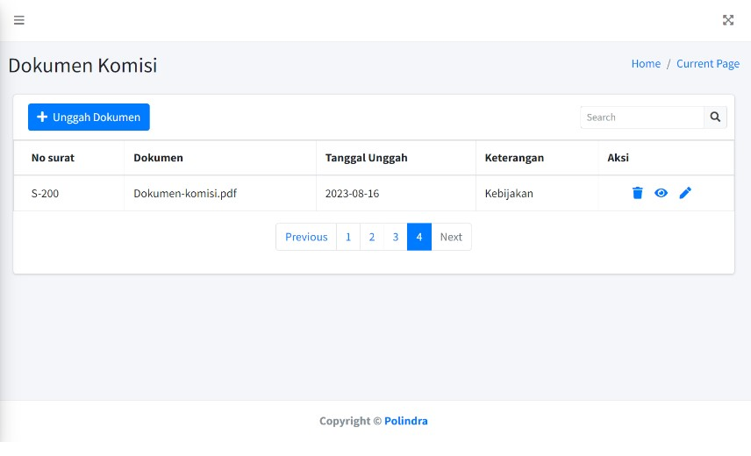

Gambar 4.49 Implementasi Halaman Dokumen Komisi (Komisi)

1. Halaman Detail Kokumen Komisi

Halaman detail dokumen komisi merupakan halaman yang menampilkan detail dari dokumen komisi serta dapat digunakan sebagai rapat digital yang dilakukan dengan cara saling memberi komentar pada dokumen yang dipilih. Adapun implementasi halaman detail dokumen komisi dapat dilihat pada Gambar 4.50.



Gambar 4.50 Implementasi Halaman Detail Dokumen Komisi (Komisi)

1. Halaman Dokumen Pleno

Halaman dokumen pleno adalah halaman yang berisikan tabel dokumen yang telah diajukan oleh seluruh pengguna. Tabel pada halaman ini terdiri Nomor Surat, Dokumen, Keterangan, Tanggal Unggah dan Status yang hanya dapat diubah oleh Admin dan Ketua Senat. Adapun implementasi halaman dokumen pleno dapat dilihat pada Gambar 4.51.

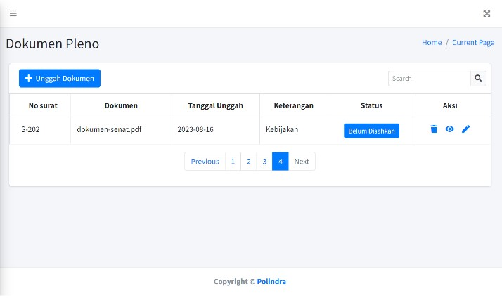

Gambar 4.51 Implementasi Halaman Dokumen Pleno (Komisi)

1. Halaman Detail Dokumen Pleno

Halaman detail dokumen pleno merupakan halaman yang menampilkan detail dari dokumen pleno yang telah diajukan oleh Senat maupun Komisi. Pada halaman ini pula dapat digunakan sebagai rapat digital yang dilakukan dengan cara saling memberi komentar pada dokumen yang diplenokan. Adapun implementasi halaman pleno dapat dilihat pada Gambar 4.52.



Gambar 4.52 Implementasi Halaman Detail Dokumen Pleno (Komisi)

## 4.3 Pengujian Aplikasi

Pengujian aplikasi digunakan untuk menentukan kelayakan terhadap sistem, pada hal ini *Website* Senat Polindra dalam pengembangannya. Adapun pengujian pada pembuatan *Website* Senat Polindra menggunakan 2 (dua) cara, yaitu pengujian menggunakan *Black Box testing* dan pengujian menggunakan kuesioner.

### 4.3.1 Pengujian Menggunakan *Black Box Testing*

Menurut Pressman menyatakan bahwa pengujian *Black Box* disebut pengujian perilaku, yang berfokus pada persyaratan fungsional perangkat lunak (Rahma, 2020). Pengujian kali ini difokuskan pada pengujian fungsionalitas *Website* Senat Polindra Menggunakan *Framework* VueJs. Pengujian ini bertujuan untuk menemukan kesalahan maupun *error* yang kemungkinan terjadi selama pembuatan, serta agar dapat ditemukannya solusi untuk perbaikan berikutnya oleh pengembang. Berikut tabel 4.1 mengenai pengujian *Black Box testing.*

Tabel 4.1 Tabel Pengujian *Black* *Box*

|  |  |  |  |  |  |
| --- | --- | --- | --- | --- | --- |
| **ID**  **Te s** | **Kasus Uji** | **Langkah**  **Uji** | **Hasil yang Diharapkan** | **Hasil**  **Sebenarnya** | **Status** |
|  | |  | **Admin** |  |  |
| Login | |  |  |  |  |
| W  S  01 | Verifikasi respon saat memasukka  n email dan kata sandi ketika login ke Website Senat  Polindra | Admin memasukk  an email dan kata  sandi    Admin mengklik tombol "Masuk" | Login berhasil dan Admin masuk ke halaman beranda | login berhasil dan Admin dapat masuk ke *website*  senat polindra    Admin dapat melihat data chart yang ada di halaman beranda | Berhasil Dapat  dilihat pada Gambar  4.26 |

4.2

|  |  |  |  |  |  |
| --- | --- | --- | --- | --- | --- |
| **ID**  **Te s** | **Kasus Uji** | **Langkah Uji** | **Hasil yang Diharapkan** | **Hasil**  **Sebenarnya** | **Status** |
| Menu Dokumen Komisi | | |  |  |  |
| W  S02 | Menggungah  Dokumen  Komisi data yang benar | Admin memilih menu dokumen  komisi    Admin mengklik tombol "Unggah  Dokumen"    Admin  mengisi *field* pada form di unggah  dokumen    Admin mengklik tombol "Kirim" | Data yang telah ditambahkan  berhasil    Data yang ditambahkan masuk ke dalam  *database*    Data ditampilkan pada halaman data dokumen komisi | Data  berhasil  ditambahka n    Data yang ditambahka n masuk ke dalam  *database*    Data ditampilkan pada halaman data  dokumen komisi | Berhasil Dapat  dilihat pad Gambar  4.27 |
| W  S03 | Mengomentar i dokumen komisi | Admin mengklik ikon mata pada aksi    Admin menuliskan komentar di kolom  komentar    Admin mengklik tombol "Komentar" | Rincian data terlihat di halaman  detail komisi    Nama pengguna yang berkomentar  tampil    Komentar Admin  berhasil dikirim | Rincian data terlihat di halaman  detail  komisi    Nama pengguna yang berkomentar  tampil    Komentar Admin  berhasil dikirim | Berhasil Dapat  dilihat pada Gambar  4.28 |

4.3

|  |  |  |  |  |  |
| --- | --- | --- | --- | --- | --- |
| **ID Te**  **s** | **Kasus Uji** | **Langkah Uji** | **Hasil yang Diharapka**  **n** | **Hasil**  **Sebenarnya** | **Status** |
| Menu Dokumen Pleno | | |  |  |  |
| W  S04 | Menggungah  Dokumen  Pleno data yang benar | Admin memilih menu  dokumen  pleno    Admin mengklik tombol "Unggah  Dokumen"    Admin  mengisi field pada form di unggah  dokumen    Admin mengklik tombol "Kirim" | Data yang telah  ditambahka n berhasil    Data yang ditambahka n masuk ke dalam  *database*    Data ditampilkan pada halaman data  dokumen pleno | Data berhasil  ditambahkan    Data yang ditambahkan masuk ke dalam  *database*    Data ditampilkan pada halaman data dokumen pleno | Berhasil Dapat  dilihat pada Gambar  4.29 |
| W  S05 | Mengomentar i dokumen pleno | Admin mengklik ikon  mata pada aksi    Admin menuliskan komentar di kolom  komentar    Admin mengklik tombol "Komentar" | Rincian data terlihat di halaman  detail pleno    Nama pengguna yang berkomenta r tampil    Komentar Admin  berhasil dikirim | Rincian data terlihat di halaman  detail pleno    Nama pengguna yang berkomentar  tampil    Komentar Admin  berhasil dikirim | Berhasil Dapat  dilihat pda Gambar  4.30 |

4.4

|  |  |  |  |  |  |
| --- | --- | --- | --- | --- | --- |
| **ID Te**  **s** | **Kasus**  **Uji** | **Langkah Uji** | **Hasil yang Diharapkan** | **Hasil**  **Sebenarnya** | **Status** |
| Menu Dokumen Senat | | | | | |
| WMenggunAdmin Data yang Data berhasil Berhasil  S-gah memilih menu telah ditambahkan Dapat  06 Dokumedokumen senat ditambahkan dilihat n Senat berhasil Data yang pada data yang Admin ditambahkan Gambar  benar mengklik Data yang masuk ke dalam 4.31  tombol ditambahkan *database*  "Tambah masuk ke Dokumen" dalam Data *database* ditampilkan Admin mengisi pada halaman field pada form Data data dokumen di tambah ditampilkan senat  dokumen pada halaman data dokumen Admin senat  mengklik tombol "Kirim" | | | | | |
| Menu Fungsi Kerja | | | | | |
| W  S07 | Menamb  ahkan Fungsi  Kerja | Admin mengklik tombol "Tambah  Fungsi"    Admin mengisi seluruh data  fungsi kerja    Admin mengklik tombol "Kirim" | Data fungsi kerja berhasil  ditambahkan    Data yang ditambahkan tampil pada halaman data fungsi kerja | Data fungsi kerja berhasil  ditambahkan    Data yang ditambahkan tampil pada halaman data fungsi kerja | Berhasil Dapat  dilihat pada Gambar  4.32 |

4.5

|  |  |  |  |  |  |
| --- | --- | --- | --- | --- | --- |
| **ID Te**  **s** | **Kasus Uji** | **Langkah Uji** | **Hasil yang Diharapka**  **n** | **Hasil**  **Sebenarnya** | **Status** |
| Menu Keanggotaan | | | | | |
| WMenambahAdmin mengklik Data Data Berhasil  S-kan tombol "Tambah keanggotaan keanggotaan Dapat  08 KeanggotaAnggota" berhasil berhasil dilihat an ditambahkaditambahkan pada Admin mengisi n Gambar  seluruh data Data yang 4.33  keanggotaan Data yang ditambahkan  ditambahkatampil pada  Admin mengklik n tampil halaman data  tombol "Kirim" pada keanggotaan  halaman data keanggotaan | | | | | |
| Menu Berita | | | | | |
| W  S09 | Menambah  -kan Berita | Admin mengklik  tombol "Tambah  Berita"    Admin mengisi seluruh data berita    Admin mengklik tombol "Kirim" | Data berita berhasil  ditambahka n    Menampilka  n notifikasi  pemberitahu an    Data yang ditambahka n tampil pada  halaman  data berita | Data berita berhasil  ditambahkan    Menampilkan  Notifikasi  "Berita  Berhasil  Disimpan"    Data yang ditambahkan tampil pada halaman data  berita | Berhasil Dapat  dilihat pada Gambar  4.36 |

4.6

|  |  |  |  |  |  |
| --- | --- | --- | --- | --- | --- |
| **ID Te**  **s** | **Kasus Uji** | **Langkah**  **Uji** | **Hasil yang Diharapkan** | **Hasil**  **Sebenarnya** | **Status** |
| Menu Sambutan Ketua Senat | | | | | |
| WMenambah-Admin Data Data sambutan Berhasil  S-kan mengklik sambutan ketua senat Dapat  10 Sambutan tombol ketua senat berhasil dilihat Ketua Senat "Tambah berhasil ditambahkan pada  Sambutan" ditambahkan Gambar  Data yang 4.34  Admin Data yang ditambahkan mengisi ditambahkan tampil pada seluruh data tampil pada halaman data sambutan halaman data sambutan  ketua senat sambutan ketua senat  ketua senat  Admin mengklik tombol "Kirim" | | | | | |
| Menu Sejarah Polindra | | | | | |
| W  S11 | Menambahk  an sejarah polindra | Admin mengklik tombol "Tambah  Sejarah"    Admin mengisi seluruh data sejarah  polindra    Admin mengklik tombol "Kirim" | Data sejarah polindra berhasil  ditambahkan    Data yang ditambahkan tampil pada halaman data sejarah polindra | Data sejarah polindra berhasil  ditambahkan    Data yang ditambahkan tampil pada halaman data sejarah polindra | Berhasil Dapat  dilihat pada Gambar  4.35 |

4.7

|  |  |  |  |  |  |
| --- | --- | --- | --- | --- | --- |
| **ID Te**  **s** | **Kasus Uji** | **Langkah Uji** | **Hasil yang Diharapkan** | **Hasil**  **Sebenarnya** | **Status** |
| Menu Galeri | | | | | |
| WMenambah-Admin Data galeri Data galeri Berhasil  S-kan galerimengklik berhasil berhasil Dapat  12tombol ditambahkan ditambahkan dilihat  "Unggah Foto" pada  Data yang Data yang Gambar  Admin ditambahkan ditambahkan 4.37 mengisi tampil pada tampil pada seluruh data halaman data halaman data  galeri galerigaleri    Admin mengklik tombol "Kirim" | | | | | |
| Menu User | | | | | |
| W  S13 | Menambah-  kan user selain admin | Admin mengklik tombol "Tambah  User"    Admin mengisi seluruh data user    Admin mengklik tombol "Kirim" | Data user berhasil  ditambahkan    Data yang ditambahkan tampil pada halaman data user | Data user berhasil  ditambahkan    Data yang ditambahkan tampil pada halaman data user | Berhasil Dapat  dilihat pada Gambar  4.38 |

Tabel 4.8

|  |  |  |  |  |  |
| --- | --- | --- | --- | --- | --- |
| **ID**  **Te s** | **Kasus Uji** | **Langkah**  **Uji** | **Hasil yang Diharapkan** | **Hasil Sebenarnya** | **Status** |
|  | | | **Ketua Senat** |  |  |
| Login | | |  |  |  |
| W  S01 | Verifikasi respon saat memasukka  n email dan kata sandi ketika login ke Website Senat  Polindra | Ketua Senat memasukka  n email dan  kata sandi    Ketua Senat mengklik tombol "Masuk" | Login berhasil dan Ketua Senat masuk ke halaman beranda | login berhasil dan Ketua Senat dapat masuk ke website senat  polindra    Ketua Senat dapat melihat data chart yang ada di halaman beranda | Berhasil Dapat  dilihat pada Gambar  4.26 |
| Menu Dokumen Pleno | | |  |  |  |
| W  S02 | Menggunga h Dokumen Pleno data yang benar | Ketua Senat memilih menu dokumen  pleno    Ketua Senat mengklik tombol "Unggah  Dokumen"    Ketua Senat mengisi field pada form di unggah  dokumen    Ketua Senat mengklik tombol "Kirim" | Data yang telah ditambahkan  berhasil    Data yang ditambahkan masuk ke dalam  *database*    Data ditampilkan pada halaman data dokumen pleno | Data berhasil  ditambahkan    Data yang ditambahkan masuk ke dalam  *database*    Data ditampilkan pada halaman data dokumen pleno | Berhasil Dapat  dilihat pada Gambar  4.39 |

4.9

|  |  |  |  |  |  |
| --- | --- | --- | --- | --- | --- |
| **ID**  **Te s** | **Kasus Uji** | **Langkah**  **Uji** | **Hasil yang Diharapkan** | **Hasil Sebenarnya** | **Status** |
| W  S03 | Mengoment  ari dokumen pleno | Ketua Senat mengklik ikon mata  pada aksi    Ketua Senat menuliskan komentar di kolom  komentar    Ketua Senat mengklik tombol "Komentar" | Rincian data terlihat di halaman  detail komisi    Nama pengguna yang berkomentar  tampil    Komentar Ketua Senat berhasil dikirim | Rincian data terlihat di halaman detail komisi    Nama pengguna yang berkomentar  tampil    Komentar Ketua Senat berhasil dikirim | Berhasil Dapat  dilihat pada Gambar  4.40 |
| Menu Dokumen Senat | | |  |  |  |
| W  S04 | Menggunga h Dokumen Senat data yang benar | Ketua Senat memilih menu dokumen  senat    Ketua Senat mengklik tombol "Tambah  Dokumen"    Ketua Senat mengisi field pada form di tambah  dokumen    Ketua Senat mengklik tombol "Kirim" | Data yang telah ditambahkan  berhasil    Data yang ditambahkan masuk ke  dalam database    Data ditampilkan pada halaman data dokumen  senat | Data berhasil  ditambahkan    Data yang ditambahkan masuk ke  dalam database    Data ditampilkan pada halaman data dokumen  senat | Berhasil Dapat  dilihat pada Gambar  4.41 |

4.10

|  |  |  |  |  |  |
| --- | --- | --- | --- | --- | --- |
| **ID Te**  **s** | **Kasus**  **Uji** | **Langkah Uji** | **Hasil yang Diharapkan** | **Hasil**  **Sebenarnya** | **Status** |
| Menu Fungsi Kerja | | | | | |
| WMenambKetua Senat Data fungsi Data fungsi Berhasil  S-ahkan mengklik kerja berhasil kerja berhasil Dapat  05 Fungsi tombol ditambahkan ditambahkan dilihat  Kerja "Tambah pada  Fungsi" Data yang Data yang Gambar  ditambahkan ditambahkan 4.42  Ketua Senat tampil pada tampil pada mengisi halaman data halaman data  seluruh data fungsi kerja fungsi kerja fungsi kerja    Ketua Senat mengklik tombol "Kirim" | | | | | |
| Menu Keanggotaan | | | | | |
| W  S06 | Menambahkan Keanggot aan | Ketua Senat mengklik tombol "Tambah  Anggota"    Ketua Senat mengisi seluruh data  keanggotaan    Ketua Senat mengklik tombol "Kirim" | Data keanggotaan berhasil  ditambahkan    Data yang ditambahkan tampil pada halaman data keanggotaan | Data keanggotaan berhasil  ditambahkan    Data yang ditambahkan tampil pada halaman data keanggotaan | Berhasil Dapat  dilihat pada Gambar  4.43 |

4.11

|  |  |  |  |  |  |
| --- | --- | --- | --- | --- | --- |
| **ID Te**  **s** | **Kasus Uji** | **Langkah**  **Uji** | **Hasil yang Diharapkan** | **Hasil**  **Sebenarnya** | **Status** |
| Menu Sambutan Ketua Senat | | | | | |
| WMenambah-Ketua Senat Data Data sambutan Berhasil  S-kan mengklik sambutan ketua senat Dapat  07 Sambutan tombol ketua senat berhasil dilihat Ketua Senat "Tambah berhasil ditambahkan pada  Sambutan" ditambahkan Gambar  Data yang 4.44  Admin Data yang ditambahkan mengisi ditambahkan tampil pada seluruh data tampil pada halaman data sambutan halaman data sambutan  ketua senat sambutan ketua senat  ketua senat  Ketua Senat mengklik tombol "Kirim" | | | | | |
| Menu Sejarah Polindra | | | | | |
| W  S08 | Menambahk  an sejarah polindra | Ketua Senat mengklik tombol "Tambah  Sejarah"    Ketua Senat mengisi seluruh data sejarah  polindra    Ketua Senat mengklik tombol "Kirim" | Data sejarah polindra berhasil  ditambahkan    Data yang ditambahkan tampil pada halaman data sejarah polindra | Data sejarah polindra berhasil  ditambahkan    Data yang ditambahkan tampil pada halaman data sejarah polindra | Berhasil Dapat  dilihat pada Gambar  4.45 |

4.12

|  |  |  |  |  |  |
| --- | --- | --- | --- | --- | --- |
| **ID Te**  **s** | **Kasus Uji** | **Langkah Uji** | **Hasil yang Diharapkan** | **Hasil**  **Sebenarnya** | **Status** |
| Menu Berita | | | | | |
| WMenambah-Admin Data berita Data berita Berhasil  S-kan Beritamengklik berhasil berhasil Dapat  09tombol ditambahkan ditambahkan dilihat  "Tambah pada  Berita" Menampilkan Menampilkan Gambar notifikasi Notifikasi 4.46  Ketua Senat pemberitahuan "Berita  mengisi Berhasil  seluruh data Data yang Disimpan" berita ditambahkan  tampil pada Data yang  Ketua Senat halaman data ditambahkan mengklik beritatampil pada  tombol halaman data "Kirim"berita | | | | | |
| Menu Galeri | | | | | |
| W  S10 | Menambah-  kan galeri | Ketua Senat mengklik tombol "Unggah Foto"    Ketua Senat mengisi seluruh data galeri    Ketua Senat mengklik tombol "Kirim" | Data galeri berhasil  ditambahkan    Data yang ditambahkan tampil pada halaman data  galeri | Data galeri berhasil  ditambahkan    Data yang ditambahkan tampil pada halaman data  galeri | Berhasil Dapat  dilihat pada Gambar  4.47 |

4.13

|  |  |  |  |  |  |
| --- | --- | --- | --- | --- | --- |
| **ID**  **Te s** | **Kasus Uji** | **Langkah**  **Uji** | **Hasil yang Diharapkan** | **Hasil**  **Sebenarnya** | **Status** |
| **Komisi** | | | | | |
| Login | | | | | |
| WVerifikasi Admin Login berhasil login berhasil dan Berhasil  S respon saat memasukkdan Komisi Komisi dapat Dapat  -memasukkaan email masuk ke masuk ke website dilihat  01 n email dan dan kata halaman senat polindra pada  kata sandi sandi beranda Gambar ketika login Komisi dapat 4.26  ke Website Komisi melihat data chart  Senat mengklik yang ada di  Polindra tombol halaman beranda  "Masuk" | | | | | |
| Menu Dokumen Pleno | | | | | |
| W  S02 | Menggunga h Dokumen Pleno data yang benar | Ketua Senat memilih menu dokumen  pleno    Ketua Senat mengklik tombol "Unggah  Dokumen  "    Ketua Senat mengisi field pada form di unggah  dokumen    Ketua Senat mengklik tombol "Kirim" | Data yang telah ditambahkan  berhasil    Data yang ditambahkan masuk ke dalam  *database*    Data ditampilkan pada halaman data dokumen pleno | Data berhasil  ditambahkan    Data yang ditambahkan masuk ke dalam *database*    Data ditampilkan pada halaman data dokumen pleno | Berhasil Dapat  dilihat pada Gambar  4.50 |

4.14

|  |  |  |  |  |  |
| --- | --- | --- | --- | --- | --- |
| **ID**  **Te s** | **Kasus Uji** | **Langkah**  **Uji** | **Hasil yang Diharapkan** | **Hasil Sebenarnya** | **Status** |
| W  S03 | Mengoment  ari dokumen pleno | Ketua Senat mengklik ikon mata  pada aksi    Ketua Senat menuliskan komentar di kolom  komentar    Ketua Senat mengklik tombol "Komentar" | Rincian data terlihat di halaman  detail komisi    Nama pengguna yang berkomentar  tampil    Komentar Ketua Senat berhasil dikirim | Rincian data terlihat di halaman detail komisi    Nama pengguna yang berkomentar  tampil    Komentar Ketua Senat berhasil dikirim | Berhasil Dapat  dilihat pada Gambar  4.51 |
| Menu Dokumen Komisi | | |  |  |  |
| W  S04 | Menggunga h Dokumen Komisi data yang benar | Komisi memilih menu dokumen  komisi    Komisi mengklik tombol "Unggah  Dokumen"    Komisi mengisi *field* pada form di unggah  dokumen    Komisi mengklik tombol "Kirim" | Data yang telah ditambahkan  berhasil    Data yang ditambahkan masuk ke dalam  *database*    Data ditampilkan pada halaman data dokumen komisi | Data berhasil  ditambahkan    Data yang ditambahkan masuk ke dalam  *database*    Data ditampilkan pada halaman data dokumen komisi | Berhasil Dapat  dilihat pad Gambar  4.49 |

4.15

|  |  |  |  |  |  |  |
| --- | --- | --- | --- | --- | --- | --- |
| **ID**  **Te s** | **Kasus Uji** | **Langkah Uji** | | **Hasil yang Diharapkan** | **Hasil**  **Sebenarnya** | **Status** |
| W  S05 | Mengomentar i dokumen komisi | Komisi mengklik ikon mata pada aksi    Komisi menuliskan komentar di kolom  komentar    Komisi mengklik tombol "Komentar" | | Rincian data terlihat di halaman  detail komisi    Nama pengguna yang berkomentar  tampil    Komentar Komisi berhasil dikirim | Rincian data terlihat di halaman  detail  komisi    Nama pengguna yang berkomentar  tampil    Komentar Komisi berhasil dikirim | Berhasil Dapat  dilihat pada Gambar  4.50 |
|  | | **Anggota Senat** | | |  |  |
| *Login* | |  | | |  |  |
| W  S  -01 | Verifikasi respon saat  memasukkan email dan kata sandi ketika login ke Website Senat  Polindra | Admin memasukkan email dan  kata sandi    Admin mengklik tombol "Masuk" | Login berhasil dan Admin masuk ke halaman beranda | | login berhasil dan Admin dapat masuk ke *website* senat  polindra    Admin dapat melihat data chart yang ada di halaman beranda | Berhasil Dapat  dilihat pada Gambar  4.26 |

4.16

|  |  |  |  |  |  |
| --- | --- | --- | --- | --- | --- |
| **ID**  **Te s** | **Kasus Uji** | **Langkah**  **Uji** | **Hasil yang Diharapkan** | **Hasil**  **Sebenarnya** | **Status** |
| Menu Dokumen Pleno | | |  |  |  |
| W  S02 | Menggung  ah  Dokumen  Pleno data yang benar | Anggota Senat memilih menu dokumen  pleno    Anggota Senat mengklik tombol "Unggah  Dokumen"    Anggota Senat mengisi field pada form di unggah  dokumen    Anggota Senat mengklik tombol "Kirim" | Data yang telah ditambahkan  berhasil    Data yang ditambahkan masuk ke dalam  *database*    Data ditampilkan pada halaman data dokumen pleno | Data berhasil  ditambahkan    Data yang ditambahkan masuk ke dalam *database*    Data ditampilkan pada halaman data dokumen pleno | Berhasil Dapat  dilihat pada Gambar  4.47 |

4.17

|  |  |  |  |  |  |  |
| --- | --- | --- | --- | --- | --- | --- |
| **ID**  **Te s** | **Kasus Uji** | **Langkah**  **Uji** | **Hasil yang Diharapkan** | **Hasil**  **Sebenarnya** | | **Status** |
| W  S03 | Mengomen  tari  dokumen pleno | Anggota Senat mengklik ikon mata  pada aksi    Anggota Senat menuliskan komentar di kolom  komentar    Anggota Senat mengklik tombol "Komentar" | Rincian data terlihat di halaman  detail pleno    Nama pengguna yang berkomentar  tampil    Komentar  Anggota  Senat berhasil dikirim | Rincian data terlihat di halaman detail pleno    Nama pengguna yang berkomentar  tampil    Komentar  Anggota Senat berhasil dikirim | | Berhasil Dapat  dilihat pada Gambar  4.48 |
|  | | | **Pengunjung** |  | | |
| Halaman Home | | |  |  | | |
| W  S  -01 | Menampil  -kan layanan yang disediakan oleh Polindra | Pengunjung  mengakses  URL  *Website*  Senat | Data yang disediakan tampil dan dapat diakses | Data yang disediakan tampil dan dapat diakses | Berhasil Dapat  dilihat pada Gambar  4.16 | |
| Halaman Dokumen | | |  |  | | |
| W  S  -02 | Menampil  -kan dokumen  senat yang sudah diinputkan | Pengunjung  mengakses  URL  *Website*  Senat    Pengunjung memilih menu dokumen | Data yang disediakan tampil dan dapat diakses | Data yang disediakan tampil dan dapat diakses | Berhasil Dapat  dilihat pada Gambar  4.21 | |

4.18

|  |  |  |  |  |  |  |
| --- | --- | --- | --- | --- | --- | --- |
| **ID**  **Te s** | **Kasus Uji** | **Langkah**  **Uji** | **Hasil yang Diharapkan** | **Hasil**  **Sebenarnya** | **Status** | |
| Halaman Fungsi Kerja | | | | | | |
| WMenampilPengunjung Data yang Data yang Berhasil  S -kan mengakses disediakan disediakan Dapat  -03 Fungsi URL tampil dan tampil dan dilihat Kerja *Website* dapat diakses dapat diakses pada  Komisi Senat Gambar  4.17  Pengunjung memilih menu Fungsi  Kerja | | | | | | |
| Halaman Keanggotaan | | | | | | |
| W  S  -04 | Menampil  -kan diagram organisasi | Pengunjung  mengakses  URL  *Website*  Senat    Pengunjung memilih menu keanggotaa n | Data yang disediakan tampil dan dapat diakses | Data yang disediakan tampil dan dapat diakses | | Berhasil Dapat  dilihat pada Gambar  4.18 |
| Halaman Sambutan Ketua Senat | | | | | | |
| W  S  -05 | Menampil  -kan sambutan Ketua  Senat | Pengunjung  mengakses  URL  *Website*  Senat    Pengunjung memilih menu sambutan ketua senat | Data yang disediakan tampil dan dapat diakses | Data yang disediakan tampil dan dapat diakses | | Berhasil Dapat  dilihat pada Gambar  4.19 |

4.19

|  |  |  |  |  |  |  |
| --- | --- | --- | --- | --- | --- | --- |
| **ID**  **Te s** | **Kasus Uji** | **Langkah**  **Uji** | **Hasil yang Diharapkan** | **Hasil**  **Sebenarnya** | **Status** | |
| Halaman Sejarah Polindra | | | | | | |
| WMenampilPengunjung Data yang Data yang Berhasil  S -kan mengakses disediakan disediakan Dapat  -06 Sejarah URL tampil dan tampil dan dilihat Polindra *Website* dapat diakses dapat diakses pada  Senat Gambar  4.20  Pengunjung memilih menu Sejarah polindra | | | | | | |
| Halaman Berita | | | | | | |
| W  S  -07 | Menampil  -kan berita yang sudah diunggah | Pengunjung  mengakses  URL  *Website*  Senat    Pengunjung memilih menu berita | Data yang disediakan tampil dan dapat diakses | Data yang disediakan tampil dan dapat diakses | | Berhasil Dapat  dilihat pada Gambar  4.22 |
| Halaman Detail Berita | | | | | | |
| W  S  -08 | Menampil  -kan detail berita | Pengunjung  mengakses  URL  *Website*  Senat    Pengunjung memilih  menu berita    Pengunjung memilih salah satu berita | Detail berita sesuai dengan berita yang dipilih | Detail berita sesuai dengan berita yang dipilih | | Berhasil Dapat  dilihat pada Gambar  4.23 |

4.20

|  |  |  |  |  |  |  |
| --- | --- | --- | --- | --- | --- | --- |
| **ID**  **Te s** | **Kasus Uji** | **Langkah**  **Uji** | **Hasil yang Diharapkan** | **Hasil**  **Sebenarnya** |  | **Status** |
| Halaman Galeri | |  |  |  |  | |
| W  S  -09 | Menampil  -kan Foto dan keterangan foto | Pengunjung  mengakses  URL  *Website*  Senat    Pengunjung memilih menu Galeri | Foto yang disediakan tampil dan dapat diakses | Foto yang disediakan tampil dan dapat diakses | Berhasil Dapat  dilihat pada Gambar  4.24 | |

### 4.3.2 Pengujian Menggunakan Kuesioner

Pengujian menggunakan kuesioner dilakukan kepada 15 (lima belas) responden, sebagai penguji yang menilai aplikasi sebagai indikator keberhasilan. Pengujian menggunakan kuesioner dilakukan kepada Kepala Senat Polindra, 1 (satu) anggota senat dan 6 (enam) mahasiswa Polindra. Tujuan dari pengujian ini untuk memastikan kesesuaian aplikasi yang telah dibuat dengan kebutuhan yang diperlukan oleh pengguna, khususnya untuk Senat dan Komisi Politeknik Negeri Indramayu.

1. Pertanyaan Kuesioner

Terdapat dua bagian pertanyaan yang diajukan kepada responden, yaitu sebagai berikut.

1. Pertanyaan Kuesioner Admin

Diberikan pertanyaan mengenai pengujian pada *Website* Senat Polindra kepada beberapa mahasiswa polindra sebagai responden.

Tabel 4.21 Pertanyaan Kuesioner Admin

|  |  |  |  |  |  |
| --- | --- | --- | --- | --- | --- |
| **No** | **Pertanyaan** | **Pilihan**  **Jawaban** | | | |
| **A** | **B** | **C** | **D** |
| 1 | Apakah desain antarmuka Website Senat Polindra sudah cukup menarik? |  |  |  |  |
| 2 | Apakah admin dapat mengelola dokumen pleno dan komisi dapat berjalan dengan baik? |  |  |  |  |

4.22 Pertanyaan Kuesioner Admin (Lanjutan)

|  |  |  |  |  |  |
| --- | --- | --- | --- | --- | --- |
| **No** | **Pertanyaan** | **Pilihan**  **Jawaban** | | | |
| **A** | **B** | **C** | **D** |
| 3 | Apakah Admin *Website* Senat Polindra dapat digunakan dengan mudah? |  |  |  |  |
| 4 | Apakah *Website* Senat Polindra mampu memberikan manfaat bagi Admin? |  |  |  |  |
| 5 | Apakah alur penggunaan *website* senat saat ini mudah dipahami oleh Admin? |  |  |  |  |
| 6 | Apakah *Website* Senat Polindra menjadi lebih dinamis, interaktif dan informatif? |  |  |  |  |
| 7 | Apakah fitur yang disajikan dapat membantu Admin dalam pengelolaan data secara keseluruhan? |  |  |  |  |
| 8 | Apakah fungsional dari seluruh fitur pada *Website* Admin sudah berjalan dengan seharusnya? |  |  |  |  |
| *9* | Apakah *Website* Senat Polindra sudah sesuai dengan kebutuhan Admin? |  |  |  |  |
| 10 | Bagaimana penilaian anda terhadap kelengkapan informasi yang disediakan *website* senat polindra? |  |  |  |  |

1. Pertanyaan Kuesioner Senat dan Komisi

Diberikan pertanyaan mengenai pengujian pada *Website* Senat Polindra kepada beberapa mahasiswa dan senat polindra. Tabel 4.23 Pertanyaan Kuesioner Senat dan Komisi

|  |  |  |  |  |  |
| --- | --- | --- | --- | --- | --- |
| **No** | **Pertanyaan** | **Pilihan**  **Jawaban** | | | |
| **A** | **B** | **C** | **D** |
| 1 | Apakah desain antarmuka Website Senat Polindra sudah cukup menarik? |  |  |  |  |
| 2 | Apakah fitur komentar untuk dokumen pleno dan komisi dapat berjalan dengan baik? |  |  |  |  |
| 3 | Apakah *Website* Senat Polindra dapat digunakan dengan mudah? |  |  |  |  |
| 4 | Apakah *Website* Senat Polindra mampu memberikan manfaat bagi pengguna? |  |  |  |  |
| 5 | Apakah alur penggunaan *website* senat saat ini mudah dipahami oleh pengguna? |  |  |  |  |

4.24 Pertanyaan Kuesioner Senat dan Komisi (Lanjutan)

|  |  |  |  |  |  |
| --- | --- | --- | --- | --- | --- |
| **No** | **Pertanyaan** | **Pilihan**  **Jawaban** | | | |
| **A** | **B** | **C** | **D** |
| 6 | Apakah *Website* Senat Polindra menjadi lebih dinamis, interaktif dan informatif? |  |  |  |  |
| 7 | Apakah fitur yang disajikan dapat membantu Senat dan Komisi dalam Pemrosesan serta revisi dokumen? |  |  |  |  |
| 8 | Apakah fungsional dari seluruh fitur pada *Website* Senat Polindra sudah berjalan dengan seharusnya? |  |  |  |  |
| *9* | Apakah *Website* Senat Polindra sudah sesuai dengan kebutuhan dari Senat dan Komisi? |  |  |  |  |
| 10 | Bagaimana penilaian anda terhadap kelengkapan informasi yang disediakan *website* senat polindra? |  |  |  |  |

1. Pertanyaan Kuesioner Civitas Akademik Polindra

Diberikan pertanyaan mengenai pengujian pada *landing page Website* Senat Polindra kepada beberapa civitas akademik polindra.

Tabel 4.25 Pertanyaan Kuesioner Civitas Akademik Polindra

|  |  |  |  |  |  |
| --- | --- | --- | --- | --- | --- |
| **No** | **Pertanyaan** | **Pilihan**  **Jawaban** | | | |
| **A** | **B** | **C** | **D** |
| 1 | Apakah Desain antarmuka Website Senat Polindra sudah cukup menarik? |  |  |  |  |
| 2 | Apakah dokumen senat menggunakan *flipbook* sudah berjalan dengan baik? |  |  |  |  |
| 3 | Apakah *Website* Senat Polindra sudah cukup informatif? |  |  |  |  |
| 4 | Apakah *Website* Senat Polindra mampu memberikan manfaat bagi pengguna? |  |  |  |  |
| 5 | Apakah alur penggunaan *website* senat saat ini mudah dipahami oleh pengguna? |  |  |  |  |
| 6 | Apakah *Website* Senat Polindra menjadi lebih dinamis, interaktif dan informatif? |  |  |  |  |
| 7 | Apakah fitur yang disajikan dapat membantu civitas akademik dalam mendapatkan informasi mengenai Senat dan Komisi? |  |  |  |  |
| 8 | Apakah fungsional dari seluruh fitur pada *Website* Senat Polindra sudah berjalan dengan seharusnya? |  |  |  |  |

4.26 Pertanyaan Kuesioner Civitas Akademik Polindra (Lanjutan)

|  |  |  |  |  |  |
| --- | --- | --- | --- | --- | --- |
| **No** | **Pertanyaan** | **Pilihan**  **Jawaban** | | | |
| **A** | **B** | **C** | **D** |
| 9 | *Apakah Website* senat sudah sesuai dengan kebutuhan civitas akademik Polindra? |  |  |  |  |
| 10 | Apakah anda dapat dengan mudah mencari informasi yang anda butuhkan mengenai senat di *website* senat polindra? |  |  |  |  |

1. Hasil Jawaban Kuesioner Responden

Berikut ini merupakan jawaban yang didapatkan dari pertanyaan kuesioner kepada responden. Dari pertanyaan yang sebelumnya sudah diberikan untuk Admin, Senat dan Komisi. Maka didapatkan hasil yang dijabarkan pada tabel 4.27.

Tabel 4.27 Hasil Jawaban Kuesioner Admin, Senat dan Komisi

|  |  |  |  |  |  |  |  |  |  |  |  |  |
| --- | --- | --- | --- | --- | --- | --- | --- | --- | --- | --- | --- | --- |
| **No** | **Nama** | **Role** |  | | | | **Jawaban** | | | | |  |
| **1** | **2** | **3** | **4** | **5** | **6** | **7** | **8** | **9** | **10** |
| 1 | Adria Tisnawati | Admin | A | B | B | A | B | A | B | A | B | B |
| 2 | Mona Rosanah | Admin | B | B | B | B | A | B | A | A | A | B |
| 3 | Eka Ismantohadi S.Kom M.Eng | Senat | B | B | B | B | B | B | B | B | B | B |
| 4 | Asya Azkia | Senat | A | B | A | A | A | A | A | A | A | B |
| 5 | Ica Natasya | Komisi | B | B | B | B | A | A | A | A | B | B |
| 6 | Rakhmatun | Komisi | A | B | A | A | A | A | A | B | B | B |
| 7 | Fitriyah | Pengunjung | A | B | A | A | A | A | B | B | B | B |
| 8 | Hanny Berlianty | Pengunjung | B | B | A | A | B | B | B | B | B | B |
| 9 | Adria Tisnawati | Pengunjung | B | B | B | A | A | A | B | B | B | B |
| 10 | Rakhmatun | Pengunjung | A | B | B | A | A | B | B | B | B | B |
| 11 | Ica Natasya | Pengunjung | A | A | A | B | B | A | B | A | A | B |
| 12 | Asya Azkia | Pengunjung | A | B | A | A | A | A | A | A | A | B |

1. Hasil Perhitungan Kuesioner

Hasil perhitungan kuesioner pada pengguna Admin, Senat dan Komisi dapat dihitung dengan menggunakan persamaan skala *likert,* dengan indeks skor huruf seperti A (Sangat Baik), B (Baik), C (Cukup) dan D (Kurang). Dimana skor

maksimal adalah 4 yaitu sangat baik. Berikut ini merupakan hasil perhitungan dari jawaban yang diberikan responden dari pertanyaan kuesioner yang diberikan.

A. Hasil Perhitungan Kuesioner Admin

Dilakukan perhitungan kuesioner dari jawaban yang telah didapatkan sebelumnya, hasil perhitungan kuesioner pada pengguna Admin, Senat dan Komisi dari *Website* Senat Polindra dapat dilihat pada tabel 4.28.

Tabel 4.28 Hasil Perhitungan Kuesioner Admin

|  |  |  |  |  |  |
| --- | --- | --- | --- | --- | --- |
| **No** | **Pertanyaan** | **Pilihan**  **Jawaban** | | | |
| **A** | **B** | **C** | **D** |
| 1 | Apakah desain antarmuka Website Senat Polindra sudah cukup menarik? | 1 | 1 | 0 | 0 |
| 2 | Apakah admin dapat mengelola dokumen pleno dan komisi dapat berjalan dengan baik? | 0 | 2 | 0 | 0 |
| 3 | Apakah Admin *Website* Senat Polindra dapat digunakan dengan mudah? | 0 | 2 | 0 | 0 |
| 4 | Apakah *Website* Senat Polindra mampu memberikan manfaat bagi Admin? | 1 | 1 | 0 | 0 |
| 5 | Apakah alur penggunaan *website* senat saat ini mudah dipahami oleh Admin? | 1 | 1 | 0 | 0 |
| 6 | Apakah *Website* Senat Polindra menjadi lebih dinamis, interaktif dan informatif? | 1 | 1 | 0 | 0 |
| 7 | Apakah fitur yang disajikan dapat membantu Admin dalam pengelolaan data secara keseluruhan? | 1 | 1 | 0 | 0 |
| 8 | Apakah fungsional dari seluruh fitur pada *Website* Admin sudah berjalan dengan seharusnya? | 2 | 0 | 0 | 0 |
| 9 | Apakah *Website* Senat Polindra sudah sesuai dengan kebutuhan Admin? | 1 | 1 | 0 | 0 |
| 10 | Bagaimana penilaian anda terhadap kelengkapan informasi yang disediakan *website* senat polindra? | 2 | 0 | 0 | 0 |
| **Total** | | 10 | 10 | 0 | 0 |

Dengan menggunakan rumus persamaan pada skala *likert* maka akan dapat dihitung hasil pengujian sebagai berikut:

D (Kurang) (0 × 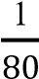) × 100% = 0%

C (Cukup) (0 × 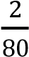) × 100% = 0%

B (Baik) (10 × 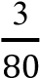) × 100% = 37,5 %

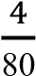A (Sangat Baik) (10 × ) × 100% = 50%

+ Hasil = 87,5%

B. Hasil Perhitungan Senat dan Komisi

Dilakukan perhitungan kuesioner dari jawaban yang telah didapatkan sebelumnya, hasil perhitungan kuesioner pada pengguna Senat dan Komisi dari *Website* Senat Polindra dapat dilihat pada tabel 4.29.

Tabel 4.29 Hasil Perhitungan Kuesioner Senat dan Komisi

|  |  |  |  |  |  |
| --- | --- | --- | --- | --- | --- |
| **No** | **Pertanyaan** | **Pilihan**  **Jawaban** | | | |
| **A** | **B** | **C** | **D** |
| 1 | Apakah desain antarmuka Website Senat Polindra sudah cukup menarik? | 2 | 2 | 0 | 0 |
| 2 | Apakah fitur komentar untuk dokumen pleno dan komisi dapat berjalan dengan baik? | 1 | 3 | 0 | 0 |
| 3 | Apakah *Website* Senat Polindra dapat digunakan dengan mudah? | 2 | 2 | 0 | 0 |
| 4 | Apakah *Website* Senat Polindra mampu memberikan manfaat bagi pengguna? | 2 | 2 | 0 | 0 |
| 5 | Apakah alur penggunaan *website* senat saat ini mudah dipahami oleh pengguna? | 2 | 2 | 0 | 0 |
| 6 | Apakah *Website* Senat Polindra menjadi lebih dinamis, interaktif dan informatif? | 2 | 2 | 0 | 0 |
| 7 | Apakah fitur yang disajikan dapat membantu Senat dan Komisi dalam Pemrosesan serta revisi dokumen? | 2 | 2 | 0 | 0 |
| 8 | Apakah fungsional dari seluruh fitur pada *Website* Senat Polindra sudah berjalan dengan seharusnya? | 2 | 2 | 0 | 0 |
| *9* | Apakah *Website* Senat Polindra sudah sesuai dengan kebutuhan dari Senat dan Komisi? | 2 | 2 | 0 | 0 |
| 10 | Bagaimana penilaian anda terhadap kelengkapan informasi yang disediakan *website* senat polindra? | 1 | 3 | 0 | 0 |
|  | **Total** | 16 | 22 | 0 | 0 |

Dengan menggunakan rumus persamaan pada skala *likert* maka akan dapat dihitung hasil pengujian sebagai berikut:

D (Kurang) (0 × 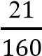) × 100% = 0%

C (Cukup) (0 × 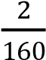) × 100% = 0%

B (Baik) (22 × 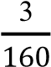) × 100% = 41,25%

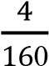A (Sangat Baik) (16 × ) × 100% = 40%

+ Hasil = 81,25%

C. Hasil Perhitungan Kuesioner Civitas Akademik Polindra

Dilakukan perhitungan kuesioner dari jawaban yang telah didapatkan sebelumnya, hasil perhitungan kuesioner pada pengunjung untuk *landing page* dari *Website* Senat Polindra dapat dilihat pada tabel 4.30.

Tabel 4.30 Hasil Perhitungan Kuesioner Civitas Akademik Polindra

|  |  |  |  |  |  |
| --- | --- | --- | --- | --- | --- |
| **No** | **Pertanyaan** | **Pilihan**  **Jawaban** | | | |
| **A** | **B** | **C** | **D** |
| 1 | Apakah Desain antarmuka Website Senat Polindra sudah cukup menarik? | 5 | 1 | 0 | 0 |
| 2 | Apakah dokumen senat menggunakan *flipbook* sudah berjalan dengan baik? | 1 | 5 | 0 | 0 |
| 3 | Apakah *Website* Senat Polindra sudah cukup informatif? | 3 | 3 | 0 | 0 |
| 4 | Apakah *Website* Senat Polindra mampu memberikan manfaat bagi pengguna? | 4 | 2 | 0 | 0 |
| 5 | Apakah alur penggunaan *website* senat saat ini mudah dipahami oleh pengguna? | 4 | 2 | 0 | 0 |
| 6 | Apakah *Website* Senat Polindra menjadi lebih dinamis, interaktif dan informatif? | 2 | 4 | 0 | 0 |
| 7 | Apakah fitur yang disajikan dapat membantu civitas akademik dalam mendapatkan informasi mengenai Senat dan Komisi? | 3 | 3 | 0 | 0 |
| 8 | Apakah fungsional dari seluruh fitur pada *Website* Senat Polindra sudah berjalan dengan seharusnya? | 2 | 4 | 0 | 0 |
| *9* | Apakah *Website* Senat Polindra sudah sesuai dengan kebutuhan Admin? | 2 | 4 | 0 | 0 |
| 10 | Bagaimana penilaian anda terhadap kelengkapan informasi yang disediakan *website* senat polindra? | 2 | 4 | 0 | 0 |
|  | **Total** | 28 | 31 | 0 | 0 |

Dengan menggunakan rumus persamaan pada skala *likert* maka akan dapat dihitung hasil pengujian sebagai berikut:

D (Kurang) (0 × 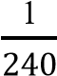) × 100% = 0%

C (Cukup) (0 × 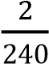) × 100% = 0%

B (Baik) (28 × 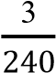) × 100% = 35%

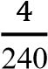A (Sangat Baik) (31 × ) × 100% = 51,66%

+

Hasil = 86,66%

D. Rekapitulasi Hasil Perhitungan Kuesioner

Untuk mendapatkan rekapitulasi hasil perhitungan pengujian melalui kuesioner dengan menggunakan rumus rata-rata sebagai berikut:

87,5% + 81,25% + 86,66%

𝑟𝑎𝑡𝑎 − 𝑟𝑎𝑡𝑎 = = 85,13%

### 3

4.3.3 Kesimpulan Pengujian

Berdasarkan hasil pengujian melalui kuesioner pada Rancang Bangun *Website* Senat Politeknik Ngegeri Indramayu Menggunakan *Framework* VueJs sudah berjalan dengan baik. Perolehan hasil pengujian dengan menggunakan kuesioner yang dilakukan oleh 12 (dua belas) responden mendapatkan nilai ratarata 85,13%. Ditambah dengan pengujian menggunakan *Black Box testing* yang secara keseluruhan sudah baik dalam fungsionalnya. Dari hasil kedua pengujian tersebut menunjukkan bahwa aplikasi yang dibuat termasuk ke dalam kategori baik untuk digunkan.

# BAB V PENUTUP

## 5.1 Kesimpulan

Berdasarkan hasil pengumpulan data, analisis kebutahan, perancangan sistem, implementasi kode program serta pengujian yang telah dilakukan pada Rancang Bangun *Website* Senat Politeknik Negeri Indramayu Menggunakan *Framework* Vuejs, maka dapat diambil kesimpulan sebagai berikut:

1. *Website* Senat yang dibangun saat ini memperbaharui *website* senat menjadi lebih dinamis, interaktif dan informatif dibanding *website* senat sebelumnya.
2. *Website* Senat ini membantu Anggota Senat dan Komisi dapat saling merevisi dokumen yang diperlukan secara langsung pada sistem.
3. *Website* Senat ini membantu civitas akademik Polindra agar dapat mengakses informasi terbaru yang lebih mudah mengenai dokumen dan kebijakan yang telah disahkan Senat.

## 5.2 Saran

Dalam pembuatan *website* ini tentu belum sempurna, oleh karena itu terdapat beberapa saran untuk pengembangan selanjutnya, sehingga *website* dapat optimal dan lebih sempurna. Saran yan diberikan yaitu sebagai berikut:

1. Untuk pengembangan *website* senat selanjutnya perlu tambahan fitur notifikasi untuk pemberitahuan perubahan status kepada setiap *user*.
2. Mengembangkan fitur komentar dokumen baik dokumen komisi maupun dokumen pleno agar dapat mengunggah *file* (foto dan dokumen).
3. Menambahkan fitur profil agar setiap user dapat mengubah data dirinya masing-masing

134

# DAFTAR PUSTAKA

Aisyah, N. (2020). *Aplikasi Usulan dan Publikasi Pengesahan Dokumen Senat Politeknik Negeri Indramayu Berbasis Website Menggunakan Framework Codeigniter.* Indramayu: Politeknik Negeri Indramayu.

Choize. (2017). *Pengertian Skala Likert dan Contoh Cara Hitung Kuesionernya*.

Diambil kembali dari Skala Likert: https://www.diedit.com/skala-likert/ [Diakses pada 12 Juli 2023]

Dani, A. (2022). *Materi Skala Likert Lengkap dengan Contohnya*. Diambil kembali dari https://wikielektronika.com/skala-likert [Diakses pada 12 Juli 2023]

Dermawan, D. A., Mashuri, C., Permadi, G. S., Gunawan, D. A., & Widiasih, D. (2022). *Membuat Game Berbasis Website Menggunakan Bahasa Javascript dan PHP.* Tasikmalaya: Perkumpulan Rumah Cemerlang Indonesia.

Enterprise, J. (2016). Pemrograman Bootstrap untuk Pemula. Jakarta: Kompas Gramedia.

Fadilah, M. F. (2020). *Makalah "Flowchart".* Karawang.

Hadi, D. A. (2018). Pengertian dan Pengenalan CSS. Dalam D. A. Hadi, *Ebook Belajar HTML dan CSS Dasar* (hal. 50).

Hendini, A. (2016). Pemodelan UML Sistem Informasi Monitoring Penjualan Dan Stok Barang (Studi Kasus: Distro Zhezha Pontianak). *JURNAL KHATULISTIWA INFORMATIKA, VOL. IV, NO. 2*, 108-111.

Kencanawati, I. (2013). *Ketidaksiapan Sebagian Lulusan Perguruan Tinggi Untuk*

*Berkompetisi Di Dunia Kerja.* Diambil kembali dari

https://ejournal.iainbengkulu.ac.id/index.php/attalim/article/view/1621/139 0 [Diakses 14 Februari 2023]

Malabay. (2016). Pemanfaatan Flowchart Untuk Kebutuhan Deskripsi Proses Bisnis. *Jurnal Ilmu Komputer, Volume 12 Nomor 1*, 21.

Muhammad, F. d. (2020). *Perancangan Backend Website Dengan Kerangka Kerja VUE JS Dan Laravel Pada Startup Manawa Dengan Metode Waterfall.*

Diambil kembali dari https://openlibrarypublications.telkomuniversity.ac.id/index.php/engineeri ng/article/view/12708 [Diakses pada 16 Februari 2023]

Nasril, G. A. (2018). Perancangan Sistem Informasi Linieritas Bidang Studi Pada Kementrian Pendidikan dan Kebudayaan. *Jurnal Lentere ICT*, 40.

Nugroho, A. (2010). *Rekayasa Perangkat Lunak Berorientasi Obyek dengan Metode USDP.* Yogyakarta: C.V ANDI OFFSET.

Pramudita, R. (2021). *Penggunaan Aplikasi Figma Dalam Membangun UI/UX Yang Interaktif Pada Program Studi Teknik Informatika STMIK*

*Tasikmalaya.* Diambil kembali dari

http://journal.ubpkarawang.ac.id/index.php/JurnalBuanaPengabdian/article

/view/1542 [Diakses pada 10 Februari 2023]

Purwandari, N., & Fauzi, A. (2020). Perancangan Sistem Informasi Manajemen Pada Toko XYZ Berbasis Dekstop. *Jurnal Sistem Informasi Bisnis Vol.1, No.2*, 57.

Putri, M. P. (2022). *Algoritma dan Struktur Data.* Bandung: Widina Bhakti Persada Bandung.

Rahma. (2020). Diambil kembali dari E-Book Materi Kuliah Implementasi dan Pengujian Sistem: https://anyflip.com/ouxku/pluo/basic

Rosaly, R. (2020). Pengertian Flowchart Beserta Fungsi dan Simbol-simbol Flowchart yang Paling Umum Digunakan.

Salamah, U. G. (2021). *Tutorial Visual Studio Code.* Diambil kembali dari https://books.google.com/books/about/Tutorial_Visual_Studio_Code.html

?id=LHomEAAAQBAJ [Diakses pada 12 Februari 2023]

Sari, W. N., & Ahmad, M. (2021). Pengembangan Media Pembelajaran Flipbook Digital di Sekolah Dasar. *Edukatif: Jurnal Ilmu Pendidikan Vol 3 No 5*, 2821.

Sinarmata, J. (2007). *Perancangan Basis Data.* Yogyakarta: C.V ANDI OFFSET.

Syofian, S., Setiyaningsih, T., & Syamsiah, N. (2015). OTOMATISASI METODE PENELITIAN SKALA LIKERT BERBASIS . *Seminar Nasional Sains dan*

*Teknologi*, 2.

Tim Penyusun. (1991). *Kamus Besar Bahasa Indonesia.* Jakarta: Balai Pustaka.

Vermaat, M. E., Sebok, S. L., Frydenberg, M., Freund, S. M., & Campbell, J. T. (2018). *Discovering Computer 2018: Digital Technology, Data, and Devices.* Boston: Cengage Learning.

Widoyoko, E. P. (2016). *Teknik Teknik Penyusunan Instrumen Penelitian.*

Yogyakarata: Pustaka Pelajar.

Yani, M., & Ismantohadi, E. (2022). *DASAR TEORI UML - RPL.* Indramayu:

Politeknik Negeri Indramayu.

# LAMPIRAN

138

**LAMPIRAN 1 KODE PROGRAM**

139

###### LAMPIRAN 2 HALAMAN *LANDING PAGE WEBSITE* SENAT

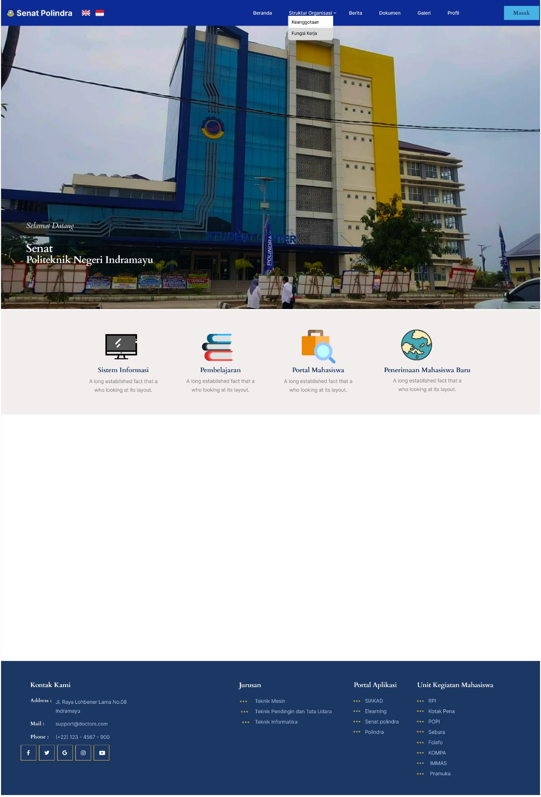

140